ДОЗИМЕТР-РАДІОМЕТР

УНІВЕРСАЛЬНИЙ

МКС-УМ

Настанова щодо експлуатування
ВІСТ.412129.036 НЕ

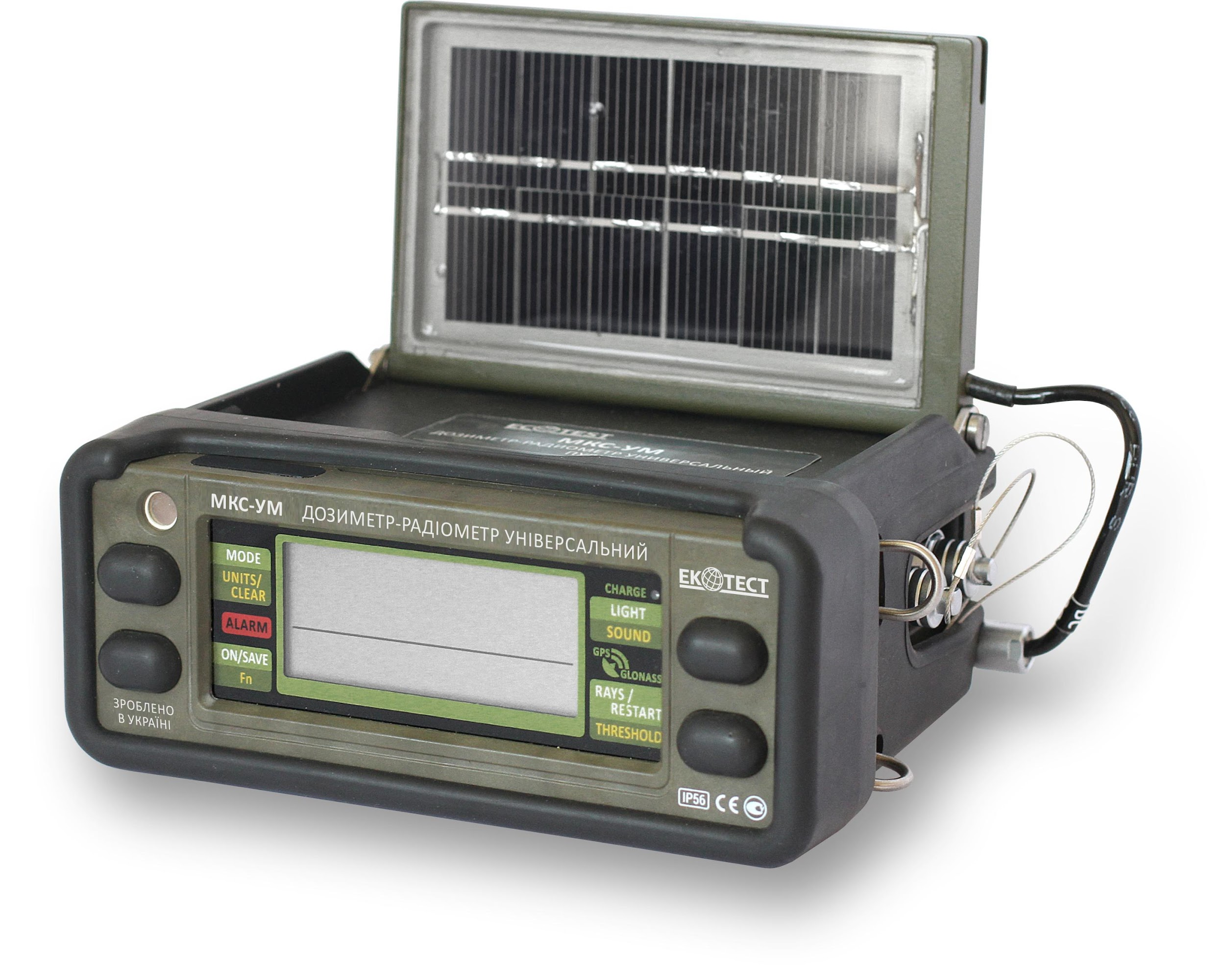

ЗМІСТ

1 ОПИС І РОБОТА 3
1.1 Призначення дозиметра 3
1.2 Технічні характеристики 4
1.3 Склад дозиметра МКС-УМ 16
2 ВИКОРИСТАННЯ ЗА ПРИЗНАЧЕННЯМ 28
2.1 Експлуатаційні обмеження 28
2.2 Підготовка дозиметра МКС-УМ до роботи 28
2.3 Застосування дозиметра 34
3 ТЕХНІЧНЕ ОБСЛУГОВУВАННЯ 85
3.1 Загальні вказівки 85
3.2 Повірка дозиметра 91
4 РЕМОНТ 97
5 ЗБЕРІГАННЯ 97
6 ТРАНСПОРТУВАННЯ 98
7 УТИЛІЗУВАННЯ 98

Ця настанова щодо експлуатування (НЕ) призначена для ознайомлення з принципом роботи дозиметра-радіометра універсального МКС-УМ, порядком роботи з ним і містить усі відомості, необхідні для повного використання його технічних можливостей і правильного його експлуатування.

У НЕ прийняті такі скорочення і позначення:

АЕД - амбієнтний еквівалент дози;
ПАЕД - потужність амбієнтного еквівалента дози;
РКІ - рідкокрісталічний індикатор;
БДКС-01 - комбінований блок детектування гамма- бета-випромінення БДКС-01;
БДКС-02 - комбінований блок детектування альфа- бета- гамма-випромінення БДКС-02;
cps - відліки за секунду (count per second).

1 ОПИС І РОБОТА

1.1 Призначення дозиметра
Дозиметр-радіометр універсальний МКС-УМ (далі за текстом - дозиметр) призначений для:
- вимірювання ПАЕД гамма- та рентгенівського випромінень (далі - фотонного іонізуючого випромінення);
- індикації швидкості лічби імпульсів від детекторів фотонного іонізуючого випромінення;
- вимірювання АЕД фотонного іонізуючого випромінення;
- вимірювання часу накопичення АЕД фотонного іонізуючого випромінення;
- вимірювання поверхневої густини потоку частинок бета-випромінення;
- вимірювання поверхневої активності бета-випромінюючих радіонуклідів;
- індикації швидкості лічби імпульсів від детекторів бета-випромінення;
- вимірювання поверхневої густини потоку частинок альфа-випромінення;
- вимірювання поверхневої активності альфа-випромінюючих радіонуклідів;
- індикації швидкості лічби імпульсів від детектора альфа-випромінення;
- архівування результатів вимірювань з прив’язкою до координат місцевості.

Дозиметр-радіометр універсальний МКС-УМ ВІСТ.412129.036
ТУ У 26.5-22362867-061:2018 з виносними блоками БДКС-01 і БДКС-02 може постачатись у таких виконаннях:
Дозиметр-радіометр універсальний МКС-УМ ВІСТ.412129.036-01 (без виносного блока БДКС-02);
Дозиметр-радіометр універсальний МКС-УМ ВІСТ.412129.036-02 (без виносного блока БДКС-01).

Дозиметр може використовуватись в системі радіаційного контролю України, в тому числі у:
- Державній службі з надзвичайних ситуацій;
- службах цивільної оборони;
- службі дозиметричного контролю атомної енергетики;
- радіологічних лабораторіях;
- підприємствах з поводженням з радіоактивними відходами;
- інших установах, що працюють з радіоактивними матеріалами.

1.2 Технічні характеристики
1.2.1 Основні технічні дані та характеристики наведені в таблицях 1.1 – 1.3.

Таблиця 1.1 - Основні технічні дані та характеристики пульта дозиметра
Назва | Одиниця виміру | Нормовані значення за ТУ
Діапазон вимірювання ПАЕД фотонного іонізуючого випромінення | мкЗв/год | 10⁻¹ – 10⁶
Діапазон індикації швидкості лічби імпульсів від детектора фотонного іонізуючого випромінення | імп./с | 0 – 9999
Діапазон вимірювання АЕД фотонного іонізуючого випромінення | мЗв | 0,001 до 9 999
Границя допустимої відносної основної похибки при вимірюванні ПАЕД при градуюванні за ¹³⁷Cs з довiрчою імовірністю 0,95 | % | 15+2/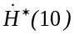,  де – безрозмірна величина, чисельно рівна значенню виміряній у мкЗв/год ПАЕД
Границя допустимої відносної основної похибки при вимірюванні АЕД при граду-юванні за ¹³⁷Cs з довiрчою імовірністю 0,95 | % | 15
Діапазон енергій фотонного іонізуючого випромінення, що реєструється | МеВ | 0,05 – 3,00
Енергетична залежність при вимірюванні ПАЕД та АЕД фотонного іонізуючого випромінення в енергетичному діапазоні від 0,05 МеВ до 1,25 МеВ, відносно енергії 0,662 МеВ, не більше | % | ± 30
Анізотропія в тілесному куті ± 60 ⁰ відносно основного напрямку вимірювання, який помічений символом «+», не більше ніж:  – для радіонуклідів ¹³⁷Cs та ⁶⁰Co;  – для радіонукліда ²⁴¹Am | % | 25  60
Діапазон вимірювання часу накопичення АЕД |  | 1 хв – 9999 год
Точність вимірювання часу накопичення АЕД за 24 год | хв | ±1
Номінальна напруга живлення дозиметра від Li-Ion акумулятора | В | 3,7

Продовження таблиці 1.1
Назва | Одиниця виміру | Нормовані значення за ТУ
Границя допустимої додаткової відносної похибки при вимірюванні, що викликана відхилом напруги живлення від номінального значення в діапазоні напруг від 3,4 В до 4,2 В, для всіх фізичних величин, які вимірюються, не більше | % | 5
Границя допустимої додаткової відносної похибки при вимірюванні, що викликана відхилом температури оточуючого середовища від 20 ^{о}С у діапазоні зміни температур від мінус 30 ^{о}С до 55 ^{о}С | % | 5  на кожні 10 ^{о}С відхилу від 20 ^{о}С
Час установлення робочого режиму дозиметра при опроміненні пульта дозиметра фотонним іонізуючим випроміненням з ПАЕД, що дорівнює 5 мкЗв/год, не більше | хв | 5
Час безперервної роботи дозиметра за нормальних кліматичних умов при живленні від повністю зарядженого  Li-Ion акумулятора ємністю 4000 мА·год:  - за умов гамма-фону не більше 0,5 мкЗв/год, при від’єднаних виносних блоках детектування, вимкненому підсвічуванню шкали та GPS-приймачі, не менше  - за умов гамма-фону не більше 0,5 мкЗв/год, при від’єднаних виносних блоках детектування, увімкненому підсвічуванню шкали та GPS-приймачі, не менше  - при під’єднаному будь-якому виносному блоку детектування у режимі вимірювання характеристик будь-якого типу випромінення, вимкненому підсвічуванню шкали та GPS-приймачі, не менше  - при під’єднаному будь-якому виносному блоку детектування у режимі вимірювання характеристик будь-якого типу випромінення, увімкненому підсвічу-ванню шкали та GPS-приймачі, не менше | год | 1200  70  300  50
Кінець таблиці 1.1
Назва | Одиниця виміру | Нормовані значення за ТУ
Нестабільність показів дозиметра під час вимірювання ПАЕД за час безперервної роботи 8 год, не більше | % | 5
Габаритні розміри пульта дозиметра (в захисному кожусі, з батареєю фотоелектричною), не більше | мм | 166 × 70 × 132
Маса пульта дозиметра, не більше | кг | 0,7
Маса пульта дозиметра (в захисному кожусі, з батареєю фотоелектричною), не більше | кг | 1,3
Таблиця 1.2 - Основні технічні дані та характеристики комбінованого блока детектування гамма- бета-випромінення БДКС-01 (далі – БДКС-01)
Назва | Одиниця виміру | Нормовані значення за ТУ
Діапазон вимірювання ПАЕД фотонного іонізуючого випромінення | мкЗв/год | 10⁻¹ – 10⁷
Діапазон індикації швидкості лічби імпульсів від детектора фотонного іонізуючого випромінення | імп./с | 0 – 9999
Границя допустимої відносної основної похибки при вимірюванні ПАЕД фотонного іонізуючого випромінення при градуюванні за ¹³⁷Cs з довірчою імовірністю 0,95 | % | 15+2/,  де – безрозмірна величина, чисельно рівна значенню виміряній у мкЗв/год ПАЕД
Діапазон енергій фотонного іонізуючого випромінення, що реєструється | МеВ | 0,05 – 3,00
Анізотропія в тілесному куті ± 60 ⁰ відносно основного напрямку вимірювання, який помічений символом «+», не більше ніж:  – для радіонуклідів ¹³⁷Cs та ⁶⁰Co;  – для радіонукліда ²⁴¹Am | % | 25  60
Границя допустимої додаткової відносної похибки при вимірюванні ПАЕД фотонного іонізуючого випромінення, що викликана відхи-лом температури оточуючого сере-довища від 20^{о}С у діапазоні зміни температур від мінус 30 ^{о}С до 55^{о}С | % | 5  на кожні 10 ^{о}С відхилу від 20 ^{о}С
Час установлення робочого режиму дозиметра при опроміненні БДКС-01 фотонним іонізуючим випроміненням з ПАЕД, що дорівнює 5 мкЗв/год, не більше | хв | 1
Час установлення робочого режиму дозиметра при вимірюванні поверх-невої густини потоку частинок бета-випромінення та поверхневої активності бета-випромінюючих радіонуклідів, не більше | хв | 1
Продовження таблиці 1.2
Назва | Одиниця виміру | Нормовані значення за ТУ
Діапазон вимірювання поверхневої густини потоку частинок бета-випромінення | част./(см²·хв) | 10 – 200 000
Діапазон вимірювання поверхневої активності бета-випромінюючих радіонуклідів | Бк/см² | 0,5 – 9 000  для джерел типу С0 ¹⁾  (⁹⁰Sr/⁹⁰Y)
Діапазон індикації швидкості лічби імпульсів від детектора бета-випромінення | імп./с | 0 – 9999
Діапазон енергій бета-випромінення, що реєструються | МеВ | 0,3 – 3,0
Границя допустимої відносної основної похибки при вимірюванні поверхневої густини потоку частинок бета-випромінення в діапазоні від 10 част./(см²·хв) до 200 000 част./(см²·хв) при градуюванні за ⁹⁰Sr/⁹⁰Y з довiрчою імовірністю 0,95 | % | 20+200/ F_{β},  де F_{β} – безрозмірна величина, чисельно рівна значенню виміряній у част./(см²·хв)  поверхневій густині потоку частинок бета-випромінення
Границя допустимої відносної основної похибки при вимірюванні поверхневої активності бета-випромінюючих радіонуклідів в діапазоні від 0,5 Бк/см² до 9000 Бк/см² при градуюванні за ⁹⁰Sr/⁹⁰Y з довiрчою імовірністю 0,95 від джерел типу С0 | % | 20+10/ А_{β},  де А_{β} – безрозмірна величина, чисельно рівна значенню виміряній у Бк/см² поверхневій активності бета-випромінюючих радіонуклідів
Площа чутливої поверхні детектора | см² | 1
Ефективність реєстрації частинок бета-випромінення, не менше:  - для ізотопу ¹⁴С;  - для ізотопу ²⁰⁴Tl;  - для ізотопу ⁹⁰Sr/⁹⁰Y |  | -  -  0,25

Кінець таблиці 1.2
Назва | Одиниця виміру | Нормовані значення за ТУ
Границя допустимої додаткової відносної похибки при вимірюванні поверхневої густини потоку частинок бета-випромінення та поверхневої активності бета-випромінюючих радіонуклідів, що викликана зміною температури оточуючого середовища від мінус 30 ^{о}С до 55 ^{о}С | % | 5  на кожні 10 ^{о}С відхилу від 20 ^{о}С
Нестабільність показів під час вимірювання усіх фізичних величин за час безперервної роботи 8 год, не більше | % | 5
Габаритні розміри БДКС-01, не більше | мм | 47 × 95 × 173
Маса БДКС-01, не більше | кг | 0,3
Таблиця 1.3 - Основні технічні дані та характеристики комбінованого блока детектування альфа- бета- гамма-випромінення БДКС-02 (далі – БДКС-02)
Назва | Одиниця виміру | Нормовані значення за ТУ
Діапазон вимірювання ПАЕД фотонного іонізуючого випромінення | мкЗв/год | 10⁻¹ – 2∙10⁶
Діапазон індикації швидкості лічби імпульсів від детектора фотонного іонізуючого випромінення | імп./с | 0 – 9999
Границя допустимої відносної основної похибки при вимірюванні ПАЕД фотонного іонізуючого випромінення при градуюванні за ¹³⁷Cs з довiрчою імовірністю 0,95 | % | 15+2/,  де - безрозмірна величина, чисельно рівна значенню виміряній у мкЗв/год ПАЕД
Діапазон енергій фотонного іонізуючого випромінення, що реєструється | МеВ | 0,05 – 3,00
Анізотропія в тілесному куті ± 60 ⁰ відносно основного напрямку вимірювання, який помічений символом «+», не більше ніж:  – для радіонуклідів ¹³⁷Cs та ⁶⁰Co;  – для радіонукліда ²⁴¹Am | % | 25  60
Границя допустимої додаткової відносної похибки при вимірюванні ПАЕД фотонного іонізуючого випромінення, що викликана відхилом температури оточуючого середовища від 20^{о}С у діапазоні зміни температур від мінус 30 ^{о}С до 55^{о}С | % | 5  на кожні 10 ^{о}С відхилу від 20 ^{о}С
Час установлення робочого режиму дозиметра при опроміненні БДКС-02 фотонним іонізуючим випроміненням з ПАЕД, що дорівнює 5 мкЗв/год, не більше | хв | 1

Продовження таблиці 1.3
Назва | Одиниця виміру | Нормовані значення за ТУ
Час установлення робочого режиму дозиметра при вимірюванні поверхневої густини потоку частинок бета-випромінення та поверхневої активності бета-випромінюючих радіонуклідів, не більше | хв | 1
Діапазон вимірювання поверхневої густини потоку частинок бета-випромінення | част./(см²·хв) | 10 – 300 000
Діапазон вимірювання поверхневої активності бета-випромінюючих радіонуклідів | Бк/см² | 0,5 – 13500  для джерел типу С0 ¹⁾  (⁹⁰Sr/⁹⁰Y)
Діапазон індикації швидкості лічби імпульсів від детектора бета-випромінення | імп./с | 0 – 9999
Діапазон енергій бета-частинок, що реєструються | MeB | 0,15 – 3,0
Границя допустимої відносної основної похибки при вимірюванні поверхневої густини потоку частинок бета-випромінення в діапазоні від 10 част./(см²·хв) до 300 000 част./(см²·хв) при градуюванні за ⁹⁰Sr/⁹⁰Y з довiрчою імовірністю 0,95 | % | 20+200/ F_{β},  де F_{β} - безрозмірна величина, чисельно рівна значенню виміряній у част./(см²·хв) поверхневій густині потоку частинок бета-випромінення
Границя допустимої відносної основної похибки при вимірюванні поверхневої активності бета-випромінюючих радіонуклідів в діапазоні від 0,5 Бк/см² до 13500 Бк/см² при градуюванні за ⁹⁰Sr/⁹⁰Y з довiрчою імовірністю 0,95 від еталонного джерела типу С0 | % | 20+10/ А_{β},  де А_{β} – безрозмірна величина, чисельно рівна значенню виміряній у Бк/см² поверхневій активності бета-випромінюючих радіонуклідів
Площа чутливої поверхні детектора | см² | 7

Продовження таблиці 1.3
Назва | Одиниця виміру | Нормовані значення за ТУ
Ефективність реєстрації частинок бета-випромінення, не менше:  - для ізотопу ¹⁴С;  - для ізотопу ²⁰⁴Tl;  - для ізотопу ⁹⁰Sr/⁹⁰Y |  | -  -  0,4
Границя допустимої додаткової відносної похибки при вимірюванні поверхневої густини потоку частинок бета-випромінення та поверхневої активності бета-випромінюючих радіонуклідів, що викликана зміною температури оточуючого середовища  від мінус 30 ^{о}С до 55 ^{о}С | % | 5  на кожні 10 ^{о}С відхилу від 20 ^{о}С
Діапазон вимірювання поверхневої густини потоку частинок альфа-випромінення | част./(см²·хв) | 10 – 300 000
Діапазон вимірювання поверхневої активності альфа-випромінюючих радіонуклідів | Бк/см² | 0,5 – 10 000  для джерел типу П9 ²⁾  (²³⁹Pu)
Діапазон енергій альфа-випромінення, що реєструється, не менше ніж | МеВ | від 4,0 до 8,0
Діапазон індикації швидкості лічби імпульсів від детектора альфа-випромінення | імп./с | 0 – 9999
Границя допустимої відносної основної похибки при вимірюванні поверхневої густини потоку частинок альфа -випромінення в діапазоні від 10 част./(см²·хв) до 300 000 част./(см²·хв) при градуюванні за ²³⁹Pu з довiрчою імовірністю 0,95 | % | 15+300/F_{α},  де F_{α} – безрозмірна величина, чисельно рівна значенню виміряній у част./(см²·хв)  поверхневій густині потоку частинок альфа-випромінення

Кінець таблиці 1.3
Назва | Одиниця виміру | Нормовані значення за ТУ
Границя допустимої відносної основної похибки при вимірюванні поверхневої активності альфа-випромінюючих радіонуклідів в діапазоні від 0,5 Бк/см² до 10 000 Бк/см² при градуюванні за ²³⁹Pu з довiрчою імовірністю 0,95 від еталонного джерела типу П9 | % | 15+15/А_{α},  де А_{α} – безрозмірна величина, чисельно рівна значенню виміряній у Бк/см² поверхневій активності альфа -випромінюючих радіонуклідів
Площа чутливої поверхні детектора | см² | 13
Ефективність реєстрації частинок альфа-випромінення від ізотопу ²³⁹ Рu, не менше |  | 0,06
Границя допустимої додаткової відносної похибки при вимірюванні поверхневої густини потоку альфа-частинок та поверхневої активності альфа-випромінюючих радіонуклідів, що викликана зміною температури оточуючого середовища від мінус 30 ^{о}С до 55 ^{о}С | % | 5  на кожні 10 ^{о}С відхилу від 20 ^{о}С
Час установлення робочого режиму дозиметра при вимірюванні поверхневої густини потоку частинок альфа-випромінення та поверхневої активності альфа-випромінюючих радіонуклідів, не більше | хв | 1
Нестабільність показів дозиметра при вимірюваннї усіх фізичних величин за час безперервної роботи 8 год, не більше | % | 5
Габаритні розміри БДКС-02, не більше | мм | 74 × 178 × 48
Маса БДКС-02, не більше | кг | 0,6

¹⁾ – ефективність джерел типу С0 складає 0,377
²⁾ – ефективність джерел типу П9 складає 0,490
1.2.2 У дозиметрі передбачена можливість автоматичного віднімання гамма-складової випромінення під час вимірювання параметрів бета-випромінення.
1.2.3 У дозиметрі передбачена можливість запису в енергонезалежну пам’ять до 1500 результатів вимірювання. Для зручності ідентифікації, до кожного запису додається інформація про час вимірювання, географічні координати вимірювання та умовний тризначний номер об’єкта вимірювання, який вводиться під час запису.
1.2.4 У дозиметрі передбачений автоматичний запис історії накопичення АЕД фотонного іонізуючого випромінення в енергонезалежну пам’ять дозиметра. Об’єм енергонезалежної пам’яті забезпечує збереження до 2200 значень АЕД. Інтервал збереження залежить від ПАЕД і знаходиться в межах від 10 хв до 1 хв. Додатково збереження АЕД відбувається при включенні та виключенні дозиметра.
1.2.5 Дозиметр подає звуковий сигнал при реєстрації кожного гамма-кванта, альфа- або бета-частинки.
1.2.6 У дозиметрі передбачена можливість перегляду на власному РКІ результатів вимірювань, які були раніше записані в енергонезалежну пам’ять, а також передавання цієї інформації в персональний комп’ютер через інфрачервоний порт.
1.2.7 У дозиметрі передбачений аналоговий індикатор інтенсивності вимірюваного випромінення.
1.2.8 У дозиметрі є можливість програмування значень порогових рівнів спрацьовування сигналізації для кожного параметру випромінення, що вимірюється.
1.2.9 Дозиметр подає світловий та звуковий сигнали у разі перевищення запрограмованих порогових рівнів.
1.2.10 Живлення дозиметра забезпечує літій-іонний акумулятор типорозміру 26650 з вбудованою платою захисту від перезарядження, перерозрядження та закорочування. Номінальна напруга акумулятора – 3,7 В, ємність – 4000 мА⋅год.
1.2.11 Дозиметр відображає стан розрядження акумулятора.
1.2.12 Заряджання акумулятора здійснюється від:
- мережі змінного струму напругою 220 В, частотою 50 Гц;
- бортової мережі транспортного засобу з напругою постійного струму від 9 В до 32 В.
Передбачена також можливість підзаряджати акумулятор від батареї фотоелектричної.
1.2.13 Дозиметр забезпечує вимірювання за умов впливу:
- температури навколишнього повітря від мінус 30 ^{о}С до 55^{о}С;
- відносної вологості до 95 % за температури 35^{о}С;
Примітка. Для роботи в діапазоні температур від мінус 21 ^{о}С до мінус 30 ^{о}С дозиметр повинен бути попередньо увімкнутий за температури не нижче мінус 20 ^{о}С, або живитись від зовнішнього джерела живлення (блока живлення ∼220 В / =12 В чи автомобільної акумуляторної батареї).
- атмосферного тиску 84 кПа до 106,7 кПа;
1.2.14 Дозиметр стійкий до дії синусоїдальних вібрацій за групою виконання N1 з частотою від 10 Гц до 55 Гц, амплітудою зміщення для частоти нижче частоти переходу 0,15 мм.
1.2.15 Дозиметр зберігає працездатність після впливу таких зовнішніх факторів:
- граничної пониженої температури мінус 40^{о}С;
- граничної підвищеної температури 60^{о}С;
- фотонного іонізуючого випромінення з ПАЕД рівною 100 Зв/год протягом 5 хв на пульт дозиметра, 100 Зв/год протягом 50 хв на блок БДКС-01, 100 Зв/год протягом 10 хв на блок БДКС-02.

1.3 Склад дозиметра МКС-УМ

1.3.1 У комплект постачання дозиметра МКС-УМ входять вироби та експлуатаційна документація, що наведені в таблиці 1.4.

Таблиця 1.4 - Комплект постачання дозиметра
Позначення | Найменування | К-сть, шт. | Примітка
BICT.468166.040 | Пульт | 1
BICT.418259.028 | БДКС-01 | 1 | див. прим. 1
BICT.418259.029 | БДКС-02 | 1 | див. прим. 2
ВІСТ.468626.003 | Телефон | 1
ВІСТ.685662.002 | Кабель | 1 | спіральний
 | Акумулятор Li-Ion  26650 3,7 V 4000 mAh  protected Keeppower | 1 | допускається використання аналогів з ємністю більше 4000 mAh
BICT.412915.042 | Паковання | 1
Комплект запасних частин у складі:
BICT.305323.001 | Прокладка 2,0 мкм | 4 | див. прим. 2
BICT.305323.002 | Прокладка 35 мкм | 4 | див. прим. 2
BICT.754175.007 | Прокладка | 2
Комплект інструментів і приладь у складі:
ВІСТ.301542.001 | Обруч | 1
ВІСТ.301547.004 | Ремінь | 2
ВІСТ.301551.001 | Підлокітник | 1
ВІСТ.305169.001 | Штанга телескопічна | 1
ВІСТ.323366.001 | Футляр | 1
ВІСТ.468353.046 | Адаптер USB/IrDA | 1
ВІСТ.564113.001 | Батарея фотоелектрична | 1
ВІСТ.685661.002 | Кабель | 1 | автомобільний
ВІСТ.735233.001 | Кожух | 1
 | Викрутка 7810-0927 3В 1 Н12Х ГОСТ 17199-88 | 1

Кінець таблиці 1.4

Позначення | Найменування | К-сть, шт. | Примітка
 | Блок живлення Power Supply Type 3823 24 V/0,65 A  Mascot Electronics AS | 1 | див. прим. 3
 | Шнур мережевий (EURO)  AC Cord art.no 131306 Mascot Electronics AS | 1 | для блока живлення
Комплект експлуатаційних документів у складі:
ВІСТ.412129.036 НЕ | Настанова щодо експлуатування | 1
ВІСТ.412129.036 ФО | Формуляр | 1
ВІСТ.00023 | Програма EventReader | 1 | на mini-CD або іншому електронному носію

Примітка 1. Не постачається для виконання ВІСТ.412129.036-02.
Примітка 2. Не постачається для виконання ВІСТ.412129.036-01.
Примітка 3. Дороблений відповідно до ВІСТ.436234.005 И21.
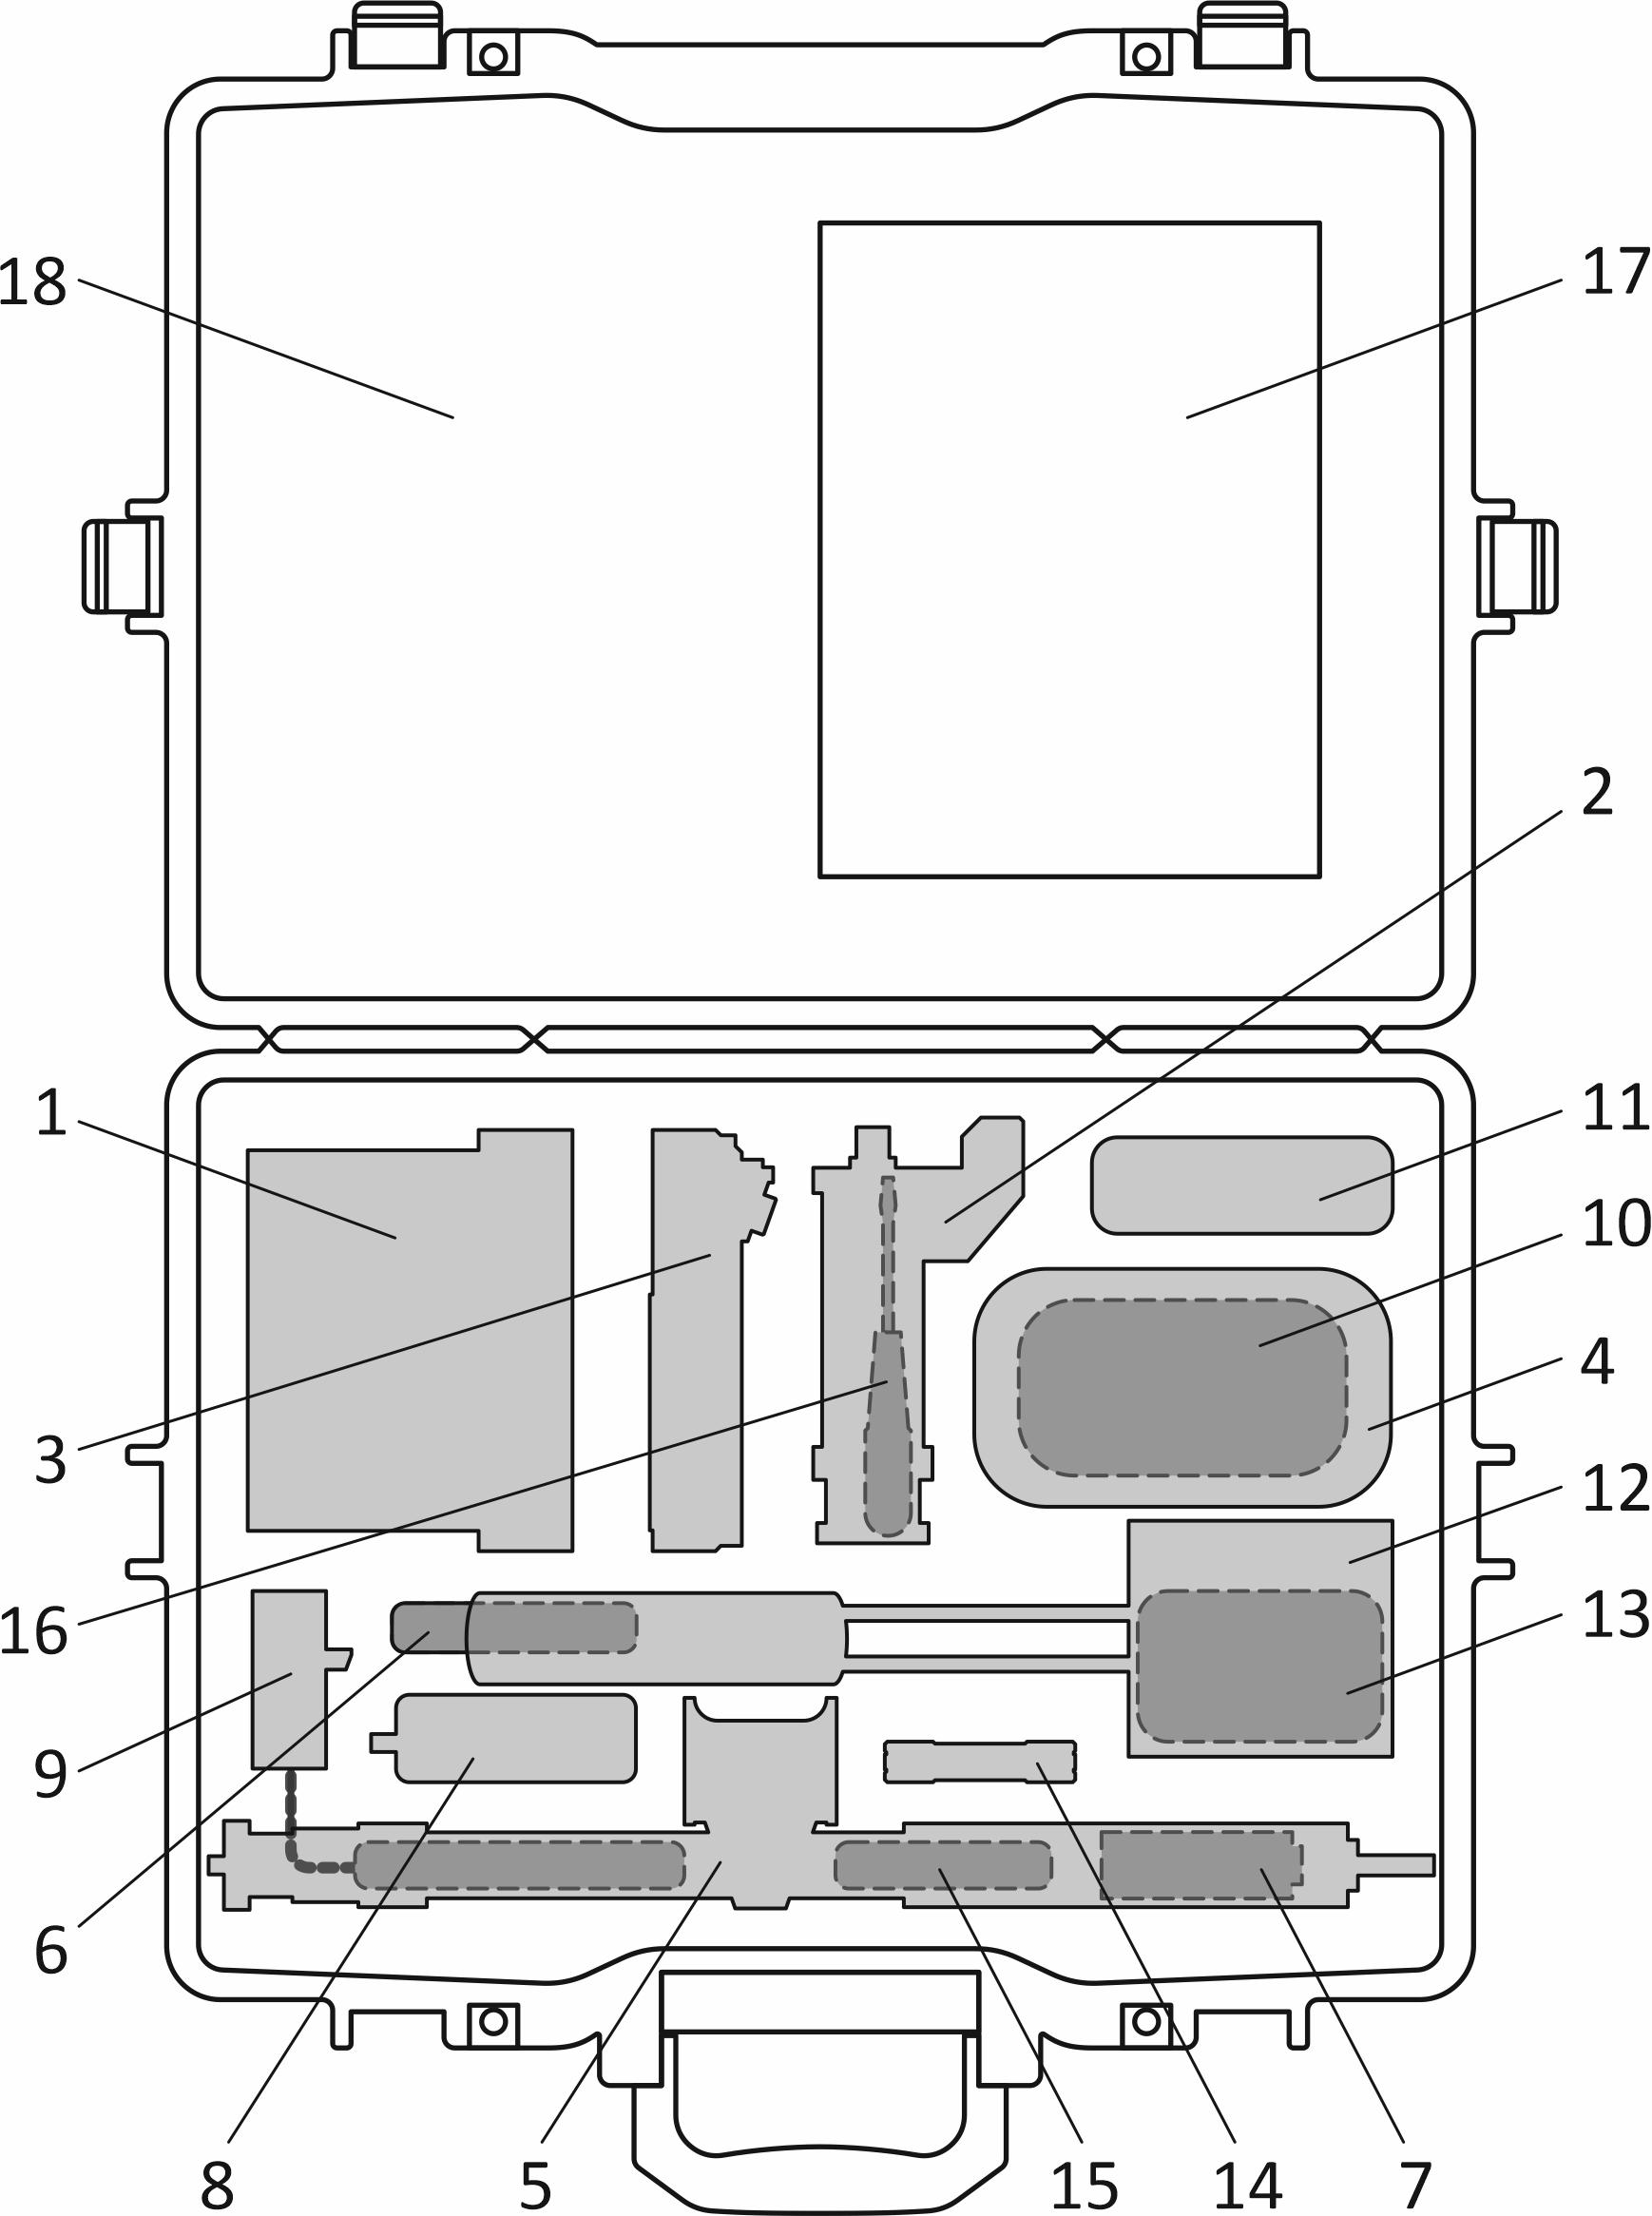

Рисунок 1.1 – Вміст футляру
1 | - пульт дозиметра з кожухом, обру-чем та батареєю фотоелектричною; |  | 10 | - шнур мережевий;
2 | - БДКС-01; |  | 11 | – кабель живлення DC автомобільний;
3 | - БДКС-02; |  | 12 | – підлокітник для штанги телескопічної;
4 | - кабель блока детектування; |  | 13 | – комплект ременів;
5 | - штанга телескопічна; |  | 14 | – контейнер з захисними прокладками;
6 | - телефон; |  | 15 | – ущільнювальні прокладки;
7 | - акумулятор; |  | 16 | – викрутка;
8 | - блок живлення 24 V DС; |  | 17 | – настанова щодо експлуатування, формуляр, СD з програмним забезпеченням;
9 | - адаптер USB/IrDA; |  | 18 | – футляр.
1.3.2 Пульт дозиметра з кожухом, обручем та батареєю фотоелектричною

Пульт дозиметра призначений для:
- управління режимами роботи дозиметра;
- вимірювання ПАЕД та АЕД фотонного іонізуючого випромінення вбудованим у пульт дозиметра детектором;
- відображення результатів вимірювань на РКІ;
- визначення географічних координат;
- звукової та світлової сигналізації;
- збереження в енергонезалежній пам’яті результатів вимірювань;
- передавання результатів вимірювань через інфрачервоний порт у персональний комп’ютер;
- живлення зовнішніх блоків детектування;
- зарядження акумуляторної батареї.

Кожух призначений для захисту пульта дозиметра від механічних впливів під час експлуатування дозиметра.
Обруч використовується для закріплення ременів.
Батарея фотоелектрична забезпечує можливість підзарядження акумуляторної батареї в польових умовах.

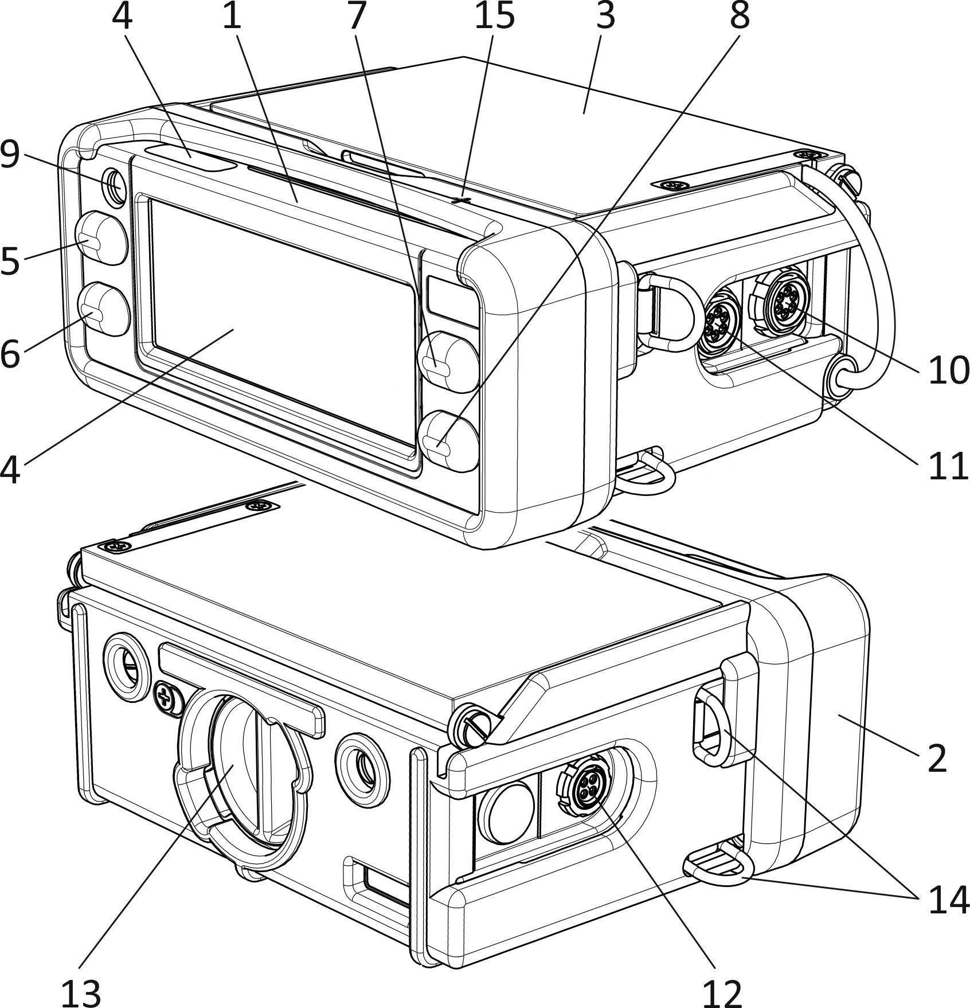

Рисунок 1.2 – Пульт дозиметра з кожухом та батареєю фотоелектричною

1 – пульт дозиметра;
2 – кожух;
3 – батарея фотоелектрична;
4 – РКІ;
5, 6, 7, 8 – кнопки;
9 – зумер;
10, 11, 12 – роз’єми;
13 – накривка батарейного відсіку;
14 – кільця закріплення ременів для перенесення дозиметра;
15 – геометричний центр гамма-детектора, позначений міткою «+».

1.3.3 БДКС-01
БДКС-01 призначений для вимірювання:
- ПАЕД фотонного іонізуючого випромінення;
- поверхневої густини потоку частинок бета-випромінення;
- поверхневої активності бета-випромінюючих радіонуклідів;
та передавання результатів вимірювань у пульт дозиметра по інтерфейсу RS-485.

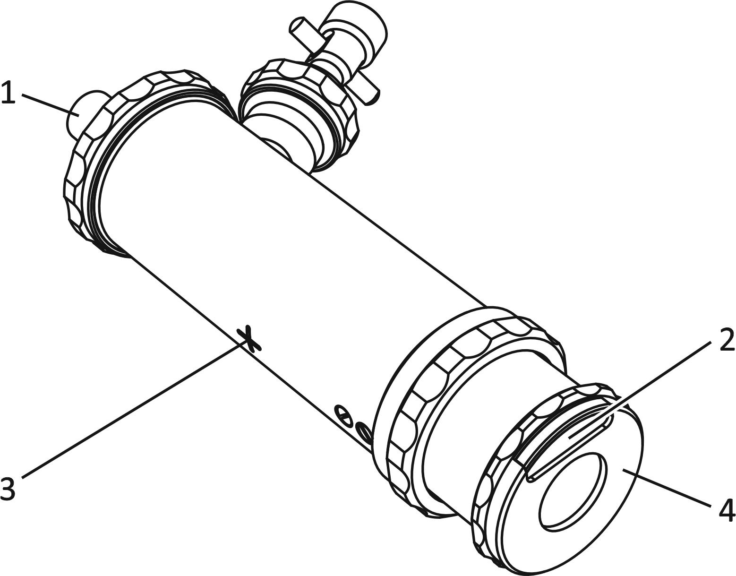

Рисунок 1.3 – БДКС-01

1 – роз’єм;
2 – шторка бета-детектора;
3 – геометричний центр гамма-детектора, позначений міткою «+»;
4 – геометричний центр бета-детектора.
1.3.4 БДКС-02
БДКС-02 призначений для вимірювання:
- ПАЕД фотонного іонізуючого випромінення;
- поверхневої густини потоку частинок бета-випромінення;
- поверхневої активності бета-випромінюючих радіонуклідів;
- поверхневої густини потоку частинок альфа-випромінення;
- поверхневої активності альфа-випромінюючих радіонуклідів;
та передавання результатів вимірювань у пульт дозиметра по інтерфейсу RS-485.

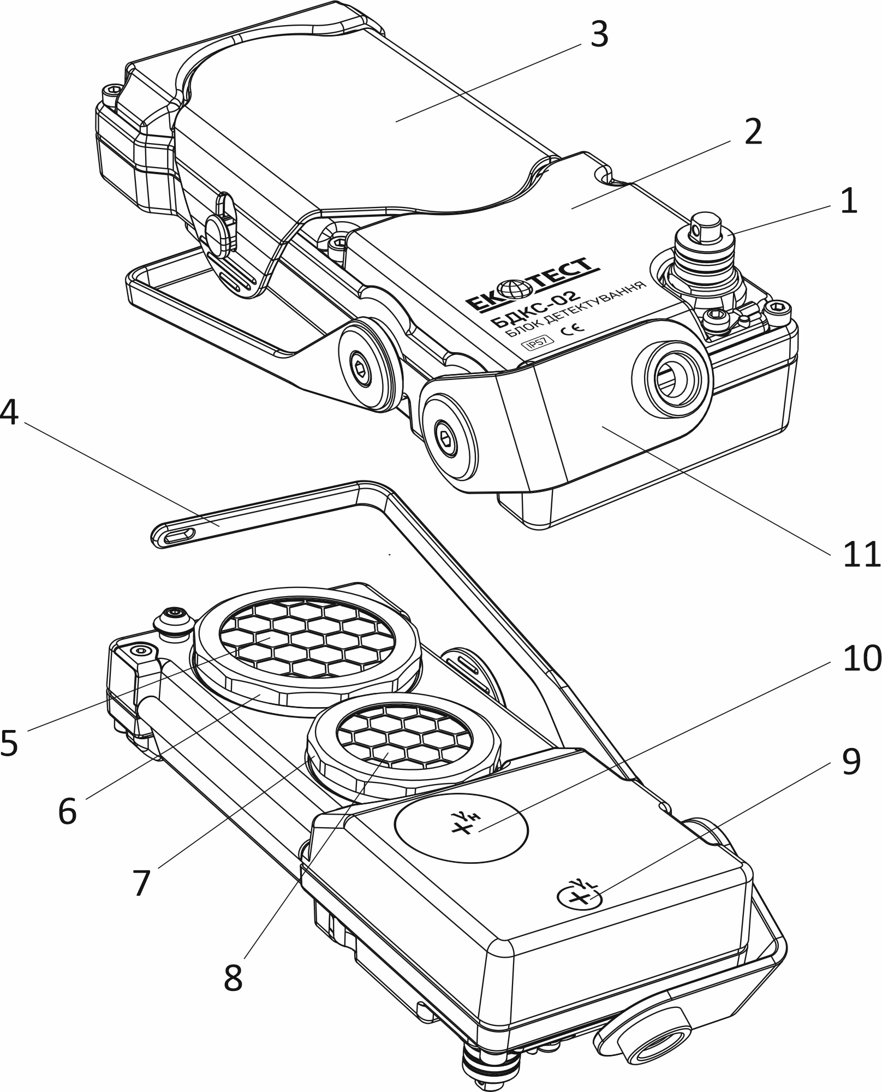

Рисунок 1.4 – БДКС-02
1 | - роз'єм; |  | 7 | - накривка бета-детектора;
2 | - корпус блока детектування; |  | 8 | - вікно бета-детектора;
3 | - накривка захисна; |  | 9 | - геометричний центр гамма-детектора низькочутливого;
4 | - обмежувач поворотний; |  | 10 | - геометричний центр гамма-детектора високочутливого;
5 | - вікно альфа-детектора; |  | 11 | - фіксатор поворотний;
6 | - накривка альфа-детектора;
1.3.5 Кабель блока детектування
Кабель блока детектування призначений для підключення БДКС-01 та БДКС-02 до пульта дозиметра.

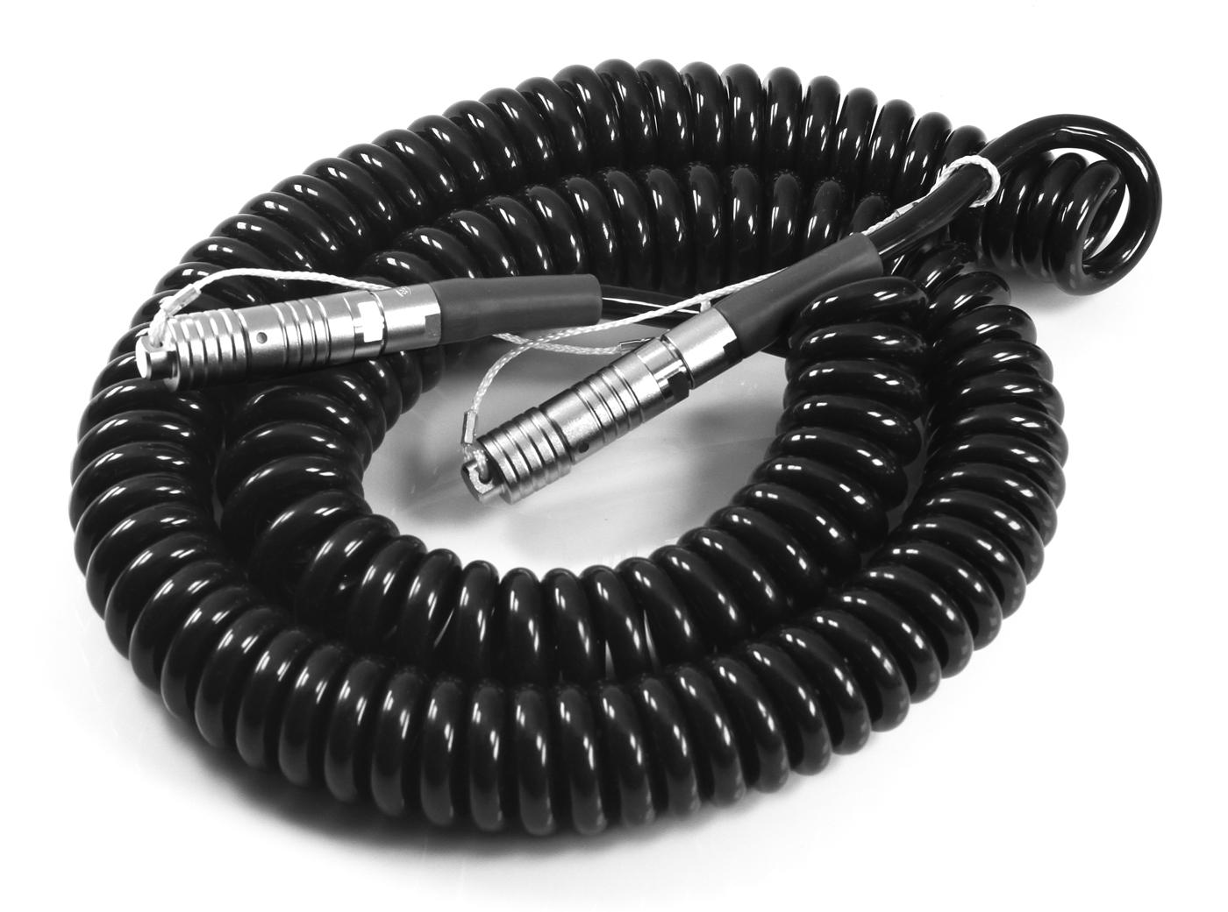

Рисунок 1.5 – Кабель блока детектування

1.3.6 Штанга телескопічна з підлокітником.
Штанга телескопічна призначена для роботи з БДКС-01 та БДКС-02. Довжина штанги може змінюватись від 0,45 до 1,45 м (до 1,68 м – з підлокітником).

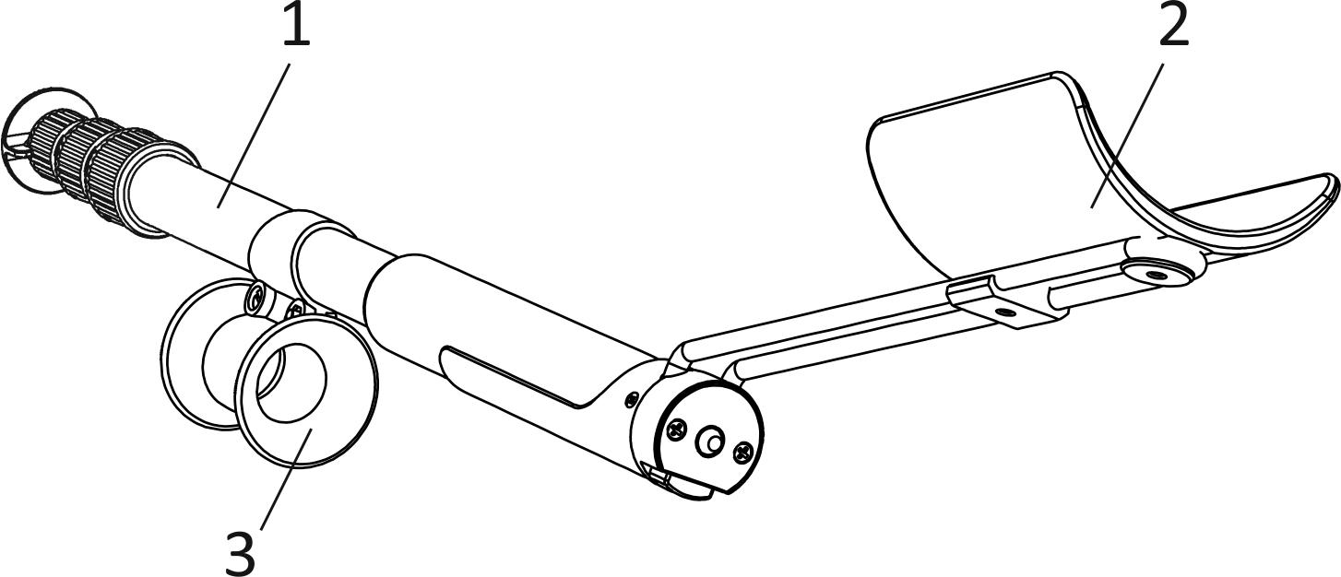

Рисунок 1.6 – Штанга телескопічна з підлокітником

1 – штанга телескопічна;
2 – підлокітник;
3 – тримач кабелю блока детектування.

1.3.7 Телефон
Телефон дозволяє здійснювати пошук дозиметром радіаційних аномалій в місцях з високими акустичними шумами. При підключенні телефону до пульта дозиметра, зумер припиняє формувати всі звукові сигнали, а формування аналогічних звукових сигналів починає телефон.

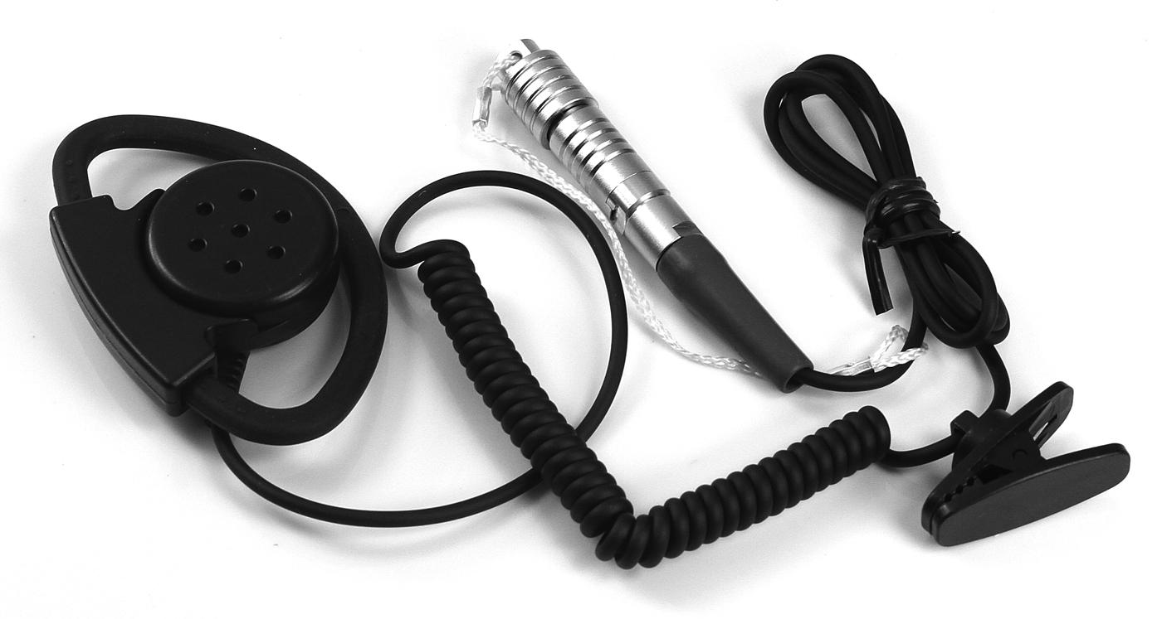
Рисунок 1.7 – Телефон

1.3.8 Акумулятор
Для живлення дозиметра застосовується літій-іонний акумулятор типорозміру 26650 з вбудованою платою захисту від перезарядження, перерозрядження та закорочування. Номінальна напруга акумулятора – 3,7 В, ємність – 4 А⋅год.

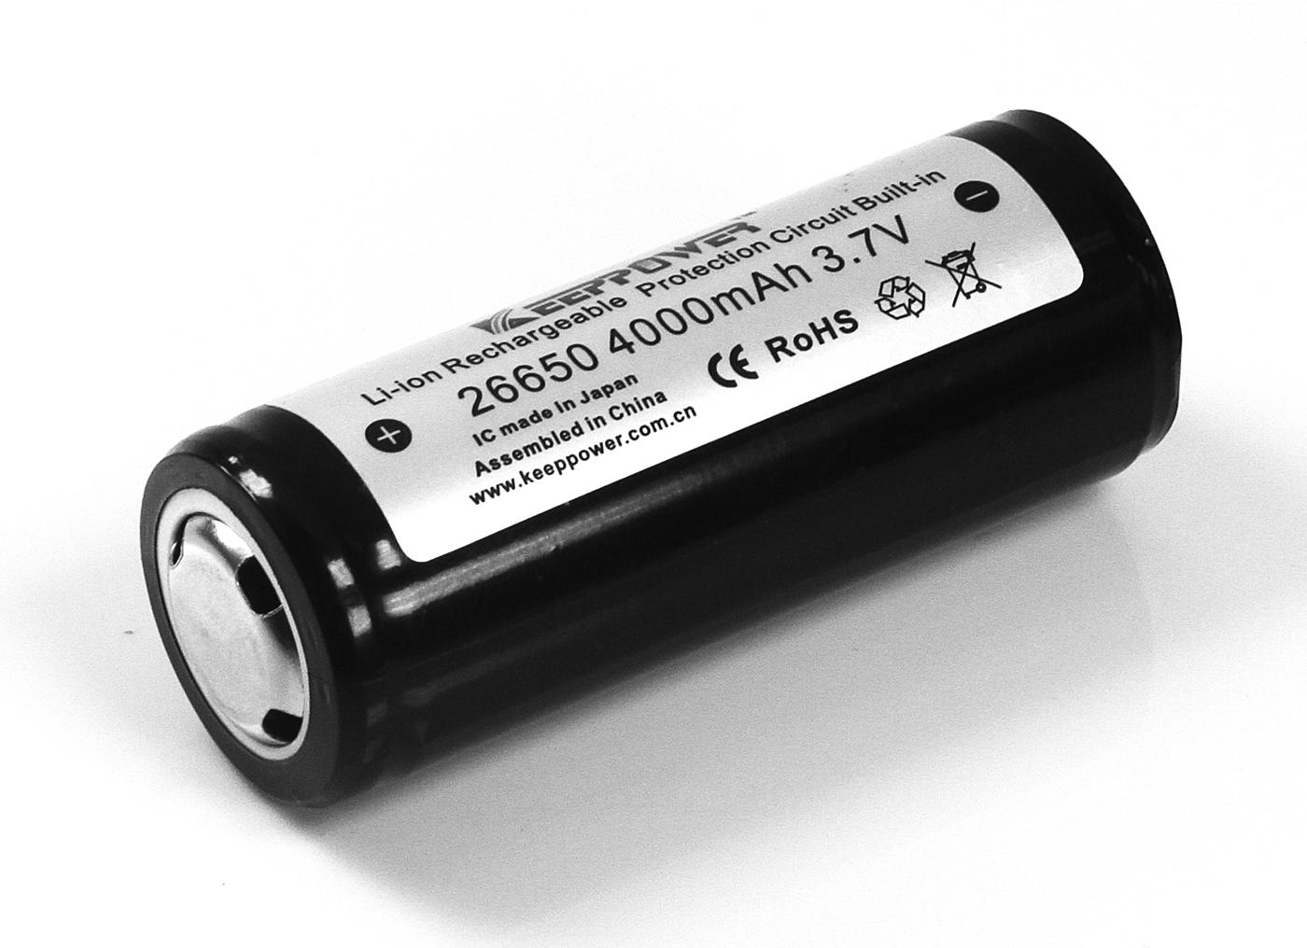
Рисунок 1.8 – Акумулятор

1.3.9 Блок живлення 24V DС з кабелем живлення АС
Блок живлення призначений для заряджання акумулятора, а також для живлення дозиметра від мережі змінного струму напругою від 100 В до 240 В і частотою від 50 Гц до 60 Гц.

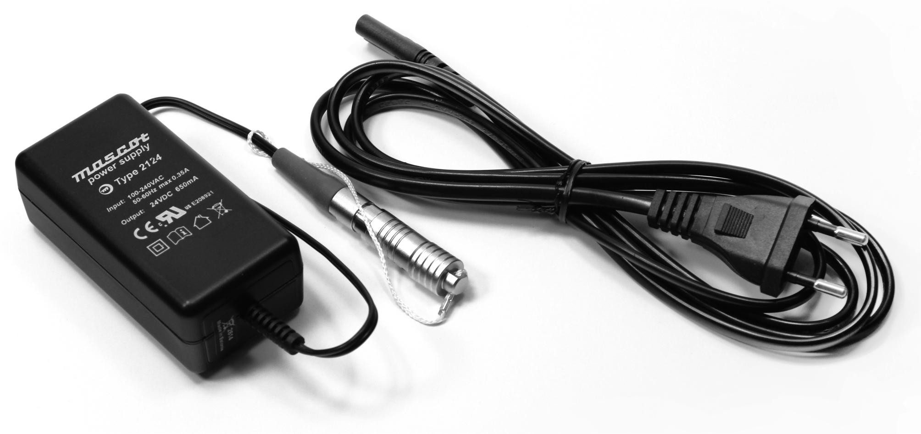
Рисунок 1.9 – Блок живлення 24V DС з кабелем живлення АС

1.3.10 Кабель живлення DC, автомобільний
Кабель живлення призначений для заряджання акумулятора дозиметра, а також для живлення дозиметра від бортової мережі автомобіля. Підключення до бортової мережі здійснюється через розетку запальнички. Дозиметр має захист від помилкового підключення зі зворотньою полярністю.

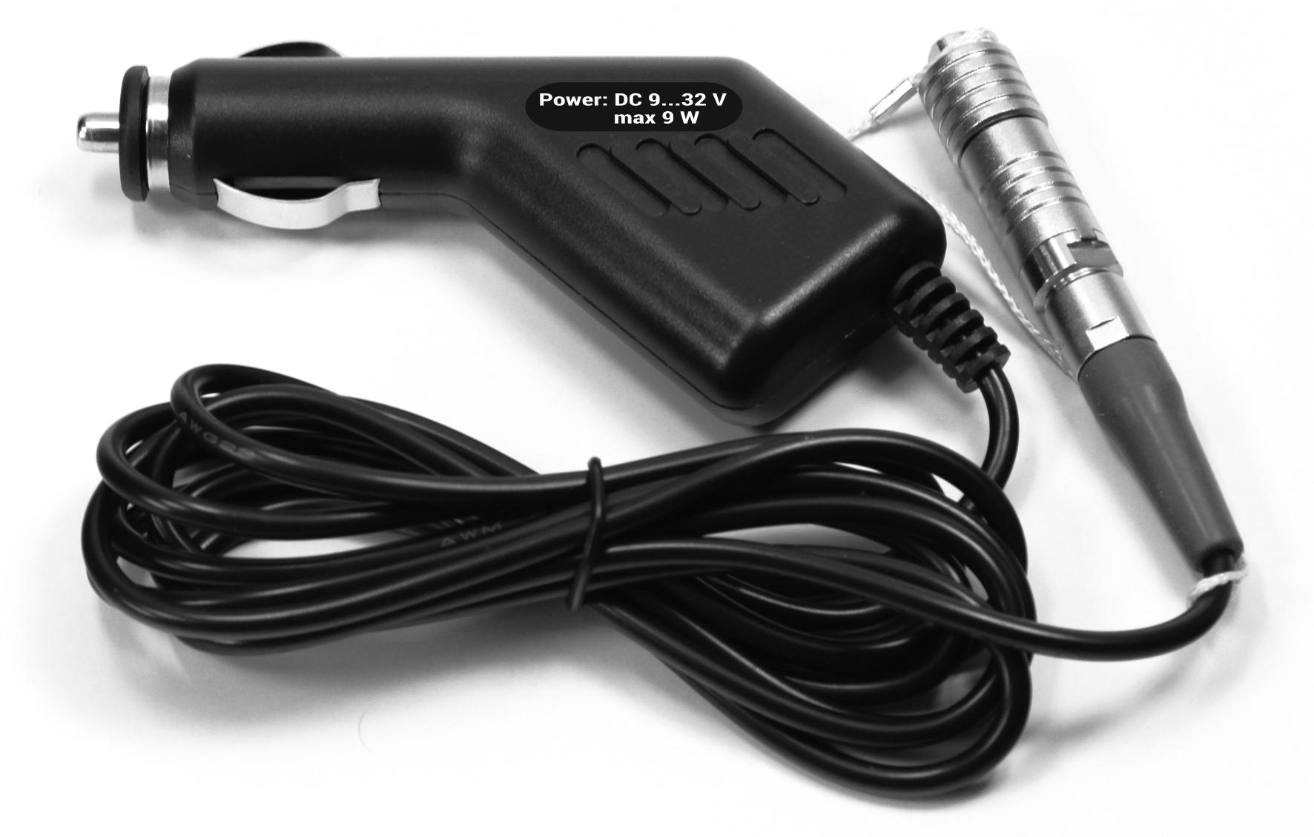

Рисунок 1.10 – Кабель живлення DC, автомобільний

1.3.11 Адаптер USB/IrDA
Адаптер USB/IrDA призначений для передавання інформації з енергонезалежної пам’яті дозиметра в ПК. Додаткова інформація про адаптер USB/IrDA наведена в 2.3.6.12 цієї НЕ.
Увага! Для роботи з дозиметром може використовуватись лише адаптер USB/IrDA виробництва «ЕКОТЕСТ».

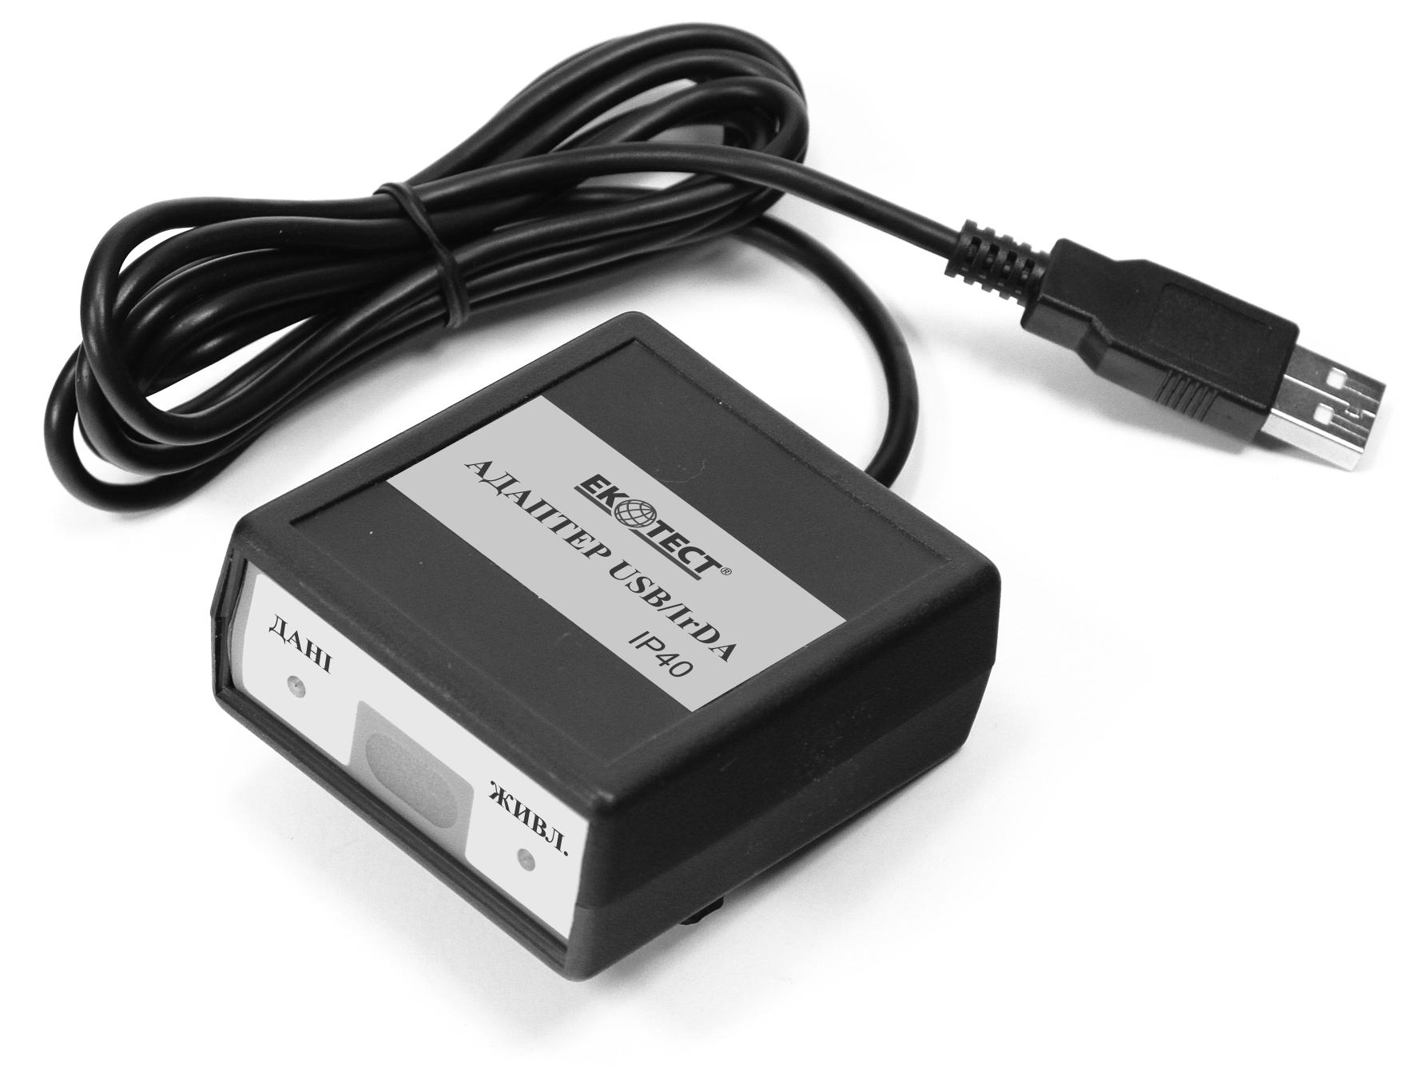

Рисунок 1.11 – Адаптер USB/IrDA з кабелем

1.3.12 Захисні прокладки
Захисні прокладки призначені для заміни пошкоджених під час експлуатування БДКС-02. Прокладки товщиною 2,0 мкм призначені для захисту альфа-детектора. Товщиною 35 мкм - для захисту бета-детектора.
Заміна захисних прокладок описана у розділі «Технічне обслуговування»
цієї НЕ.
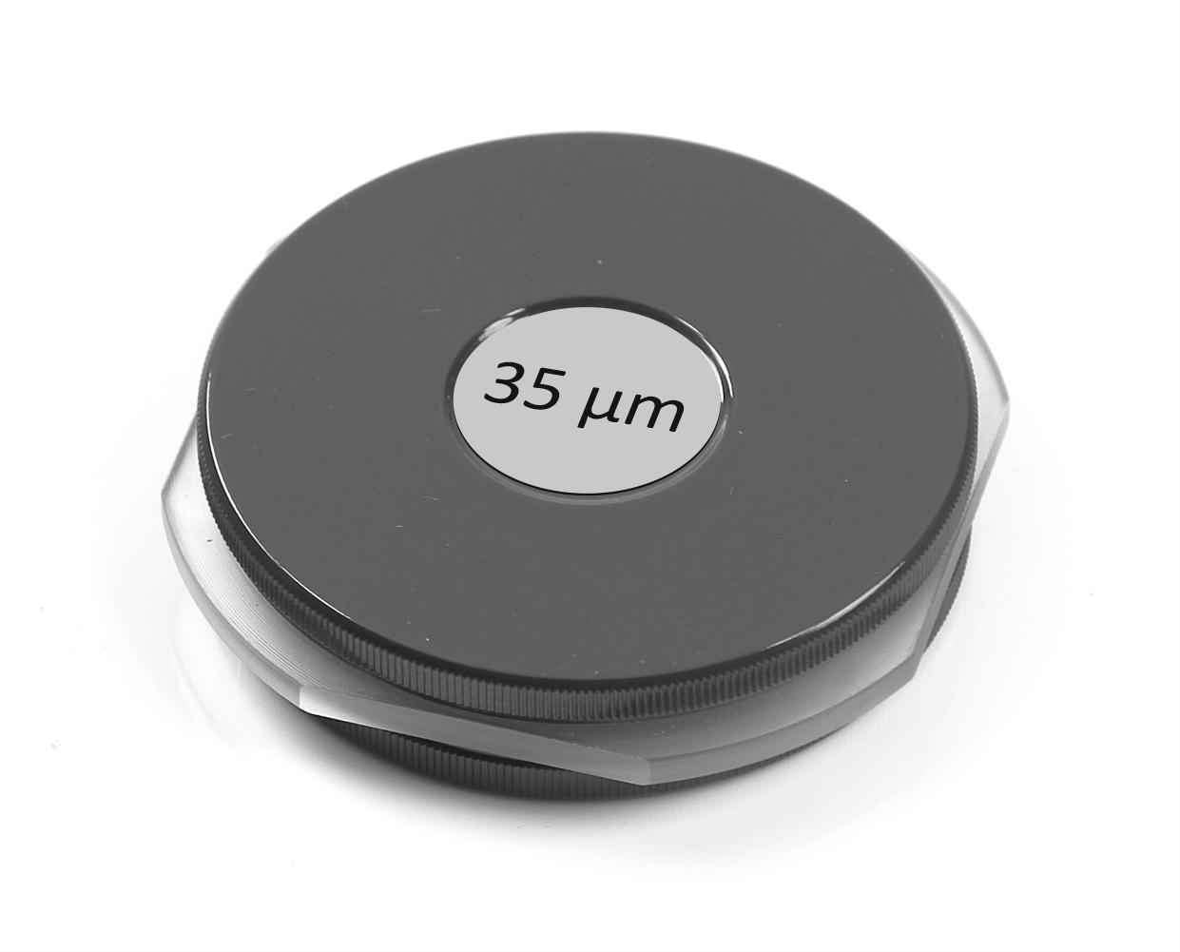
Рисунок 1.12 – Контейнер з захисними прокладками

1.3.13 Прокладка ущільнювальна накривки відсіку акумулятора.
Прокладка ущільнювальна накривки відсіку акумулятора пульта дозиметра призначена для заміни пошкодженої під час експлуатування дозиметра.
Заміна прокладки описана у розділі «Технічне обслуговування» цієї НЕ.

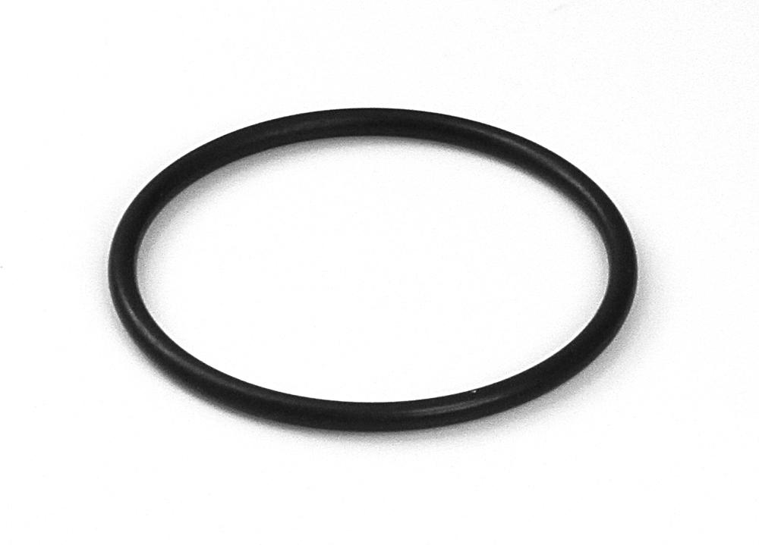
Рисунок 1.13 – Прокладка накривки відсіку акумулятора

2 ВИКОРИСТАННЯ ЗА ПРИЗНАЧЕННЯМ

2.1 Експлуатаційні обмеження
Експлуатаційні обмеження зазначені в таблиці 2.1.

Таблиця 2.1 - Експлуатаційні обмеження
Назва обмежувальної характеристики | Параметри обмежувальної  характеристики
1 Температура навколишнього повітря | нижче від мінус 30 ^{о}С вище від 55 ^{о}С
2 Відносна вологість | вище (95±3) % за температури 35 ^{о}С без конденсування вологи
3 Понижений атмосферний тиск | 57,2 кПа
4 Дія фотонного іонізуючого випромінення:  - на пульт дозиметра  - на БДКС-01  - на БДКС-02 | ПЕД більше ніж 100 Зв/год протягом 5 хв  ПЕД більше ніж 100 Зв/год протягом 50 хв  ПЕД більше ніж 100 Зв/год протягом 10 хв

2.2 Підготовка дозиметра МКС-УМ до роботи

2.2.1 Заходи безпеки
2.2.1.1 Безпосереднє застосування дозиметра небезпеки для обслуговуючого персоналу та навколишнього середовища не несе.
2.2.1.2 На поверхні дозиметра вiдсутнi напруги, що небезпечнi для життя. Для забезпечення в дозиметрі захисту від випадкового дотику до струмопровідних частин застосовуються захисні оболонки.
Ступінь захисту оболонки складових частин дозиметра згідно з ДСТУ EN 60529:2018:
- Пульта – ІР56;
- БДКС-01 – IP57;
- БДКС-02 – ІР57;
- Адаптера USB/IrDA – IP40.
2.2.1.3 Дозиметр відповідає вимогам ДСТУ 7237:2011 в частині захисту людини від ураження електричним струмом класу безпеки 0 згідно з ДСТУ EN 60335-1:2017.
2.2.1.4 До складу дозиметра не входять джерела іонізуючих випромінень.
2.2.1.5 При роботі з дозиметром повинні дотримуватись вимоги радіаційної безпеки згідно з ДГН 6.6.1-6.5.001-98 (НРБУ-97), ДГН 6.6.1-6.5.061-2000
(НРБУ-97/Д-2000), ДСП 6.177-2005-09-02 (ОСПУ-2005).

2.2.1.6 Конструкція дозиметра, обрані матеріали і покриття забезпечують можливість дезактивації штатними дезактивуючими засобами згідно з рекомендаціями ГОСТ 27451-87.
2.2.1.7 Дозиметр відноситься до вибухо- і пожежобезпечних виробів.

2.2.2 Зовнішній огляд дозиметра
2.2.2.1 Розпакуйте дозиметр і перевірте його комплектність.
2.2.2.2 Проведіть зовнішній огляд з метою визначення наявності механічних ушкоджень.
2.2.2.3 Перевірте стан захисних прокладок БДКС-02. Замініть їх, якщо вони забруднені або пошкоджені.

2.2.3 Підключення до роз’ємів дозиметра
2.2.3.1 Всі роз’єми дозиметра, які в даний момент не використовуються, повинні бути закриті захисними заглушками. Перед підключенням до роз’єму, заглушку необхідно зняти. Після відключення від роз’єму, заглушку необхідно встановити на місце.
2.2.3.2 Для підключення кабельний роз’єм вставляється у блочний до заклацування фіксатора, який механічно з’єднує обидва роз’єми. При цьому червоні точки на роз’ємах повинні співпадати.

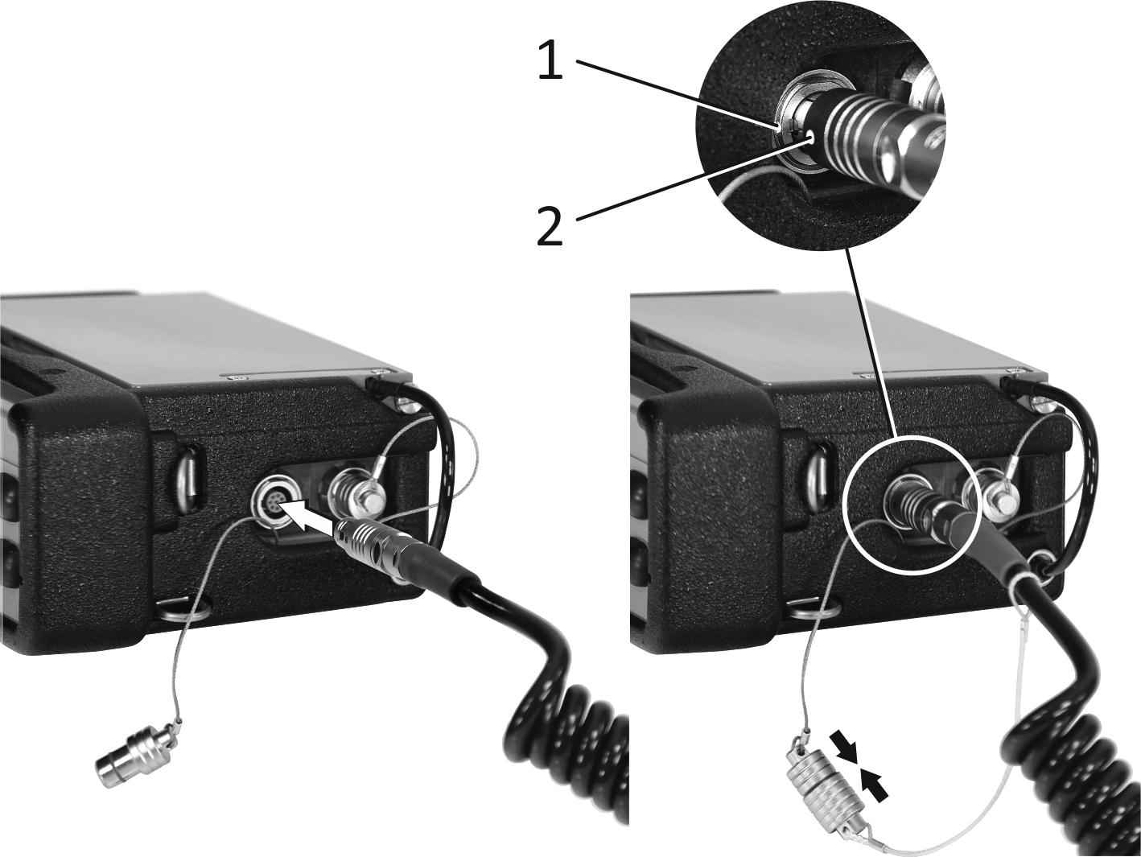

Рисунок 2.1 – Підключення до роз’ємів дозиметра

2.2.3.3 Для відключення кабельний роз’єм необхідно вийняти з блочного, прикладаючи зусилля до циліндричної частини корпусу кабельного роз’єму. При цьому роз’єднається фіксатор, який механічно з’єднує обидва роз’єми. При прикладанні зусилля до інших частин кабельного роз’єму фіксатор не роз’єднається і, відповідно, вийняти кабельний роз’єм не вдасться.

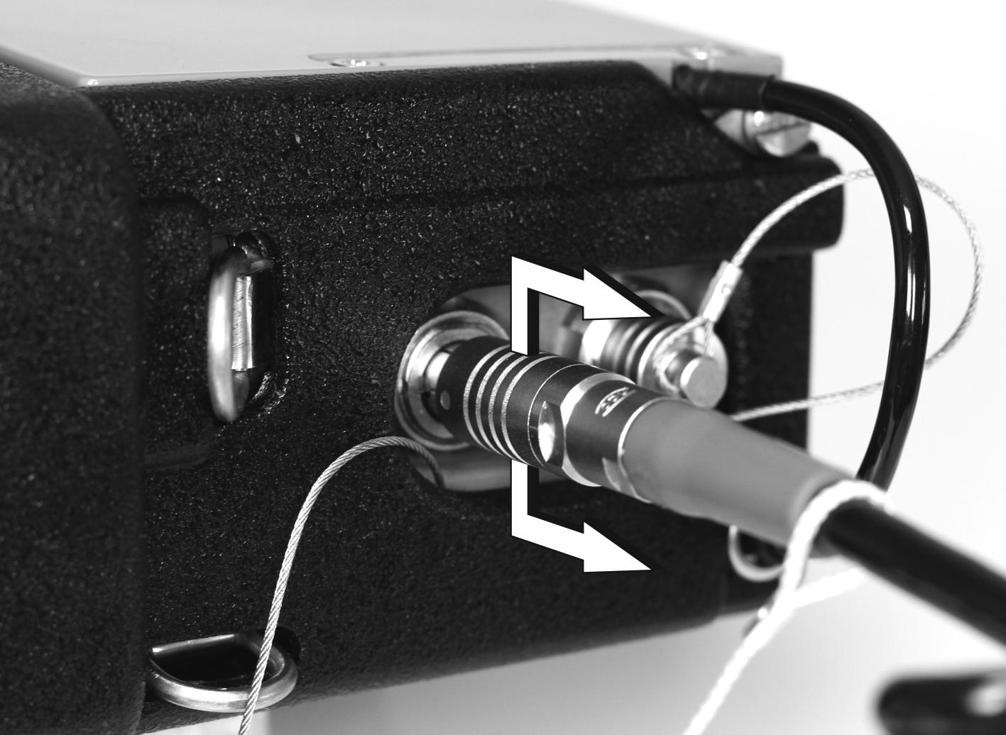

Рисунок 2.2 – Відключення роз’ємів дозиметра

2.2.4 Встановлення акумулятора у відсік живлення.
2.2.4.1 Для встановлення акумулятора у відсік живлення (рис. 2.3):
1 - відкрийте накривку відсіку живлення, натиснувши на неї, та провернувши проти годинникової стрілки;
2 - встановіть акумулятор у відсік живлення дотримуючись полярності;
3 - закрийте накривку відсіку живлення, натиснувши на неї та провернувши за годинниковою стрілкою.

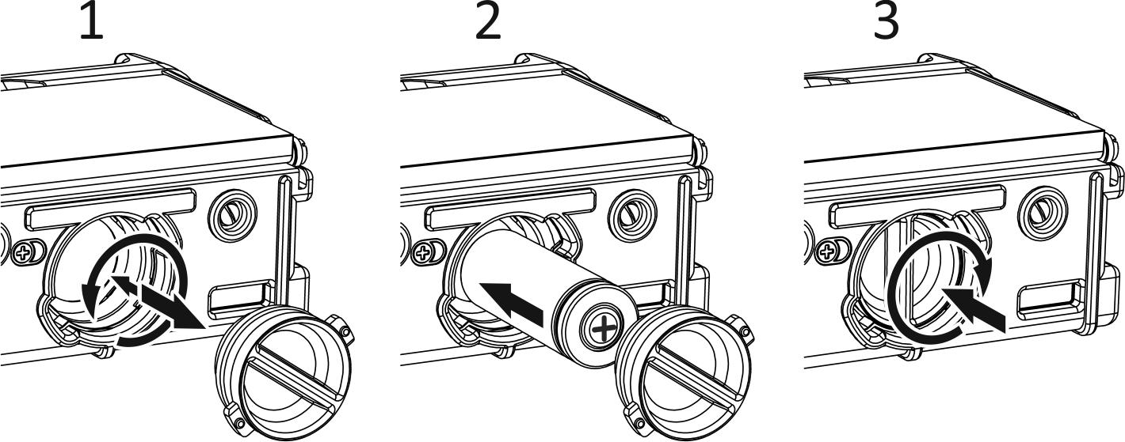

Рисунок 2.3 – Встановлення акумулятора у відсік живлення

Увага! Дозволяється використання тільки літій-іонних акумуляторів типорозміру 26650, номінальною напругою 3,7 В, з вбудованою платою захисту від перезарядження, перерозрядження та закорочування.

Примітка. Годинник дозиметра живиться від акумулятора дозиметра. Додаткових джерел живлення для живлення годинника дозиметра не передбачено. Тому перший раз після встановлення акумулятора у відсік живлення та увімкнення дозиметра, дозиметр перейде у підрежим корекції часу та дати для встановлення їх коректних значень (2.3.6.9.5 цієї НЕ).

2.2.5 Підключення БДКС-01
2.2.5.1 Встановіть потрібну довжину штанги телескопічної. Для цього встановіть довжину кожного з трьох сегментів штанги (рис. 2.4):
1 - розфіксуйте поворотний фіксатор, провернувши його в напрямку, показаному на рисунку;
2 - встановіть потрібну довжину сегмента штанги;
3 - затисніть фіксатор, провернувши його в зворотному напрямку.

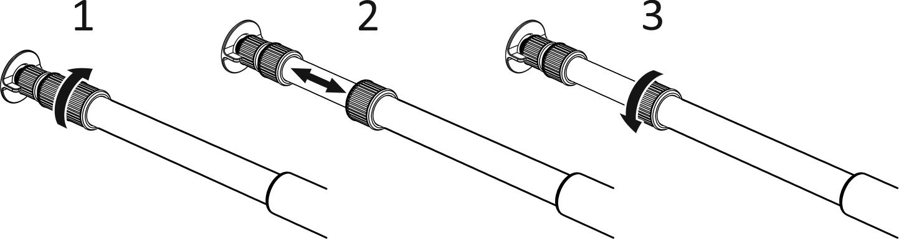

Рисунок 2.4 – Встановлення потрібної довжини штанги телескопічної

2.2.5.2 Під’єднайте (або від’єднайте) до (від) штанги телескопічної підлокітник (рисунки 2.5, 2.6).

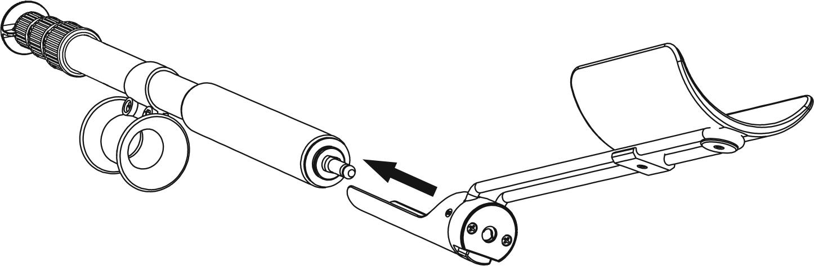

Рисунок 2.5 – Приєднання підлокітника до штанги телескопічної

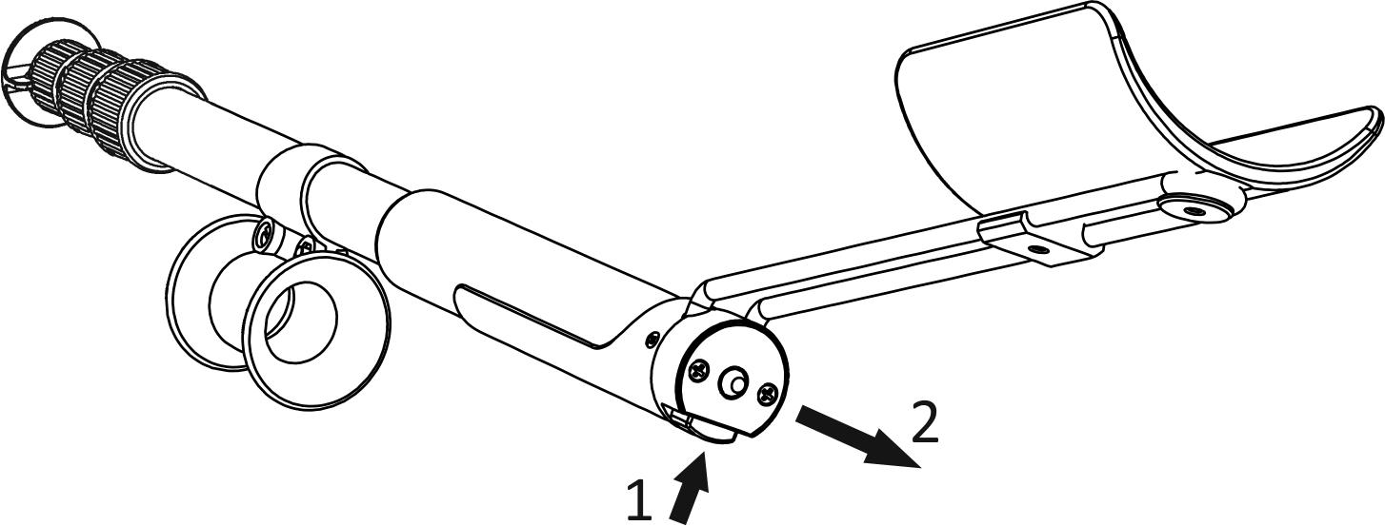

Рисунок 2.6 – Від’єднання підлокітника від штанги телескопічної

2.2.5.3 Прокладіть кабель блока детектування у тримачі.

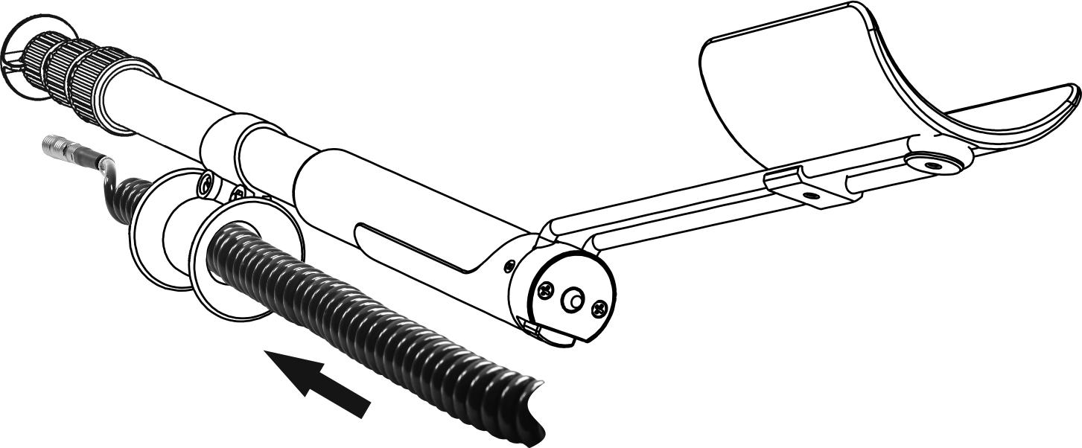

Рисунок 2.7 – Прокладання кабелю блока детектування у тримачі

2.2.5.4 Накрутіть штангу телескопічну на тримач БДКС-01 (рис. 2.8). За необхідності для цього можна використати викрутку з комплету постачання.

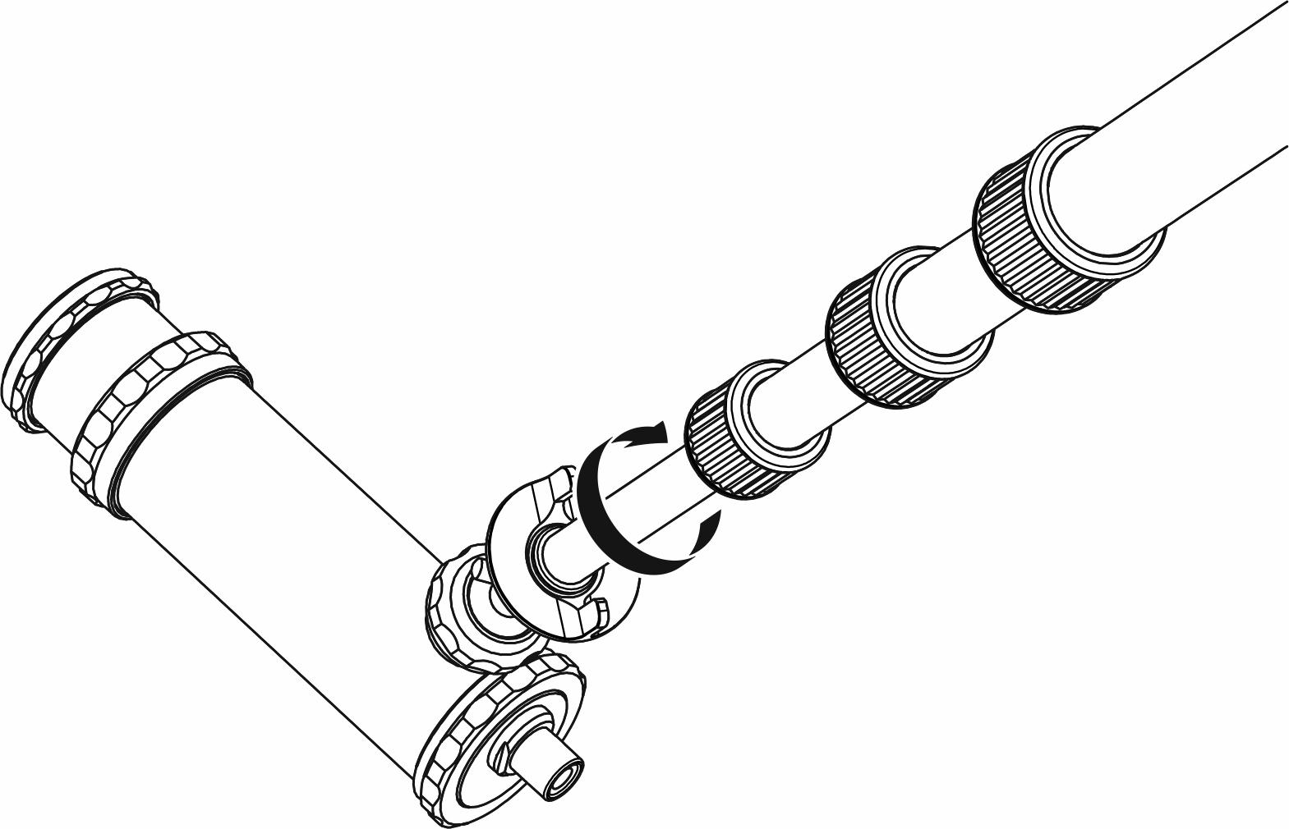
Рисунок 2.8 – Закріплення штанги телескопічної до БДКС-01

2.2.5.5 Під’єднайте один з роз’ємів кабелю блока детектування до роз’єму P пульта дозиметра, а інший - до роз’єму БДКС-01.
2.2.6 Підключення БДКС-02
2.2.6.1 Встановіть потрібну довжину штанги телескопічної та під’єднайте (або від’єднайте) до (від) неї підлокітник відповідно до 2.2.4.1, 2.2.4.2 цієї НЕ.
2.2.6.2 Прокладіть кабель блока детектування у тримачі відповідно до 2.2.4.3 цієї НЕ.
2.2.6.3 Накрутіть штангу телескопічну на фіксатор поворотний БДКС-02 (рис. 2.9).

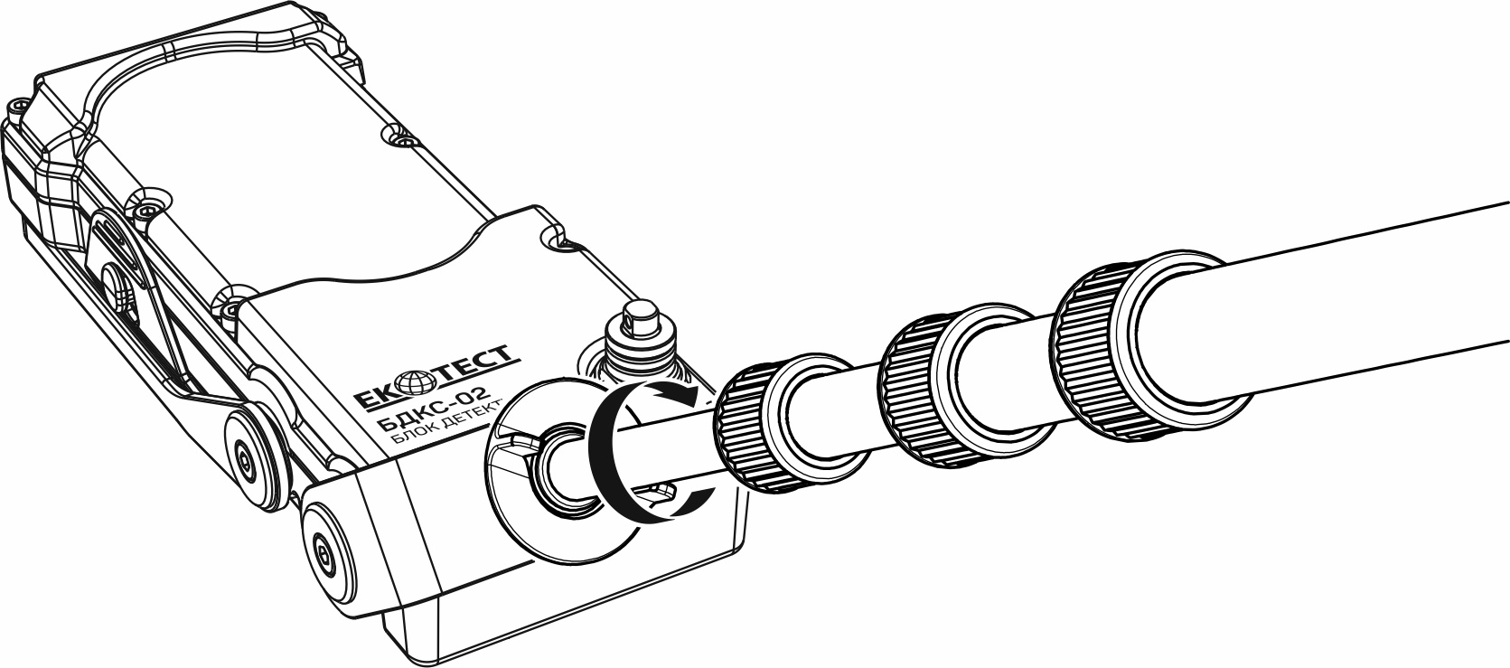

Рисунок 2.9 – Закріплення штанги телескопічної до БДКС-02

2.2.6.4 Під’єднайте один з роз’ємів кабелю блока детектування до роз’єму P пульта дозиметра, а інший до роз’єму БДКС-02.

2.2.7 Заряджання акумулятора дозиметра
2.2.7.1 У літій-іонного акумулятора дозиметра відсутній ефект пам’яті, тому заряджати акумулятор можна незалежно від стану його розрядження.
2.2.7.2 Заряджати акумулятор дозиметра допускається в діапазоні температур оточуючого середовища від 0 до +40 ^{о}С.
2.2.7.3 Заряджати акумулятор дозиметра можна вбудованим у пульт дозиметра зарядним пристроєм від:
- блока живлення 100-240V AC/24V DС;
- бортової мережі транспортного засобу з напругою постійного струму від 9 В до 32 В, а також підзаряджати від батареї фотоелектричної.
2.2.7.4 Орієнтовний час заряджання повністю розрядженого акумулятора ємністю 4000 мА⋅год від блока живлення або бортової мережі транспортного засобу складає 5 год.
Час заряджання від батареї фотоелектричної не регламентується.
2.2.7.5 Стан заряджання відображає світлодіод CHARGE (таблиця 2.2).

Таблиця 2.2 – Відображення світлодіодом CHARGE стану заряджання
Стан заряджання | Стан світлодіоду CHARGE
Нормальне заряджання | Мигання зеленого кольору
Кінець заряджання | Неперервне свічення зеленого кольору
Заряджання призупинене або помилка заряджання | Неперервне свічення червоного кольору
Акумулятор відсутній | Неперервне свічення червоного кольору

Заряджання може бути призупинене, якщо температура акумулятора вийшла за допустимі межі.
Помилка заряджання може виникнути, якщо акумулятор не вдалось зарядити протягом певного часу.
2.2.7.6 Для заряджання акумулятора дозиметра від мережі змінного струму, під’єднайте роз’єм кабелю блока живлення до роз’єму DC пульта дозиметра та увімкніть блок живлення у мережу.
Максимальна потужність, що буде споживатись від мережі
100-240V AC, не перевищує 10 Вт.
2.2.7.7 Для заряджання акумулятора дозиметра від бортової мережі автомобіля напругою від 9 В до 32 В, під’єднайте відповідний роз’єм автомобільного кабелю живлення, до роз’єму DC пульта дозиметра, а інший роз’єм автомобільного кабелю живлення - до розетки запальнички автомобіля.
Максимальна потужність, що буде споживатись від бортової мережі не перевищує 9 Вт.

2.2.7.8 Для заряджання акумулятора дозиметра від батареї фотоелектричної, під’єднайте роз’єм кабелю батареї фотоелектричної до роз’єму DC пульта дозиметра.
Важливо: Вбудований в пульт дозиметра зарядний пристрій є автоматичним, тому процес заряджання припиняється автоматично, як тільки рівень заряджання досягає 100 %, чи відбудеться будь-яка нештатна ситуація (див. 2.2.7.5).

2.3 Застосування дозиметра
2.3.1 Загальні відомості
2.3.1.1 Дозиметр складається з пульта дозиметра, в який вбудований детектор гамма-випромінення, БДКС-01, БДКС-02.
2.3.1.2 Пульт дозиметра виконує такі функції:
- управління режимами роботи дозиметра;
- вимiрювання ПАЕД та АЕД фотонного іонізуючого випромiнення вбудованим у пульт дозиметра детектором;
- отримання результатів вимірювань від блоків детектування;
- відображення результатів вимірювань на РКІ;
- визначення географічних координат;
- звукової та світлової сигналізації;
- збереження в енергонезалежній пам’яті результатів вимірювань;
- передавання результатів вимірювань через інфрачервоний порт у персональний комп’ютер;
- живлення блоків детектування;
- заряджання акумуляторної батареї.
2.3.1.3 БДКС-01 та БДКС-02 автономно вимірюють характеристики альфа-, бета-, гамма- випромінення та видають готові результати вимірювання по інтерфейсу RS-485 в пульт дозиметра.

2.3.2 Засоби відображення та сигналізації дозиметра
2.3.2.1 На передній панелі пульта дозиметра розміщений РКІ (1), світлодіоди ALARM (2) та CHARGE (3), кнопки (4), (5), (6), (7).

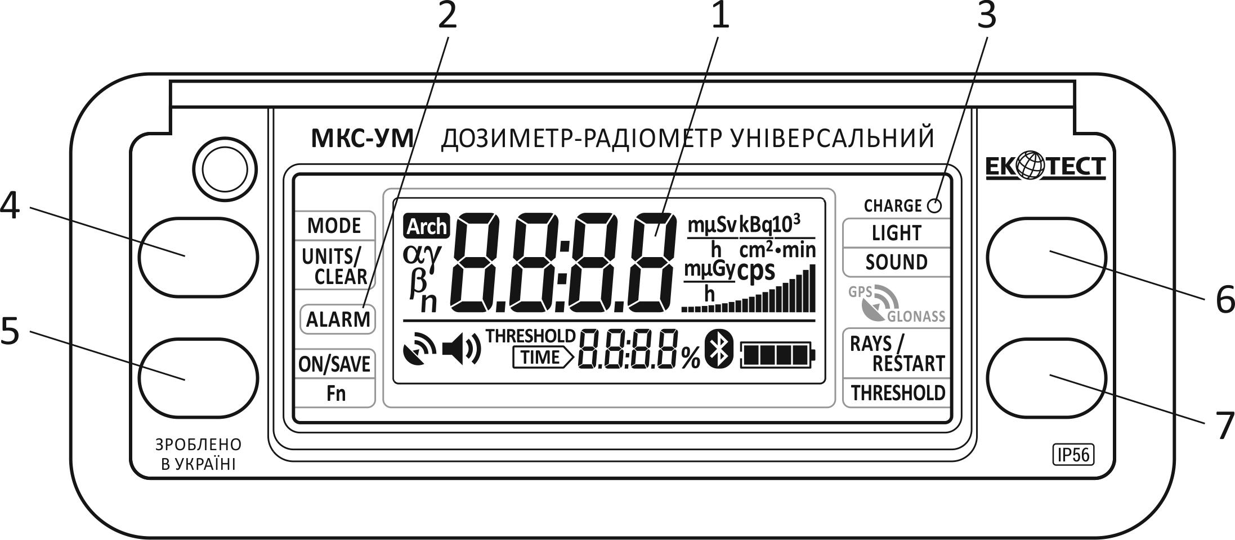

Рисунок 2.10 – Передня панель пульта дозиметра

На РКІ розташовані символи стану навігаційного приймача  та стану акумулятора .
Символ стану навігаційного приймача відображає стан роботи навігаційного приймача та наявність достовірної інформації від нього. Якщо навігаційний приймач вимкнений, то символ його стану не підсвічується Якщо навігаційний приймач увімкнений, то символ його стану підсвічується неперервно або мигає. Мигання свідчить про відсутність достовірної інформації від навігаційного приймача.
Символ стану акумулятора відображає орієнтовну залишкову ємність акумулятора дозиметра. Символ стану складається з чотирьох сегментів. При повністю зарядженому акумуляторі підсвічуються всі сегменти символу стану. При розряджанні акумулятора сегменти поступово згасають. При повністю розрядженому акумуляторі всі сегменти погашені.
Про розряджання акумулятора свідчать також короткочасні двотональні звукові сигнали. Коли акумулятор розряджається до такого стану, при якому у символі стану акумулятора залишається лише один підсвічений сегмент, ці звукові сигнали починають формуватись з інтервалом 1 хв. З подальшим розрядженням акумулятора, коли всі сегменти символу стану акумулятора погашені, такі звукові сигнали починають формуватись з інтервалом 6 с.
Заряджання акумулятора дозиметра виконується відповідно до 2.2.6 цієї НЕ.
Світлодіод ALARM інформує про наявність тривожної ситуації. При перевищенні результатами вимірювання порогових рівнів спрацьовування сигналізації він мигає з частотою 4 Гц. Мигання супроводжується двотональним звуковим сигналом.
Світлодіод CHARGE відображає хід заряджання акумулятора дозиметра. Можливі стани світлодіоду CHARGE наведені в таблиці 2.2 (2.2.6.5 цієї НЕ).

2.3.3 Органи управління дозиметром
2.3.3.1 Управління роботою дозиметра здійснюється чотирма кнопками (4), (5), (6), (7) відповідно до рисунка 2.10.
2.3.3.2 Кожна з кнопок виконує різні функції в залежності від того, в якому режимі перебуває пульт дозиметра, часу утримування кнопки в натисненому стані та стану кнопки (5) Fn.
2.3.3.3 Біля кожної з кнопок нанесені назви функцій, які вони виконують. Назви нанесені двома кольорами: білим та жовтим. Білим кольором нанесені назви функцій, які виконує кнопка, якщо натисненою є тільки вона. Жовтим кольором – якщо перед її натисканням була натиснута і утримується кнопка (5) Fn.
2.3.3.4 В тексті НЕ, для опису дій користувача, будуть використовуватись назви функції, яку має виконати кнопка. Наприклад, якщо написано: «короткочасно натиснути LIGHT, це означає необхідність короткочасно натиснути кнопку (6). А якщо написано: «короткочасно натиснути SOUND, це означає необхідність натиснути кнопку (5) Fn і, утримуючи її в натисненому стані, короткочасно натиснути кнопку (6).
2.3.3.5 В таблиці 2.3 наведений скорочений опис функцій кнопок дозиметра, в залежності від стану пульта дозиметра.

Таблиця 2.3
 | Функції кнопок
Режим (підрежим) пульта дозиметра | ON/SAVE | LIGHT | SOUND | MODE | UNITS/  CLEAR | RAYS/  RESTART | THRESHOLD
Вимкнений | Тривале натискання – вмикає дозиметр | - | - | - | - | - | -

Продовження таблиці 2.3
Режим (підрежим) пульта дозиметра | ON/SAVE | LIGHT | SOUND | МODE | UNITS/  CLEAR | RAYS/  RESTART | THRESHOLD
Відобра-ження результатів вимірювань, що отримані від блока детектуван-ня або вбудовано-го у пульт детектора | Коротко-часне натискання починає режим запису в архів результату вимірювання.  Тривале – вимикає дозиметр | Коротко-часне натискання вмикає підсвічування РКІ на 8с або вимикає підсвічу-вання.  Тривале – вмикає неперервне підсвічу-вання РКІ | Коротко-часне натискан-ня вмикає або вимикає озвучу-вання зареєстро-ваних гамма-квантів, альфа-, бета- частинок.  Тривале – перерахо-вує подільник озвучу-вання | Змінює режим роботи пульта дози-метра | Змінює одиниці вимірю-вання | Коротко-часне натискан-ня – перезапус-кає процес інтегру-вання. Тривале – переклю-чає випромі-нення, що вимірю-ється  (α, β, γ). | Коротко-часне натискання – перегляд поточного порогового рівня. Тривале – перехід в режим програму-вання нового порогового рівня
Відобра-ження накопиче-ної АЕД і часу накопичен-ня АЕД | Тривале натискання – вимикає дозиметр | Коротко-часне натискання вмикає підсвічу-вання РКІ на 8 с або вимикає підсвічу-вання.  Тривале – вмикає неперервне підсвічу-вання РКІ | - | Змінює режим роботи пульта дози-метра | Тривале натис-кання – обнулен-ня АЕД і часу накопи-чення АЕД | - | Коротко-часне натискання – перегляд поточного порогового рівня. Тривале – перехід в режим програму-вання нового порогового рівня

Продовження таблиці 2.3
Режим (підрежим) пульта дозиметра | ON/SAVE | LIGHT | SOUND | MODE | UNITS/  CLEAR | RAYS/  RESTART | THRESHOLD
Управління навігацій-ним приймачем | Тривале натискан-ня – вимикає дозиметр | Короткочас-не натискання вмикає підсвічуван-ня РКІ на 8 с або вимикає підсвічуван-ня.  Тривале – вмикає неперервне підсвічуван-ня РКІ | - | Змінює режим роботи пульта дозиметра | - | Коротко-часне натис-кання вмикає/  вимикає навіга-ційний приймач | Коротко-часне натискання – перегляд поточного зміщення місцевого часу відносно GMT. Тривале – перехід в режим програму-вання нового зміщення
Перегляд поточного часу | Тривале натискан-ня – вимикає дозиметр | Короткочас-не натискання вмикає підсвічуван-ня РКІ на 8 с або вимикає підсвічу-вання.  Тривале – вмикає неперервне підсвічуван-ня РКІ | - | Змінює режим роботи пульта дозиметра | - | - | Коротко-часне натискання – перемикає відобра-ження дати і місяця або року. Тривале – перехід в режим корекції часу
Перегляд архіву | Коротко-часне натискан-ня – відображає попереднє значення.  Тривале натискан-ня – вимикає дозиметр | Короткочас-не натискання вмикає підсвічуван-ня РКІ на 8 с або вимикає підсвічу-вання.  Тривале – вмикає неперервне підсвічуван-ня РКІ | - | Змінює режим роботи пульта дозиметра | Тривале натис-кання – стирання архіву | Коротко-часне натис-кання – відобра-жає наступне значення | -

Кінець таблиці 2.3
Режим (підрежим) пульта дозиметра | ON/SAVE | LIGHT | SOUND | МODE | UNITS/  CLEAR | RAYS/  RESTART | THRESHOLD
Запис в архів результату вимірюван-ня | Коротко-часне натискан-ня –записує результат. Тривале натискання – вимикає дозиметр | Коротко-часне натискан-ня вмикає підсвічу-вання РКІ на 8 с або вимикає підсвічу-вання.  Тривале – вмикає неперервне підсвічу-вання РКІ | - | Перехід на корекцію наступного розряду номера об’єкта вимірю-вання | - | Коротко-часне натискання – змінює на одиницю розряд, що коригується, номера об’єкта вимірю-вання.  Тривале – починає автоматичну зміну розряду, що коригується | -
Програму-вання цифрового значення (порога, границь стат. відхилів …) | Тривале натискан-ня – вимикає дозиметр | Коротко-часне натискання вмикає підсвічу-вання РКІ на 8 с або вимикає підсвічу-вання.  Тривале – вмикає неперервне підсвічу-вання РКІ | - | Перехід на корекцію наступного розряду значення, що коригу-ється | - | Коротко-часне натис-кання – змінює на одиницю розряд, що коригується. Тривале – починає автоматичну зміну розряду, що коригується | -

2.3.4 Енергонезалежна пам’ять дозиметра
Енергонезалежна пам’ять дозиметра організована у вигляді двох кільцевих буферів. В одному з них автоматично зберігається історія накопичення АЕД фотонного іонізуючого випромінення. Цей буфер дозволяє зберігати до 2200 значень АЕД. В другому, за ініціативи користувача, зберігаються результати вимірювань характеристик альфа-, бета- та гамма- випромінень. Цей буфер дозволяє зберігати до 1500 результатів вимірювань.
При заповненні всього об’єму пам’яті кільцевого буфера і продовженні збереження нової інформації, найстаріша інформація починає втрачатись. Для запобігання втратам інформації необхідно своєчасно передавати її з енергонезалежної пам’яті в персональний комп’ютер (далі - ПК).
Про критичне заповнення енергонезалежної пам’яті і, відповідно, про можливість втрати інформації попереджає мигаючий символ  ((10) рис. 2.11). Символ короткочасно підсвічується з інтервалом 4 секунди у всіх режимах та підрежимах роботи дозиметра, крім режиму «Перегляд результатів вимірювань, що збережені в енергонезалежну пам’ять» та підрежиму «Збереження результату вимірювання в енергонезалежній пам’яті», якщо в кільцевому буфері, призначеному для автоматичного збереження історії накопичення АЕД, залишилось вільного місця на менше ніж 10 записів АЕД, або вже відбувалися втрати інформації.
Символ ((1) рис. 2.15) мигає в підрежимі «Збереження результату вимірювання в енергонезалежній пам’яті», якщо в кільцевому буфері, призначеному для збереження результатів вимірювань характеристик альфа-, бета- та гамма- випромінень, залишилось вільного місця на менше ніж 10 записів.
Мигання символу у режимі «Перегляд результатів вимірювань, що записані в енергонезалежну пам’ять», свідчить про втрати найстарішої інформації через несвоєчасну її передачу з енергонезалежної пам’яті дозиметра в ПК.

2.3.5 Режими та підрежими роботи пульта дозиметра
2.3.5.1 Пульт дозиметра працює в наступних режимах:
- відображення результатів вимірювань, що отримані від блоків детектування або детекторів;
- відображення накопиченої АЕД і часу накопичення АЕД;
- управління навігаційним приймачем;
- відображення поточного часу та дати;
- перегляду результатів вимірювань, що записані в енергонезалежну пам’ять.
2.3.5.2 Після увімкнення, пульт дозиметра завжди переходить в режим відображення результатів вимірювань, що отримані від блоків детектування або детекторів.
Короткочасні натискання MODE змінюють режими роботи в такій послідовності:
- відображення результатів вимірювань, що отримані від блоків детектування або детекторів;
- відображення накопиченої АЕД і часу накопичення АЕД;
- управління навігаційним приймачем;
- відображення поточного часу та дати;
- перегляд результатів вимірювань, записаних в енергонезалежну пам’ять.
З режиму перегляду архіву пульт дозиметра знову повертається в режим відображення результатів вимірювань, що отримані від блоків детектування або детекторів.
Якщо в енергонезалежній пам’яті немає записаних результатів вимірювань, то при натисканні MODE, пульт дозиметра з режиму відображення поточного часу відразу повертається у режим відображення результатів вимірювань, що отримані від блоків детектування або детекторів.
2.3.5.3 Кожен з режимів роботи має свої підрежими.
Режим відображення результатів вимірювань, що отримані від блоків детектування або детекторів має такі підрежими:
- перегляд та програмування нових значень порогового рівня спрацьовування сигналізації та заданих границь статистичних відхилів (заданих границь очікуваних відносних статистичних відхилів результату вимірювання при довірчій імовірності 0,95).
- збереження результату вимірювання в енергонезалежній пам’яті;
Режим відображення накопиченої АЕД і часу накопичення АЕД має такі підрежими:
- перегляд та програмування нового значення порогового рівня спрацьовування сигналізації;
- обнулення значення накопиченої АЕД та часу накопичення АЕД.
Режим управління навігаційним приймачем має такі підрежими:
- перегляд та програмування нового зміщення місцевого часу
відносно GMT.
Режим відображення поточного часу та дати має підрежим корекції часу
та дати.
Режим перегляду результатів вимірювань, що збережені в енергонезалежній пам’яті, має підрежим стирання результатів вимірювань.

2.3.6 Порядок роботи з дозиметром
2.3.6.1 Увімкнення-вимкнення дозиметра
2.3.6.1.1 Для увімкнення дозиметра необхідно натиснути ON/SAVE та утримувати протягом 4 с. Про увімкнення дозиметра свідчить тестування засобів відображення та сигналізації (РКІ, світлодіодів та зумера), яке триває близько 6 с. Після завершення тестування, дозиметр почне вимірювання АЕД фотонного іонізуючого випромінення та перейде в режим відображення результатів вимірювань, що отримані від блоків детектування або детекторів.
Примітка. Якщо з дозиметра виймали акумулятор, то після завершення тестування засобів відображення та сигналізації, дозиметр перейде в режим корекції часу та дати.
2.3.6.1.2 Для вимкнення дозиметра необхідно повторно натиснути та утримувати ON/SAVE протягом 4 с.
2.3.6.2 Увімкнення-вимкнення підсвічування РКІ
2.3.6.2.1 Для увімкнення підсвічування РКІ дозиметра на 8 с необхідно короткочасно натиснути LIGHT. Після завершення 8 с підсвічування РКІ автоматично вимкнеться.
2.3.6.2.2 Для увімкнення неперервного підсвічування РКІ дозиметра необхідно натиснути й утримувати LIGHT до короткочасного подвійного мигання підсвічування (приблизно 6 с).
2.3.6.2.3 Для вимкнення підсвічування РКІ необхідно короткочасно натиснути LIGHT.

2.3.6.3 Управління озвучуванням зареєстрованих гамма-квантів, альфа-, бета-частинок
2.3.6.3.1 Озвучування зареєстрованих гамма-квантів, частинок альфа-, бета-випромінення (залежно від типу під’єднаного блока детектування) виконується тільки в режимі відображення результатів вимірювань, що отримані від виносних блоків детектування або детекторів. Управління озвучуванням можливе тільки в цьому режимі.
2.3.6.3.2 Для увімкнення озвучування зареєстрованих гамма-квантів, частинок альфа-, бета-випромінення необхідно короткочасно натиснути SOUND. При цьому, реєстрація кожного гамма-кванта, альфа- чи бета-частинки буде супроводжуватись короткочасним звуковим сигналом.
2.3.6.3.3 Для вимкнення озвучування необхідно короткочасно натиснути SOUND.
2.3.6.3.4 Для повторного увімкнення озвучування необхідно повторно короткочасно натиснути SOUND.
2.3.6.3.5 Стан озвучування відображається на РКІ дозиметра символом .
2.3.6.3.6 Озвучування зареєстрованих гамма-квантів, частинок альфа-, бета-випромінення зручно використовувати для пошуку джерел іонізуючого випромінення. При наближенні до джерела іонізуючого випромінення кількість зареєстрованих гамма-квантів, частинок альфа-, бета-випромінення буде зростати і, відповідно, буде зростати кількість короткочасних звукових сигналів. При певному наближенні до джерела, короткочасні звукові сигнали зіллються в неперервний звуковий сигнал – продовжувати пошук стане неможливо.
Для продовження пошуку необхідно натиснути і утримувати протягом 4 с SOUND. Після цього будуть озвучуватись не всі зареєстровані гамма-кванти, альфа- чи бета-частинки, а тільки кожні n-ні.
Число n (подільник озвучування) сформується таким чином, щоб при поточній інтенсивності іонізуючого випромінення, короткочасні звукові сигнали формувались приблизно раз в секунду. Це дозволить продовжувати наближатись до джерела іонізуючого випромінення.
При зміні інтенсивності іонізуючого випромінення перераховувати подільник озвучування можна необмежену кількість разів. Щоб повернути подільник озвучування в початковий стан (n=1, кожен зареєстрований гамма-квант, альфа- чи бета-частинка супроводжується короткочасним звуковим сигналом) необхідно вимкнути і увімкнути озвучування короткочасним натисканням SOUND.
2.3.6.4 Зміна одиниць вимірювання, в яких відображаються результати вимірювань
2.3.6.4.1 Зміна одиниць вимірювання можлива в режимі відображення результатів вимірювань, що отримані від блоків детектування або детекторів та в режимі відображення накопиченої АЕД і часу накопичення АЕД. Зміна відбувається короткочасним натисканням UNITS.
2.3.6.4.2 Результати вимірювань ПАЕД фотонного іонізуючого випромінення можуть відображатись дозиметром у Sv/h (mSv/h, μSv/h) та Gy/h (mGy/h, μGy/h). Можливе відображення швидкості лічби імпульсів від детекторів фотонного іонізуючого випромінення у cps.
2.3.6.4.3 Результати вимірювань параметрів бета-випромінення можуть відображатись у 1/(cm²∙min) (10³/(cm²∙min)) та Bq/cm² (kBq/cm²). Можливе також відображення швидкості лічби імпульсів від детекторів бета-випромінення у cps.
2.3.6.4.4 Результати вимірювань параметрів альфа-випромінення можуть відображатись у 1/(cm²∙min) (10³/(cm²∙min)) та Bq/cm² (kBq/cm²). Можливе також відображення швидкості лічби імпульсів від детекторів альфа-випромінення у cps.
2.3.6.4.5 Результати вимірювань накопиченої АЕД можуть відображатись дозиметром у Sv (mSv, μSv) та Gy (mGy, μGy).

2.3.6.5 Вимірювання ПАЕД фотонного іонізуючого випромінення

2.3.6.5.1 Загальні відомості
2.3.6.5.1.1 Вимірювання ПАЕД фотонного іонізуючого випромінення можна проводити за допомогою:
- вбудованого у пульт дозиметра детектора;
- БДКС-01 ;
- БДКС-02.
Якщо до пульта дозиметра не підключено жодного блока детектування, то пульт дозиметра виконує вимірювання ПАЕД вбудованим у нього детектором. Якщо до пульта дозиметра підключений один з блоків детектування, то вимірювання ПАЕД виконує цей блок детектування, а пульт дозиметра лише відображає результати вимірювання.
2.3.6.5.1.2 При вимірюванні ПАЕД фотонного іонізуючого випромінення блоком БДКС-02, виконується також контроль наявності альфа-випромінення. При реєстрації альфа-випромінення (коли швидкість лічби імпульсів від детектора альфа-випромінення перевищує значення в 1 cps), на РКІ дозиметра починає відображатись мигаючий символ «α» ((9) рис. 2.11), а також формуватись характерні звукові та світлові сигнали тривоги. Для коректної реєстрації альфа-випромінення вікно альфа-детектора повинно бути відкрите (рис. 2.21).
2.3.6.5.1.3 Підключення блоків детектування до пульта дозиметра виконується відповідно до 2.2 цієї НЕ (Підготовка до роботи).
2.3.6.5.1.4 Якщо вимірювання ПАЕД проводиться вбудованим у пульт дозиметра детектором, то зорієнтуйте пульт дозиметра міткою "+" (16) (рис. 1.2) у напрямку до об'єкта, що обстежується.
Якщо вимірювання ПАЕД проводиться одним з блоків детектування – зорієнтуйте цей блок детектування міткою "+" (3) (рис. 1.3), (9) (рис. 1.4) у напрямку до об'єкта, що обстежується.

2.3.6.5.2 Режим роботи пульта дозиметра «Відображення результатів вимірювань, що отримані від виносних блоків детектування або детекторів» при вимірюванні ПАЕД
2.3.6.5.2.1 При вимірюванні ПАЕД пульт дозиметра повинен знаходитись у режимі відображення результатів вимірювань, що отримані від виносних блоків детектування або детекторів. В цей режим пульт дозиметра завжди переходить після увімкнення. Також, в цей режим можна перейти з любого іншого режиму короткочасними натисканнями MODE.
При цьому тип випромінення повинен бути встановлений «γ». Тип випромінення вибирається (з допустимих для підключеного виносного блока детектування) тривалими натисканнями RAYS/RESTART. Натисніть і утримуйте RAYS/RESTART до зміни типу випромінення, після цього відпустіть RAYS/RESTART. Якщо потрібно, повторіть ці дії до вибору випромінення «γ».
2.3.6.5.2.2 ПАЕД відображається у Sv/h (mSv/h, μSv/h) або Gy/h (mGy/h, μGy/h). Можливе, також, відображення швидкості лічби імпульсів від детекторів фотонного-іонізуючого випромінення у cps.
Зміна одиниць вимірювання виконується короткочасним натисканням UNITS (2.3.6.4 цієї НЕ).
2.3.6.5.2.3 В цьому режимі на РКІ дозиметра відображаються (рис. 2.11):
- символ «γ» (1) – тип випромінення, що вимірюється;
- результат вимірювання ПАЕД (2);
- розмірність результату вимірювання ПАЕД (3);
- розрахункові границі очікуваних відносних статистичних відхилів (4) результату вимірювання (2) при довірчій імовірності 0,95, далі – розрахункові границі статистичних відхилів;
- індикатор миттєвого значення ПАЕД (5);
- символ стану акумулятора (6);
- символ стану навігаційного приймача (7);
- символ стану озвучування зареєстрованих гамма-квантів, частинок альфа-, бета-випромінення (8);
- символ наявності альфа-випромінення (9) (при вимірюванні ПАЕД блоком БДКС-02);
- ознака (10) критичного заповнення енергонезалежної пам’яті дозиметра, в якій зберігається історія накопичення АЕД (2.3.4 цієї НЕ).
2.3.6.5.2.4 Після початку вимірювання на РКІ починають формуватись результати вимірювання ПАЕД фотонного іонізуючого випромінення (2) та розрахункові границі статистичних відхилів (4) цих результатів. Результати вимірювань оновлюються з інтервалом 2 секунди.

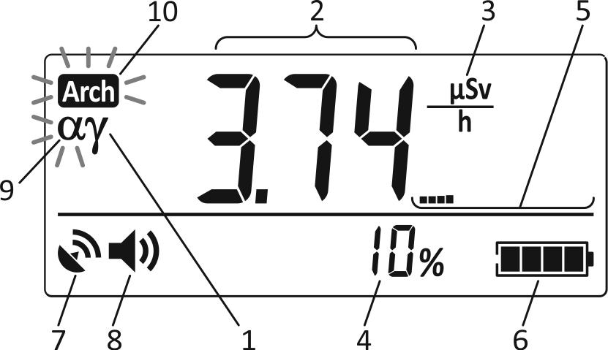

Рисунок 2.11 – РКІ дозиметра
(вимірювання ПАЕД фотонного іонізуючого випромінення)

При вимірюванні ПАЕД вбудованим у пульт дозиметра детектором або одним з блоків детектування БДКС-01, БДКС-02, неперервно відбувається перевірка на перевищення результатами вимірювання порогового рівня спрацьовування сигналізації з відповідною розмірністю. При перевищенні дозиметр починає формувати двотональний звуковий сигнал та мигати світлодіодом ALARM. Результати вимірювань мигають на РКІ дозиметра.
При перевищенні результатів вимірювання верхньої межі діапазону вимірювання більше ніж на 30 %, замість результатів вимірювання на РКІ відображаються символи «пппп».
При вимірюванні ПАЕД дозиметр може працювати з трьома незалежними пороговими рівнями. Один з них виражений у Sv/h (mSv/h, μSv/h), другий – у Gy/h (mGy/h, μGy/h), третій – у cps. Порівняння результатів вимірювання виконується тільки з одним пороговим рівнем, з тим, одиниці вимірювання якого відповідають обраним одиницям вимірювання результатів. Тільки цей пороговий рівень можна переглянути або змінити.
Для швидкої оцінки інтенсивності фотонного іонізуючого випромінення призначений двадцятисегментний індикатор миттєвого значення ПАЕД (5). Миттєве значення відображається в псевдологарифмічному масштабі. Зі зростанням ПАЕД сегменти індикатора починають підсвічуватись зліва направо. Час інтегрування при вимірюванні миттєвого значення ПАЕД та час оновлення інформації на індикаторі миттєвого значення дорівнює 1 с при вимірюванні вбудованим детектором, та 500 мс - при вимірюванні за допомогою всіх інших детекторів та блоків детектування.
2.3.6.5.2.5 Вимірювання ПАЕД вбудованим у пульт дозиметра детектором або одним з блоків детектування БДКС-01 чи БДКС-02 відбувається таким чином. Після початку вимірювання на РКІ дозиметра починають відображатись результати вимірювання та розрахункові границі статистичних відхилів цих результатів. Спочатку розрахункові границі статистичних відхилів результатів вимірювання є великими.

В процесі вимірювання розрахункові границі статистичних відхилів результатів вимірювання зменшуються і з часом досягають заданих границь статистичних відхилів. Після цього процес вимірювання продовжується, але частина статистичної інформації починає відкидатись. Тому розрахункові границі статистичних відхилів всіх наступних результатів вимірювання є рівними або меншими від заданих.
В довільний момент часу, користувач може перезапустити процес вимірювання короткочасним натисканням RAYS/RESTART.
Задані границі статистичних відхилів можуть визначатись дозиметром автоматично, залежно від інтенсивності випромінення, або встановлюватись користувачем в підрежимі програмування порогового рівня спрацьовування сигналізації.
Ознакою того, що задані границі статистичних відхилів встановлені користувачем, є мигаючий символ «%».
Поки розрахункові границі статистичних відхилів перевищують 99 %, на РКІ відображаються символи «пп%».

2.3.6.5.3 Підрежим роботи пульта дозиметра «Перегляд та програмування нових значень порогового рівня спрацьовування сигналізації та заданих
границь статистичних відхилів (заданих границь очікуваних відносних статистичних відхилів результату вимірювання при довірчій імовірності 0,95)» при вимірюванні ПАЕД
2.3.6.5.3.1 Для перегляду поточних значень порогового рівня спрацьовування сигналізації та заданих границь статистичних відхилів необхідно натиснути THRESHOLD. При цьому пульт дозиметра повинен бути у режимі «Відображення результатів вимірювань, що отримані від виносних блоків детектування або детекторів».
На РКІ буде відображена наступна інформація (рис. 2.12):

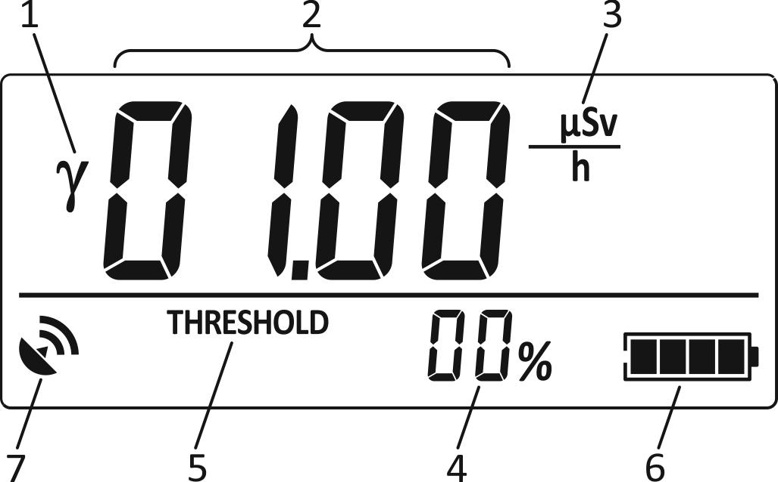

Рисунок 2.12 – РКІ дозиметра
(перегляд порогового рівня спрацьовування сигналізації та заданих границь статистичних відхилів)

- ознака випромінення, що вимірюється (1);
- пороговий рівень спрацьовування сигналізації (2);
- розмірність порогового рівня (3);
- задані границі статистичних відхилів (4);
- транспарант «THRESHOLD» (5) як ознака відображення порогового рівня спрацьовування сигналізації;
- символ стану акумулятора (6);
- символ стану навігаційного приймача (7);
Ця інформація відображається на РКІ протягом часу, коли утримується THRESHOLD (але не більше ніж 4 с).

2.3.6.5.3.2 Якщо утримувати THRESHOLD довше 4 с, то значення порогового рівня спрацьовування сигналізації обнулиться, а його молодший цифровий розряд почне мигати (рис. 2.13). Після цього THRESHOLD треба відпустити.

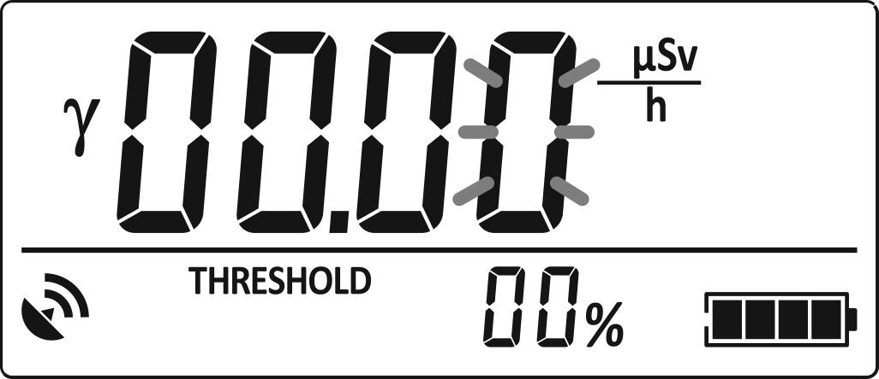

Рисунок 2.13 – РКІ дозиметра
(підрежим програмування порогового рівня спрацьовування сигналізації та заданих границь статистичних відхилів)

Мигання цифрового розряду свідчить про можливість програмування його значення. Потрібне значення мигаючого цифрового розряду задають натисканням RAYS/RESTART. Послідовні короткочасні натискання та відпускання RAYS/RESTART змінюють значення на одиницю. Тривале натискання RAYS/RESTART починає автоматичну зміну значення, яка припиняється після відпускання RAYS/RESTART.
Короткочасне натискання MODE фіксує значення цього цифрового розряду (при цьому він припиняє мигання) та дозволяє змінювати значення наступного цифрового розряду, який починає мигати. Програмування значень всіх наступних цифрових розрядів відбувається аналогічно.
При відсутності необхідності програмування всіх розрядів нового порогового рівня, завершити програмування порогового рівня і перейти до програмування нових заданих границь статистичних відхилів можна короткочасним натисканням ON/SAVE.
Увага! Програмування нульового значення порогового рівня вимикає спрацьовування сигналізації по цьому пороговому рівню.

Після завершення програмування нового порогового рівня, на РКІ дозиметра починає мигати молодший цифровий розряд заданих границь статистичних відхилів, що свідчить про можливість програмування його значення.
Програмування нових заданих границь статистичних відхилів здійснюється аналогічно до програмування нового порогового рівня спрацьовування сигналізації і завершується після програмування всіх цифрових розрядів або після натискання ON/SAVE.
Програмування нульового значення вмикає автоматичне визначення дозиметром заданих границь статистичних відхилів залежно від інтенсивності випромінення.
Після завершення програмування порогового рівня спрацьовування сигналізації та заданих границь статистичних відхилів їх значення тричі мигають на РКІ, що свідчить про їх запам’ятовування в енергонезалежній пам’яті пульта дозиметра. Після цього пульт дозиметра повертається у режим відображення результатів вимірювань, що отримані від блоків детектування або детекторів.
Увага! Якщо в підрежимі програмування порогового рівня спрацьовування сигналізації та заданих границь статистичних відхилів виникне пауза більше ніж на 20 с, тобто користувач не буде натискати на кнопки, то пульт дозиметра автоматично повернеться в режим відображення результатів вимірювань, що отримані від блоків детектування або детекторів. Всі зміни, які були зроблені в підрежимі програмування нових значень, будуть скасовані.

2.3.6.5.4 Підрежим роботи пульта дозиметра «Збереження результату вимірювання в енергонезалежній пам’яті» при вимірюванні ПАЕД
Для збереження результату вимірювання ПАЕД в енергонезалежній пам’яті пульта дозиметра необхідно короткочасно натиснути ON/SAVE. При цьому пульт дозиметра повинен бути у режимі «Відображення результатів вимірювань, що отримані від виносних блоків детектування або детекторів».
Якщо в енергонезалежній пам’яті (2.3.4 цієї НЕ) є вільне місце для збереження цього результату вимірювання, то пульт дозиметра одразу перейде в підрежим програмування номера об’єкта вимірювання (2.3.6.5.4.2 цієї НЕ). Якщо ж в енергонезалежній пам’яті вже немає вільного місця для збереження результату вимірювання, то перед програмуванням номера об’єкта вимірювання, пульт дозиметра перейде в підрежим стирання сегмента енергонезалежної пам’яті (2.3.6.5.4.1 цієї НЕ). При цьому будуть втрачені від 18 до 32 найстаріших результатів вимірювання.

2.3.6.5.4.1 Підрежим «Стирання сегмента енергонезалежної пам’яті»
У цьому підрежимі на РКІ буде відображена наступна інформація (рис. 2.14):
- символ (1) – ознака підрежиму збереження результату вимірювання в енергонезалежній пам’яті;
- символи «Clr» (2) – ознака стирання сегмента енергонезалежної пам’яті;
- символи «OFF» (3) – ознака відмови від стирання.

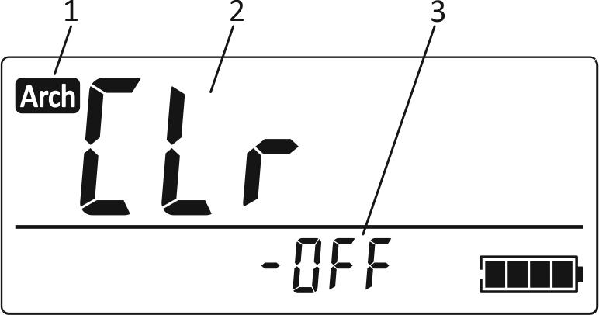

Рисунок 2.14 – РКІ дозиметра
(підрежим стирання сегмента енергонезалежної пам’яті)

В цьому підрежимі за допомогою символів (3) необхідно остаточно підтвердити або скасувати стирання сегмента енергонезалежної пам’яті і, відповідно, втрату від 18 до 32 найстаріших результатів вимірювання. Стан символів (3) змінюється короткочасними натисканнями RAYS/RESTART. Відображення «-On-» свідчить про підтвердження стирання, відображення «-OFF» - про відмову від стирання. Для завершення цього підрежиму необхідно натиснути ON/SAVE. Якщо було обрано відмову від стирання, пульт дозиметра повернеться в режим відображення результатів вимірювань, що отримані від виносних блоків детектування або детекторів. Якщо було обрано стирання, то пульт дозиметра перейде в підрежим програмування номера об’єкта вимірювання.

Увага! Якщо в цьому підрежимі виникне пауза більше ніж на 20 с, тобто користувач не буде натискати на кнопки, то пульт дозиметра автоматично повернеться в режим «Відображення результатів вимірювань, що отримані від виносних блоків детектування або детекторів».

2.3.6.5.4.2 Підрежим «Програмування номера об’єкта вимірювання»
У цьому підрежимі на РКІ буде відображена наступна інформація (рис. 2.15):
- символ (1) – ознака підрежиму збереження результату вимірювання в енергонезалежній пам’яті;
- символ «Р» (2) – ознака номера об’єкта вимірювання;
- номер об’єкта вимірювання (3);
- індикатор заповнення енергонезалежної пам’яті (4);
- символ стану навігаційного приймача (5);
- символ стану акумулятора (6).

Увага! Символ (1) мигає, якщо практично весь об’єм енергонезалежної пам’яті заповнений і до втрати найстаріших даних є можливість зберегти не більше 10 нових результатів вимірювань ПАЕД.

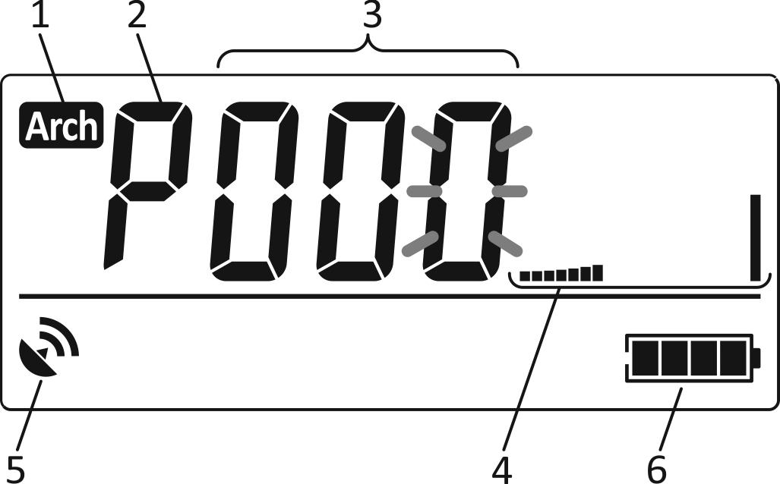

Рисунок 2.15 – РКІ дозиметра
(підрежим збереження результату вимірювання в енергонезалежній пам’яті)

Молодший розряд номера об’єкта вимірювання буде мигати, що свідчить про можливість програмування його значення. Потрібне значення мигаючого розряду задають натисканням RAYS/RESTART. Послідовні короткочасні натискання та відпускання RAYS/RESTART змінюють значення на одиницю. Тривале натискання RAYS/RESTART починає автоматичну зміну значення, яка припиняється після відпускання RAYS/RESTART.
Короткочасне натискання MODE фіксує значення цього розряду (при цьому він припиняє мигання) та дозволяє змінювати значення наступного розряду, який починає мигати. Програмування значень всіх наступних розрядів відбувається аналогічно.
Після завершення програмування потрібних розрядів номера об’єкта вимірювання, короткочасне натискання ON/SAVE виконує запис результату вимірювання ПАЕД, номера об’єкта вимірювання, часу проведення вимірювання і географічних координат проведення вимірювання в енергонезалежну пам’ять. Про те, що запис відбувся, свідчить характерна «біжуча хвиля», що відображається на індикаторі миттєвого значення.
Примітка. Географічні координати проведення вимірювання зберігаються тільки тоді, коли навігаційний приймач увімкнено і від нього доступні
достовірні дані.

Увага! Якщо в цьому підрежимі виникне пауза більше ніж на 20 с, тобто користувач не буде натискати на кнопки, то пульт дозиметра автоматично повернеться в режим «Відображення результатів вимірювань, що отримані від виносних блоків детектування або детекторів».

2.3.6.6 Вимірювання характеристик бета-випромінення
2.3.6.6.1 Загальні відомості
2.3.6.6.1.1 Вимірювання характеристик бета-випромінення, таких як поверхнева густина потоку частинок бета-випромінення та поверхнева активність бета-випромінюючих радіонуклідів, можна проводити блоками детектування БДКС-01 та БДКС-02.
2.3.6.6.1.2 При вимірюванні характеристик бета-випромінення блоком БДКС-02, виконується також контроль наявності альфа-випромінення. При реєстрації альфа-випромінення (коли швидкість лічби імпульсів від детектора альфа-випромінення перевищує значення в 1 cps), дозиметр починає мигати символом «α» на РКІ ((10) рис. 2.18), а також формувати характерні звукові та світлові сигнали тривоги.
2.3.6.6.1.3 Підключення блоків детектування до пульта дозиметра виконується відповідно до 2.2 цієї НЕ (Підготовка до роботи).
2.3.6.6.1.4 Якщо вимірювання проводиться блоком БДКС-01, то для врахування впливу гамма-складової випромінення на результати вимірювання характеристик бета-випромінення, необхідно виконати вимірювання та запам’ятовування значення гамма-складової в безпосередній близькості до поверхні, яка буде обстежуватись. В подальшому, це значення гамма-складової буде автоматично враховуватись при вимірюванні характеристик бета-випромінення. При зміні об’єкта обстеження необхідно обнулити запам’ятоване значення гамма-складової і провести вимірювання і запам’ятовування нового значення гамма-складової в безпосередній близькості до нової поверхні, яка буде обстежуватись. Інформація про вимірювання та запам’ятовування гамма-складової випромінення наведена у 2.3.6.6.4 цієї НЕ.
БДКС-02 не потребує додаткових дій при вимірюванні характеристик бета-випромінення. Вимірювання і врахування гамма-складової випромінення виконується автоматично.
2.3.6.6.1.5 Для вимірювання характеристик бета-випромінення відкрийте вікно бета-детектора та розташуйте блок детектування таким чином, щоб вiкно його бета-детектора знаходилось паралельно i на мiнiмальнiй вiдстанi до поверхнi, яку необхiдно обстежити.

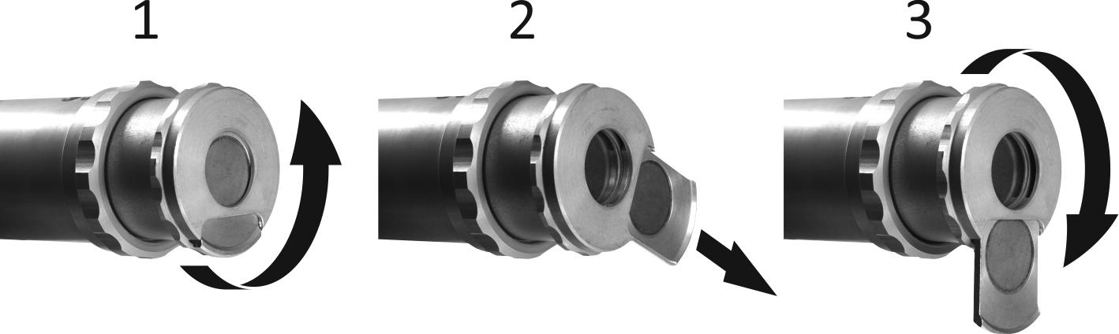

Рисунок 2.16 – Відкривання вікна бета-детектора БДКС-01

1 – відпустіть гайку, яка фіксує шторку вікна бета-детектора;
2 – відкрийте вікно бета-детектора;
3 – зафіксуйте шторку вікна бета-детектора у відкритому стані.

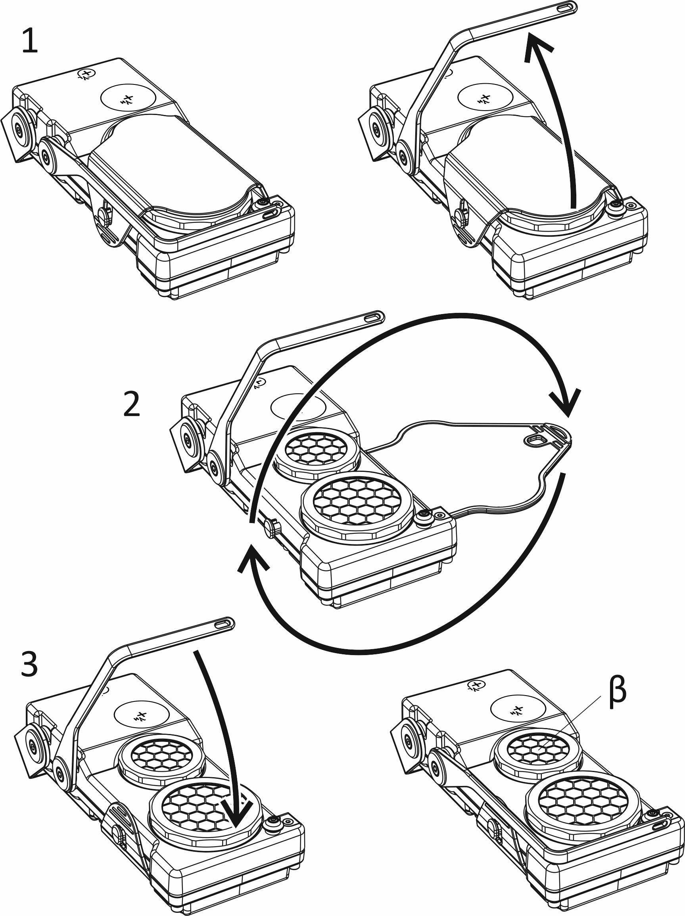

Рисунок 2.17 – Відкривання вікон детекторів БДКС-02

1 - поверніть обмежувач поворотний на 45...60°;
2 - відтягніть за край накривку захисну, розверніть її на 360° і зафіксуйте;
3 - поверніть у початкове положення обмежувач поворотний.

2.3.6.6.2 Режим роботи пульта дозиметра «Відображення результатів вимірювань, що отримані від блоків детектування або детекторів» при вимірюванні характеристик бета-випромінення
2.3.6.6.2.1 При вимірюванні характеристик бета-випромінення пульт дозиметра повинен перебувати у режимі відображення результатів вимірювань, що отримані від блоків детектування або детекторів. В цей режим пульт дозиметра завжди переходить після увімкнення. Також, в цей режим можна перейти з будь-якого іншого режиму короткочасними натисканнями MODE.
При цьому тип випромінення повинен бути встановлений «β». Тип випромінення обирається (з допустимих для підключеного блока детектування) тривалими натисканнями RAYS/RESTART. Натисніть і утримуйте RAYS/RESTART до зміни типу випромінення, після цього відпустіть RAYS/RESTART. Якщо потрібно, повторіть ці дії до вибору випромінення «β».
2.3.6.6.2.2 Поверхнева густина потоку частинок бета-випромінення відображається у 1/(cm²∙min), (10³/(cm²∙min)). Поверхнева активність бета-випромінюючих радіонуклідів – у Bq/cm², (kBq/cm²). Можливе, також, відображення швидкості лічби імпульсів від детекторів бета-випромінення
у cps.
Зміна одиниць вимірювання виконується короткочасним натисканням UNITS (2.3.6.4 цієї НЕ).
2.3.6.6.2.3 В цьому режимі на РКІ дозиметра відображаються (рис. 2.18):
- символ «β» (1) – тип випромінення, що вимірюється;
- мигаючий символ «γ» (2) – ознака того, що при вимірюванні характеристик бета-випромінення враховується гамма-складова випромінення;
- результат вимірювання (3);
- розмірність результату вимірювання (4);
- розрахункові границі очікуваних відносних статистичних відхилів (5) результату вимірювання (3) при довірчій імовірності 0,95, далі – розрахункові границі статистичних відхилів;
- індикатор миттєвого значення (6);
- символ стану акумулятора (7);
- символ стану навігаційного приймача (8);
- символ стану озвучування зареєстрованих гамма-квантів, частинок альфа-, бета-випромінення (9);
- символ наявності альфа-випромінення (10) (при вимірюванні характеристик бета-випромінення блоком БДКС-02);
- ознака (11) критичного заповнення енергонезалежної пам’яті дозиметра, в якій зберігається історія накопичення АЕД (2.3.4 цієї НЕ).
2.3.6.6.2.4 Після початку вимірювання на РКІ починають формуватись результати вимірювання характеристик бета-випромінення (3) та розрахункові границі статистичних відхилів (5) цих результатів. Результати вимірювань оновлюються з інтервалом 2 секунди.

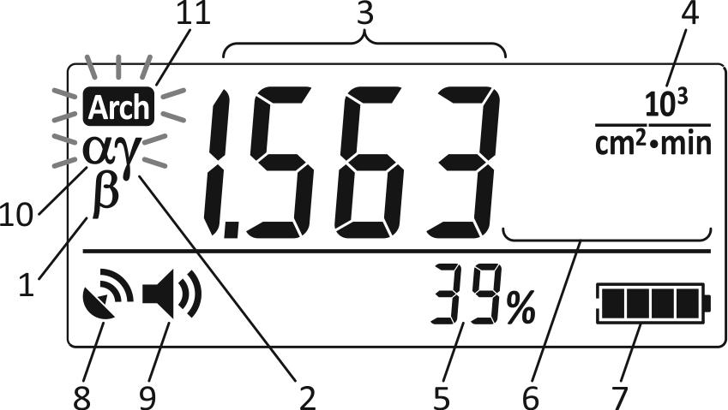

Рисунок 2.18 – РКІ дозиметра
(вимірювання характеристик бета-випромінення)

При перевищенні результатів вимірювання порогового рівня спрацьовування сигналізації дозиметр починає формувати двотональний звуковий сигнал та мигати світлодіодом ALARM. Результати вимірювань мигають на РКІ дозиметра.
При перевищенні результатів вимірювання верхньої межі діапазону вимірювання більше ніж на 30 %, замість результатів вимірювання на РКІ відображаються
символи «пппп».
При вимірюванні характеристик бета-випромінення дозиметр може працювати з трьома незалежними пороговими рівнями. Один з них виражений у 1/(cm²∙min), (10³/(cm²∙min)), другий – у Bq/cm², (kBq/cm²), третій – у cps. Порівняння результатів вимірювання виконується тільки з одним пороговим рівнем: з тим, одиниці вимірювання якого відповідають обраним одиницям вимірювання результатів. Тільки цей пороговий рівень можна переглянути або змінити.
Для швидкої оцінки інтенсивності бета-випромінення призначений двадцятисегментний індикатор миттєвого значення (6). Миттєве значення інтенсивності бета-випромінення відображається в псевдологарифмічному масштабі. Зі зростанням інтенсивності сегменти індикатора починають підсвічуватись зліва направо. Час інтегрування при вимірюванні миттєвого значення інтенсивності бета-випромінення та час оновлення інформації на індикаторі миттєвого значення дорівнює 500 мс.
2.3.6.6.2.5 Вимірювання характеристик бета-випромінення відбувається таким чином. Після початку вимірювання на РКІ дозиметра починають відображатись результати вимірювання та розрахункові границі статистичних відхилів цих результатів. Спочатку розрахункові границі статистичних відхилів результатів вимірювання є великими. В процесі вимірювання розрахункові границі статистичних відхилів результатів вимірювання зменшуються і з часом досягають заданих границь статистичних відхилів. Після цього процес вимірювання продовжується, але частина статистичної інформації починає відкидатись. Тому розрахункові границі статистичних відхилів всіх наступних результатів вимірювання є рівними або меншими від заданих.
В довільний момент часу, користувач може перезапустити процес вимірювання короткочасним натисканням RAYS/RESTART.

Задані границі статистичних відхилів можуть визначатись дозиметром автоматично, залежно від інтенсивності випромінення, або встановлюватись користувачем в підрежимі програмування порогового рівня спрацьовування сигналізації.
Ознакою того, що задані границі статистичних відхилів встановлені користувачем, є мигаючий символ «%».
Поки розрахункові границі статистичних відхилів перевищують 99 %, на РКІ відображаються символи «пп%».

2.3.6.6.3 Підрежим роботи пульта дозиметра «Перегляд та програмування нових значень порогового рівня спрацьовування сигналізації та заданих границь статистичних відхилів (заданих границь очікуваних відносних статистичних відхилів результату вимірювання при довірчій імовірності 0,95)» при вимірюванні характеристик бета-випромінення
2.3.6.6.3.1 Для перегляду поточних значень порогового рівня спрацьовування сигналізації та заданих границь статистичних відхилів необхідно натиснути THRESHOLD. При цьому пульт дозиметра повинен бути у режимі «Відображення результатів вимірювань, що отримані від блоків детектування або детекторів».
На РКІ буде відображена наступна інформація (рис. 2.19):
- тип випромінення, що вимірюється (1);
- пороговий рівень спрацьовування сигналізації (2);
- розмірність порогового рівня (3);
- задані границі статистичних відхилів (4);
- транспарант «THRESHOLD» (5) як ознака відображення порогового рівня спрацьовування сигналізації.
- символ стану акумулятора (6);
- символ стану навігаційного приймача (7).
Ця інформація відображається на РКІ протягом часу, коли утримується THRESHOLD (але не більше 4 с).
2.3.6.6.3.2 Якщо утримувати THRESHOLD довше 4 с, то значення порогового рівня спрацьовування сигналізації обнулиться, а його молодший цифровий розряд почне мигати (рис. 2.20). Після цього THRESHOLD треба відпустити.
Програмування порогового рівня спрацьовування сигналізації та заданих границь статистичних відхилів при вимірюванні характеристик бета-випромінення виконується аналогічно до програмування порогового рівня спрацьовування сигналізації та заданих границь статистичних відхилів при вимірюванні ПАЕД фотонного іонізуючого випромінення (2.3.6.5.3.2 цієї НЕ).

Увага! Програмування нульового значення порогового рівня вимикає спрацьовування сигналізації по цьому пороговому рівню.
Програмування нульового значення заданих границь статистичних відхилів вмикає автоматичне визначення дозиметром заданих границь статистичних відхилів залежно від інтенсивності випромінення.
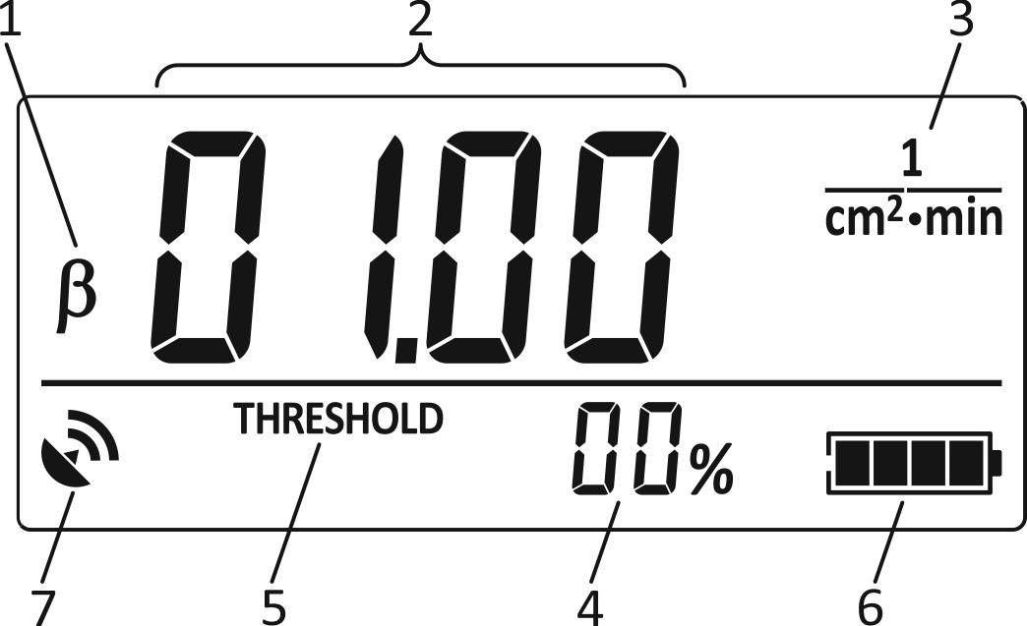

Рисунок 2.19 – РКІ дозиметра
(перегляд порогового рівня спрацьовування сигналізації та заданих границь статистичних відхилів)

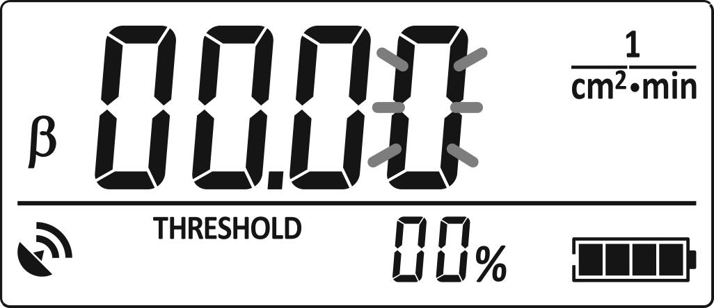

Рисунок 2.20 – РКІ дозиметра
(підрежим програмування порогового рівня спрацьовування сигналізації та заданих границь статистичних відхилів)

Увага! Якщо в підрежимі програмування порогового рівня спрацьовування сигналізації та заданих границь статистичних відхилів виникне пауза більше ніж на 20 с, тобто користувач не буде натискати на кнопки, то пульт дозиметра автоматично повернеться в режим відображення результатів вимірювань, що отримані від блоків детектування або детекторів. Всі зміни, які були зроблені в підрежимі програмування нових значень, будуть скасовані.

2.3.6.6.4 Вимірювання та запам’ятовування гамма-складової випромінення для подальшого врахування її впливу на результати вимірювання характеристик бета-випромінення
2.3.6.6.4.1 БДКС-02 не потребує додаткових дій по вимірюванню гамма-складової при вимірюванні характеристик бета-випромінення. Врахування впливу гамма-складової виконується автоматично. При перевищенні гамма-складової значення 2 mSv/h вимірювання характеристик бета-випромінення стає неможливим, а на РКІ дозиметра відображаються символи «-oG-».

2.3.6.6.4.2 Перед вимірюванням характеристик бета-випромінення блоком БДКС-01 необхідно виміряти та запам’ятати значення гамма-складової випромінення в безпосередній близькості до поверхні, яка буде обстежуватись. В подальшому, це значення буде автоматично враховуватись при вимірюванні характеристик бета-випромінення. Для цього пульт дозиметра повинен бути у режимі «Відображення результатів вимірювань, що отримані від блоків детектування або детекторів» (2.3.6.6.2 цієї НЕ). Обрана розмірність відображення результатів вимірювання не важлива.
Виконайте наступні дії:
- закрийте вікно бета-детектора;
- розташуйте БДКС-01 із закритим вікном бета-детектора таким чином, щоб воно знаходилось паралельно i на мiнiмальнiй вiдстанi до поверхнi, яка буде обстежуватись;
- перезапустіть процес вимірювання короткочасним натисканням RAYS/RESTART;
- дочекайтесь результатів вимірювання гамма-складової з мінімально можливими розрахунковими границями статистичних відхилів;
- запам’ятайте результат вимірювання гамма-складової, для чого натисніть MODE і утримуйте в такому стані до відображення мигаючого символу “γ” ((2) рис. 2.18).
При зміні об’єкта обстеження необхідно обнулити запам’ятоване значення гамма-складової випромінення і провести вимірювання і запам’ятовування нового значення гамма-складової в безпосередній близькості до нової поверхні, яка буде обстежуватись.
Для обнулення запам’ятованого значення гамма-складової необхідно натиснути MODE і утримувати в такому стані до зникнення мигаючаго
символу “γ”.

2.3.6.6.5 Підрежим роботи пульта дозиметра «Збереження результату вимірювання характеристик бета-випромінення в енергонезалежній пам’яті»
2.3.6.6.5.1 Збереження результату вимірювання можливе лише тоді, коли при вимірюванні характеристик бета-випромінення враховується гамма-складова випромінення. При цьому на РКІ дозиметра відображається мигаючий символ «γ» (2) (рис. 2.18).
2.3.6.6.5.2 Збереження результату вимірювання характеристик бета-випромінення в енергонезалежній пам’яті пульта дозиметра виконується аналогічно до збереження результату вимірювання ПАЕД (2.3.6.5.4 цієї НЕ).

2.3.6.7 Вимірювання характеристик альфа-випромінення

2.3.6.7.1 Загальні відомості
2.3.6.7.1.1 Вимірювання характеристик альфа-випромінення, таких як густина поверхневого потоку частинок альфа-випромінення та поверхнева активність альфа-випромінюючих радіонуклідів, можна проводити за допомогою БДКС-02.
2.3.6.7.1.2 Підключення БДКС-02 до пульта дозиметра виконується відповідно до 2.2 цієї НЕ (Підготовка до роботи).
2.3.6.7.1.3 Відкрийте вікно альфа-детектора та розташуйте блок детектування таким чином, щоб вiкно його альфа-детектора знаходилось паралельно i на мiнiмальнiй вiдстанi до поверхнi, яку необхiдно обстежити.
2.3.6.7.1.4 Відкрийте вікно альфа-детектора (рис. 2.21).
2.3.6.7.1.5 Розташуйте блок детектування таким чином, щоб вiкно його альфа-детектора знаходилось паралельно i на мiнiмальнiй вiдстанi до поверхнi, яку необхiдно обстежувати. Для зручності дотримання стабільної відстані між блоком детектування і поверхнею, що обстежується може використовуватись поворотний обмежувач.

2.3.6.7.2 Режим роботи пульта дозиметра «Відображення результатів вимірювань, що отримані від блоків детектування або детекторів» при вимірюванні характеристик альфа-випромінення
2.3.6.7.2.1 При вимірюванні характеристик альфа-випромінення пульт дозиметра повинен перебувати у режимі відображення результатів вимірювань, що отримані від виносних блоків детектування або детекторів. В цей режим пульт дозиметра завжди переходить після увімкнення. Також, в цей режим можна перейти з будь-якого іншого режиму короткочасними натисканнями MODE.
При цьому тип випромінення повинен бути встановлений «α». Тип випромінення обирається (з допустимих для підключеного блока детектування) тривалими натисканнями RAYS/RESTART. Натисніть і утримуйте RAYS/RESTART до зміни типу випромінення, після цього відпустіть RAYS/RESTART. Якщо потрібно, повторіть ці дії до вибору випромінення «α».
2.3.6.7.2.2 Поверхнева густина потоку частинок альфа-випромінення відображається у 1/(cm²∙min), (10³/(cm²∙min)). Поверхнева активність альфа-випромінюючих радіонуклідів – у Bq/cm², (kBq/cm²). Можливе, також, відображення швидкості лічби імпульсів від детекторів альфа-випромінення у cps.
Зміна одиниць вимірювання виконується короткочасним натисканням UNITS (2.3.6.4 цієї НЕ).

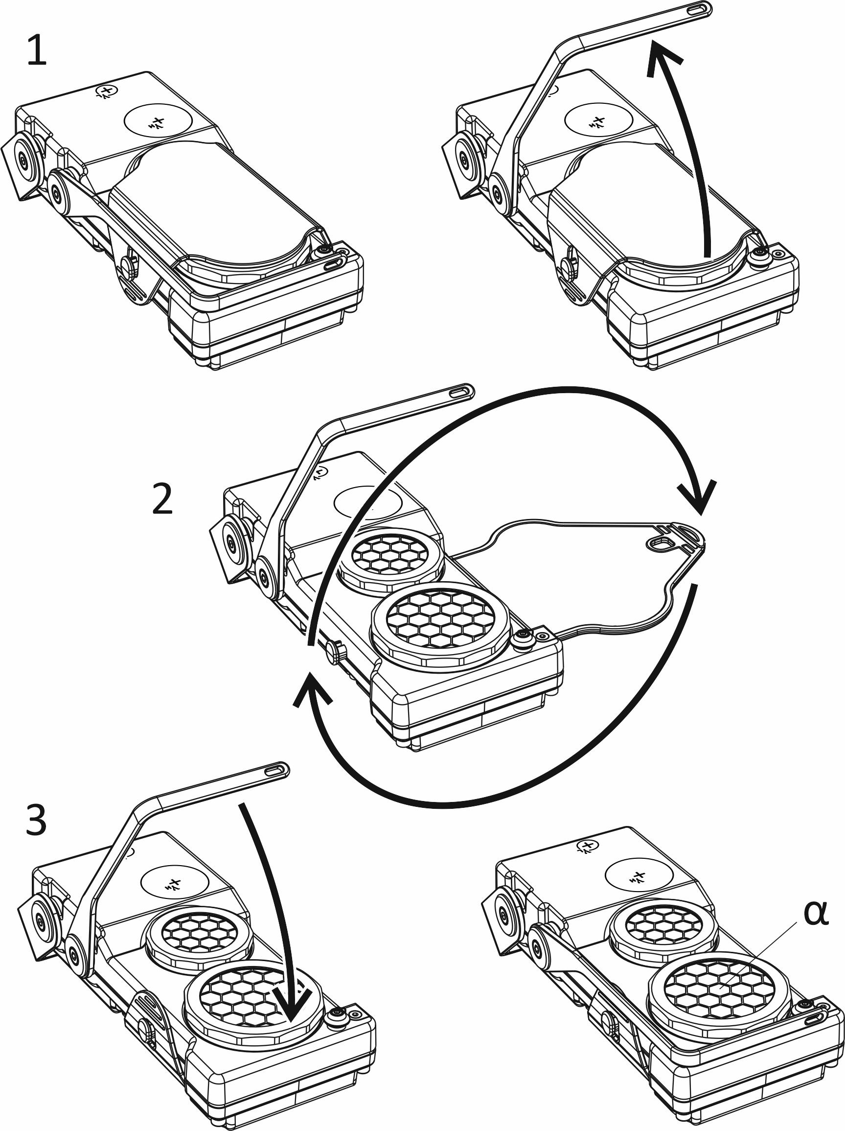

Рисунок 2.21 – Відкривання вікон детекторів БДКС-02

1 - поверніть обмежувач поворотний на 45...60°;
2 - відтягніть за край накривку захисну, розверніть її на 360° і зафіксуйте;
3 - поверніть у початкове положення обмежувач поворотний.

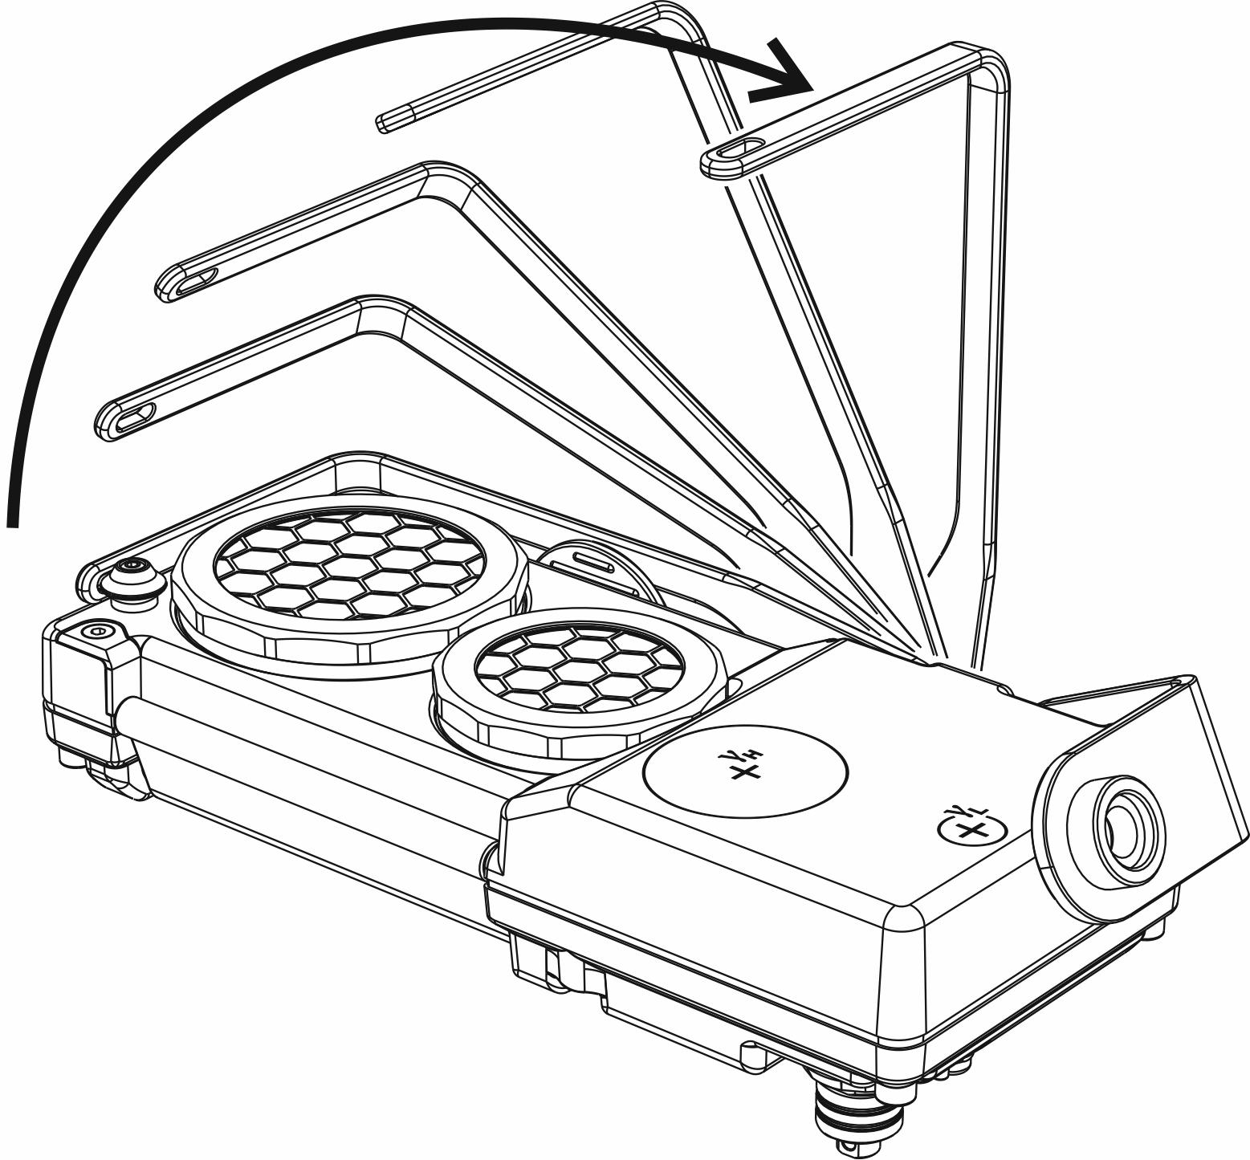

Рисунок 2.22 – Поворотний обмежувач блока детектування БДКС-02

2.3.6.7.2.3 У цьому режимі на РКІ дозиметра відображаються (рис. 2.23):
- символ «α» (1) – тип випромінення, що вимірюється;
- результат вимірювання (2);
- розмірність результату вимірювання (3);
- розрахункові границі очікуваних відносних статистичних відхилів (5) результату вимірювання (4) при довірчій імовірності 0,95, далі – розрахункові границі статистичних відхилів;
- індикатор миттєвого значення (5).
- символ стану акумулятора (6);
- символ стану навігаційного приймача (7);
- символ стану озвучування зареєстрованих гамма-квантів, частинок
альфа-, бета-випромінення (8);
- ознака (9) критичного заповнення енергонезалежної пам’яті дозиметра, в якій зберігається історія накопичення АЕД (2.3.4 цієї НЕ).

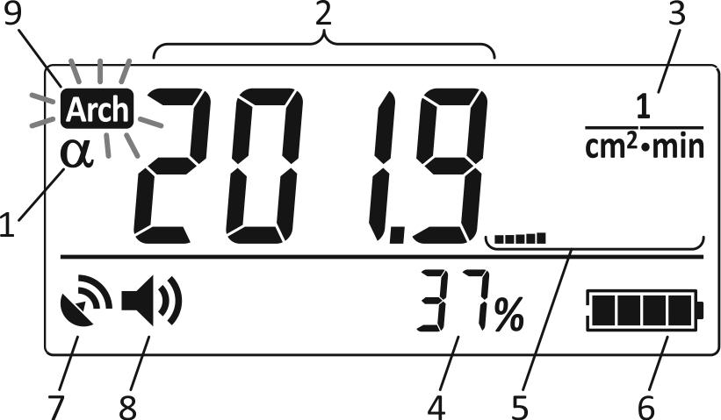

Рисунок 2.23 – РКІ дозиметра
(вимірювання характеристик альфа-випромінення)

2.3.6.7.2.4 Після початку вимірювання на РКІ починають формуватись результати вимірювання характеристик альфа-випромінення (2) та розрахункові границі статистичних відхилів (4) цих результатів. Результати вимірювань оновлюються з інтервалом 2 секунди.
При перевищенні результатів вимірювання порогового рівня спрацьовування сигналізації дозиметр починає формувати двотональний звуковий сигнал та мигати світлодіодом ALARM. Результати вимірювань мигають на РКІ дозиметра.
При перевищенні результатів вимірювання верхньої межі діапазону вимірювання більше ніж на 30 %, замість результатів вимірювання на РКІ відображаються символи «пппп».
При вимірюванні характеристик альфа-випромінення дозиметр може працювати з трьома незалежними пороговими рівнями. Один з них виражений у 1/(cm²∙min), (10³/(cm²∙min)), другий – у Bq/cm², (kBq/cm²), третій – у cps. Порівняння результатів вимірювання виконується тільки з одним пороговим рівнем: з тим, одиниці вимірювання якого відповідають обраним одиницям вимірювання результатів. Тільки цей пороговий рівень можна переглянути або змінити.
Для швидкої оцінки інтенсивності альфа-випромінення призначений двадцятисегментний індикатор миттєвого значення (5). Миттєве значення інтенсивності альфа-випромінення відображається в псевдологарифмічному масштабі. Зі зростанням інтенсивності сегменти індикатора починають підсвічуватись зліва направо. Час інтегрування при вимірюванні миттєвого значення інтенсивності бета-випромінення та час оновлення інформації на індикаторі миттєвого значення дорівнює 500 мс.
2.3.6.7.2.5 Вимірювання характеристик альфа-випромінення відбувається таким чином. Після початку вимірювання на РКІ дозиметра починають відображатись результати вимірювання та розрахункові границі статистичних відхилів цих результатів. Спочатку розрахункові границі статистичних відхилів результатів вимірювання є великими. В процесі вимірювання розрахункові границі статистичних відхилів результатів вимірювання зменшуються і з часом досягають заданих границь статистичних відхилів. Після цього процес вимірювання продовжується, але частина статистичної інформації починає відкидатись. Тому розрахункові границі статистичних відхилів всіх наступних результатів вимірювання є рівними або меншими від заданих.
В довільний момент часу, користувач може перезапустити процес вимірювання короткочасним натисканням RAYS/RESTART.
Задані границі статистичних відхилів можуть визначатись дозиметром автоматично, залежно від інтенсивності випромінення, або встановлюватись користувачем в підрежимі програмування порогового рівня спрацьовування сигналізації.
Ознакою того, що задані границі статистичних відхилів встановлені користувачем, є мигаючий символ «%».
Поки розрахункові границі статистичних відхилів перевищують 99 %, на РКІ відображаються символи «пп%».
2.3.6.7.3 Підрежим роботи пульта дозиметра «перегляд та програмування нових значень порогового рівня спрацьовування сигналізації та заданих границь статистичних відхилів (заданих границь очікуваних відносних статистичних відхилів результату вимірювання при довірчій імовірності 0,95)» при вимірюванні характеристик альфа-випромінення
2.3.6.7.3.1 Для перегляду поточних значень порогового рівня спрацьовування сигналізації та заданих границь статистичних відхилів необхідно натиснути THRESHOLD. При цьому пульт дозиметра повинен бути у режимі «Відображення результатів вимірювань, що отримані від виносних блоків детектування або детекторів».
На РКІ буде відображена наступна інформація (рис. 2.24):
- тип випромінення, що вимірюється (1);
- пороговий рівень спрацьовування сигналізації (2);
- розмірність порогового рівня (3);
- задані границі статистичних відхилів (4);
- транспарант «THRESHOLD» (5) як ознака відображення порогового рівня спрацьовування сигналізації;
- символ стану акумулятора (6);
- символ стану навігаційного приймача (7).

Ця інформація відображається на РКІ протягом часу, коли утримується THRESHOLD (але не більше 4 с).

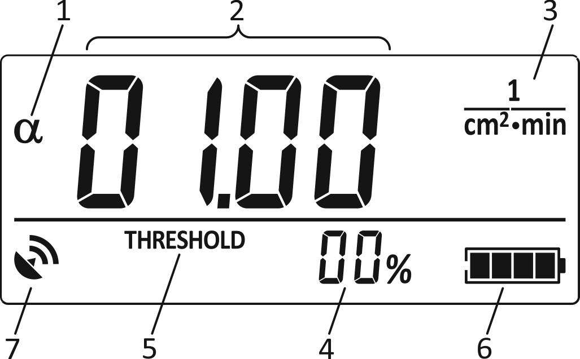

Рисунок 2.24 – РКІ дозиметра
(перегляд порогового рівня спрацьовування сигналізації та заданих границь статистичних відхилів)

2.3.6.7.3.2 Якщо утримувати THRESHOLD довше 4 с, то значення порогового рівня спрацьовування сигналізації обнулиться, а його молодший цифровий розряд почне мигати (рис. 2.25). Після цього THRESHOLD треба відпустити.

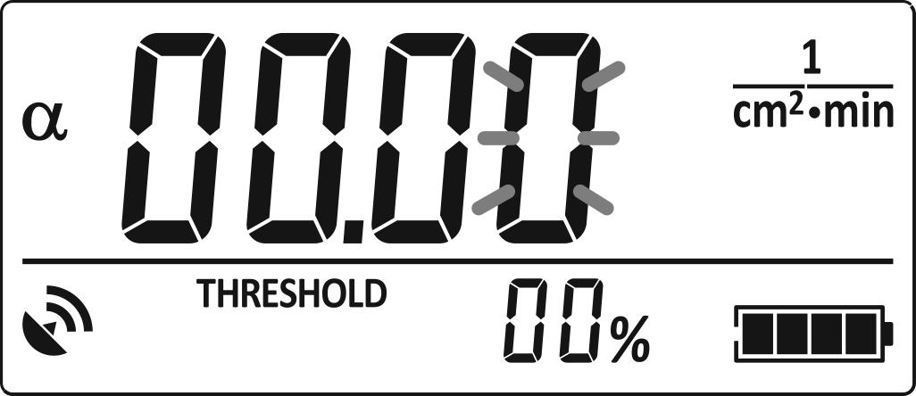

Рисунок 2.25 – РКІ дозиметра
(підрежим програмування порогового рівня спрацьовування сигналізації та заданих границь статистичних відхилів)

Програмування порогового рівня спрацьовування сигналізації та заданих границь статистичних відхилів при вимірюванні характеристик альфа-випромінення виконується аналогічно до програмування порогового рівня спрацьовування сигналізації та заданих границь статистичних відхилів при вимірюванні ПАЕД фотонного іонізуючого випромінення (2.3.6.5.3.2 цієї НЕ).

Увага! Програмування нульового значення порогового рівня вимикає спрацьовування сигналізації по цьому пороговому рівню.
Програмування нульового значення заданих границь статистичних відхилів вмикає автоматичне визначення дозиметром заданих границь статистичних відхилів залежно від інтенсивності випромінення.

Увага! Якщо в підрежимі програмування порогового рівня спрацьовування сигналізації та заданих границь статистичних відхилів виникне пауза більше ніж на 20 с, тобто користувач не буде натискати на кнопки, то пульт дозиметра автоматично повернеться в режим відображення результатів вимірювань, що отримані від блоків детектування або детекторів. Всі зміни, які були зроблені в підрежимі програмування нових значень, будуть скасовані.

2.3.6.8 Вимірювання накопиченої АЕД фотонного іонізуючого випромінення і часу накопичення АЕД
2.3.6.8.1 Загальні відомості
2.3.6.8.1.1 Вимірювання накопиченої АЕД фотонного іонізуючого випромінення виконується вбудованим у пульт дозиметра детектором.
2.3.6.8.1.2 Вимірювання накопиченої АЕД і часу накопичення АЕД починається при увімкненні пульта дозиметра, після завершення тестування засобів його відображення та сигналізації. Вимірювання накопиченої АЕД і часу накопичення АЕД не припиняється протягом усього часу роботи пульта дозиметра і не залежить від режимів його роботи.

2.3.6.8.1.3 Одночасно з вимірюванням накопиченої АЕД і часу накопичення АЕД виконується також запис історії накопичення АЕД в енергонезалежну пам’ять дозиметра (2.3.4 цієї НЕ). Об’єм енергонезалежної пам’яті забезпечує збереження до 2200 значень АЕД. Інтервал збереження залежить від ПАЕД і знаходиться в межах від 10 до 1 хвилини. Збереження АЕД відбувається також при включенні та виключенні дозиметра.

2.3.6.8.2 Режим роботи пульта дозиметра «Відображення накопиченої АЕД і часу накопичення АЕД»
2.3.6.8.2.1 В цей режим роботи пульта дозиметра можна перейти з будь-якого іншого режиму короткочасними натисканнями MODE. Цей режим є наступним після режиму відображення результатів вимірювань, що отримані від блоків детектування або детекторів.
2.3.6.8.2.2 В цьому режимі на РКІ дозиметра відображаються (рис. 2.26):
- символ «γ» – тип випромінення, що вимірюється (1);
- значення накопиченої АЕД (2);
- розмірність накопиченої АЕД (3);
- час накопичення АЕД (4);
- символ стану акумулятора (5);
- символ стану навігаційного приймача (6);
- ознака (7) критичного заповнення енергонезалежної пам’яті дозиметра, в якій зберігається історія накопичення АЕД (2.3.4 цієї НЕ).

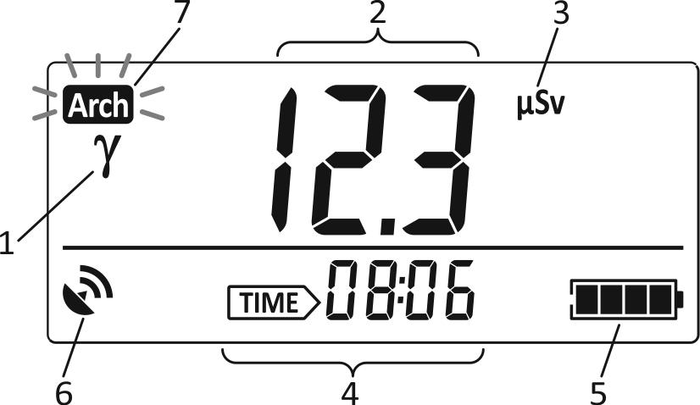

Рисунок 2.26 – РКІ дозиметра
(відображення значення накопиченої АЕД і часу накопичення АЕД)

2.3.6.8.2.3 АЕД відображається у Sv (mSv, μSv) або у Gy (mGy, μGy). Час накопичення АЕД може відображатись в двох форматах. Поки час накопичення АЕД менше 100 годин – він відображається в форматі “HH:MM“, де HH – значення годин, а MM – значення хвилин часу накопичення АЕД. Значення годин та значення хвилин розділені немигаючим символом “:”.
Коли час накопичення АЕД більший 100 годин, він відображається в форматі “HHHH”, де HHHH – значення годин часу накопичення АЕД.
Символ “:” – відсутній.
2.3.6.8.2.4 Якщо протягом накопичення АЕД, ПАЕД виходила за максимально допустиму межу діапазону вимірювання для вбудованого у пульт дозиметра детектора, то розмірність АЕД на РКІ буде мигати. Це свідчить про те, що значення АЕД може бути некоректним.
2.3.6.8.2.5 При перевищенні значення накопиченої АЕД 90 % від порогового рівня спрацьовування сигналізації дозиметр починає формувати переривчастий однотональний звуковий сигнал, який свідчить про наближення накопиченої АЕД до порогового рівня спрацьовування сигналізації. Формування цього звукового сигналу відключається натисканням ON/SAVE.
При перевищенні значення накопиченої АЕД порогового рівня спрацьовування сигналізації дозиметр починає формувати двотональний звуковий сигнал та мигати світлодіодом ALARM. Значення накопиченої АЕД мигає на РКІ дозиметра. Для відключення формування цих сигналів необхідно змінити пороговий рівень.

2.3.6.8.3 Підрежим роботи пульта дозиметра «Перегляд та програмування нового значення порогового рівня спрацьовування сигналізації» при вимірюванні накопиченої АЕД
2.3.6.8.3.1 Для перегляду поточного значення порогового рівня спрацьовування сигналізації необхідно натиснути THRESHOLD. При цьому пульт дозиметра повинен бути у режимі «Відображення накопиченої АЕД і часу накопичення АЕД».
На РКІ буде відображена наступна інформація (рис. 2.27):
- тип випромінення, що вимірюється (1);
- пороговий рівень спрацьовування сигналізації (2);
- розмірність порогового рівня (3);
- транспарант «THRESHOLD» (4) як ознака відображення порогового рівня спрацьовування сигналізації;
- символ стану акумулятора (5);
- символ стану навігаційного приймача (6).
Ця інформація відображається на РКІ протягом часу, коли утримується THRESHOLD (але не більше 4 с).

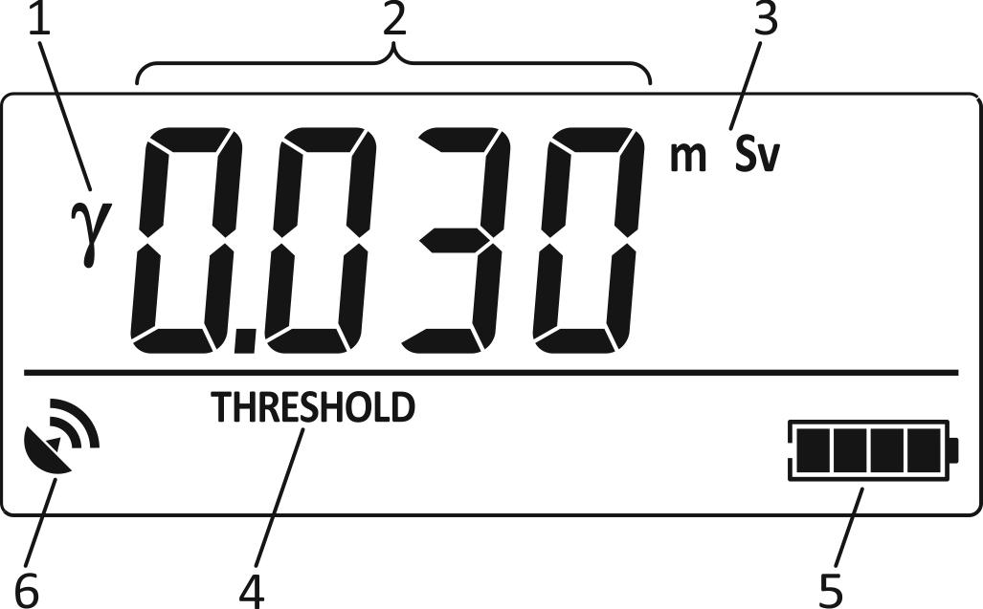

Рисунок 2.27 – РКІ дозиметра
(перегляд порогового рівня спрацьовування сигналізації)
2.3.6.8.3.2 Якщо утримувати THRESHOLD довше 4 с, то значення порогового рівня спрацьовування сигналізації обнулиться, а його молодший цифровий розряд почне мигати (рис. 2.28). Після цього THRESHOLD треба відпустити.

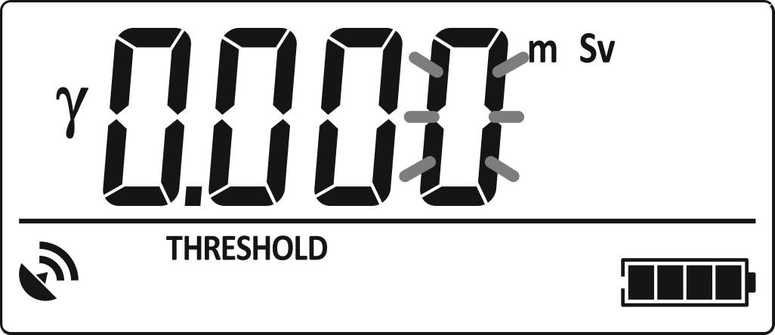

Рисунок 2.28 – РКІ дозиметра
(підрежим програмування порогового рівня спрацьовування сигналізації)

Програмування порогового рівня спрацьовування сигналізації по значенню накопиченої АЕД виконується аналогічно до програмування порогового рівня спрацьовування сигналізації при вимірюванні ПАЕД фотонного іонізуючого випромінення (2.3.6.5.3.2 цієї НЕ).
Увага! Програмування нульового значення порогового рівня вимикає спрацьовування сигналізації по цьому пороговому рівню.
Увага! Якщо в підрежимі програмування порогового рівня спрацьовування сигналізації виникне пауза більше ніж на 20 с, тобто користувач не буде натискати на кнопки, то пульт дозиметра автоматично повернеться в режим відображення накопиченої АЕД і часу накопичення АЕД. Всі зміни, які були зроблені в підрежимі програмування, будуть скасовані.

2.3.6.8.4 Підрежим роботи пульта дозиметра «Обнулення значення АЕД, часу накопичення АЕД та історії накопичення АЕД»

2.3.6.8.4.1 Для переходу у підрежим обнулення накопиченої АЕД, часу накопичення АЕД та історії накопичення АЕД необхідно натиснути UNITS/CLEAR і утримувати (близько 4 с) до відображення на РКІ символів «CLr» (1) (рис. 2.29). Після цього необхідно відпустити UNITS/CLEAR.
В цьому підрежимі необхідно остаточно підтвердити або скасувати обнулення за допомогою символів (2). Стан символів (2) змінюється короткочасними натисканнями RAYS/RESTART. Відображення «-On-» свідчить про підтвердження обнулення, відображення «-OFF» - про відмову від обнулення. Для виходу з цього підрежиму необхідно натиснути ON/SAVE. При цьому пульт дозиметра повернеться в режим відображення накопиченої АЕД і часу накопичення АЕД.

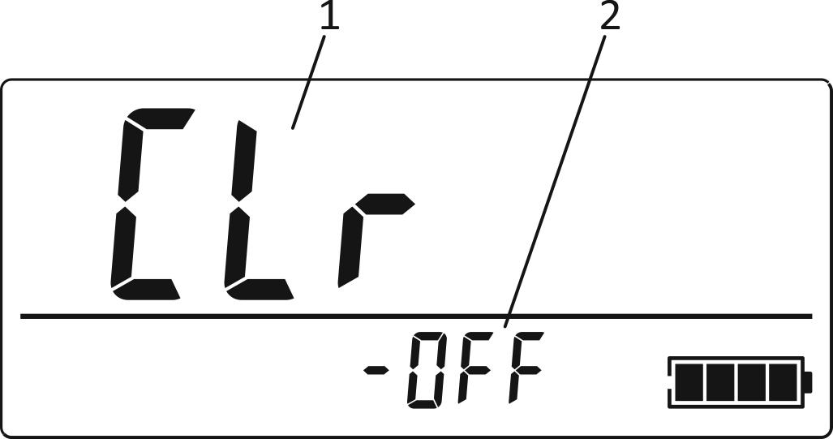

Рисунок 2.29 – РКІ дозиметра
(підрежим обнулення накопиченої АЕД, часу накопичення АЕД та історії накопичення АЕД)

Увага! Якщо в підрежимі обнулення накопиченої АЕД, часу накопичення АЕД та історії накопичення АЕД виникне пауза більше ніж на 20 с, тобто користувач не буде натискати на кнопки, то пульт дозиметра автоматично повернеться в режим «Відображення накопиченої АЕД і часу накопичення АЕД».

2.3.6.9 Визначення географічних координат та реального часу
2.3.6.9.1 Загальні відомості
2.3.6.9.1.1 Визначення географічних координат та реального часу виконується вбудованим у пульт дозиметра навігаційним приймачем систем GPS та GLONASS.
2.3.6.9.1.2 Якщо навігаційний приймач вимкнено або відсутній сигнал від навігаційних супутників, реальний час визначає вбудований у пульт дозиметра годинник.

2.3.6.9.2 Режим роботи пульта дозиметра «Управління навігаційним приймачем»
2.3.6.9.2.1 В цей режим роботи пульта дозиметра можна перейти з будь-якого іншого режиму короткочасними натисканнями MODE. Цей режим є наступним після режиму відображення накопиченої АЕД і часу накопичення АЕД.
2.3.6.9.2.2 В цьому режимі на РКІ дозиметра відображаються (рис. 2.30):
- символи «GPS» (1) – ознака режиму;
- стан навігаційного приймача (2);
- символ стану навігаційного приймача (3);
- символ стану акумулятора (4);
- індикатор миттєвого значення (5);
- ознака (6) критичного заповнення енергонезалежної пам’яті дозиметра, в якій зберігається історія накопичення АЕД (2.3.4 цієї НЕ).
Кількість підсвічених сегментів індикатора миттєвого значення (5) відображає кількість супутників, інформацію від яких приймає навігаційний приймач.

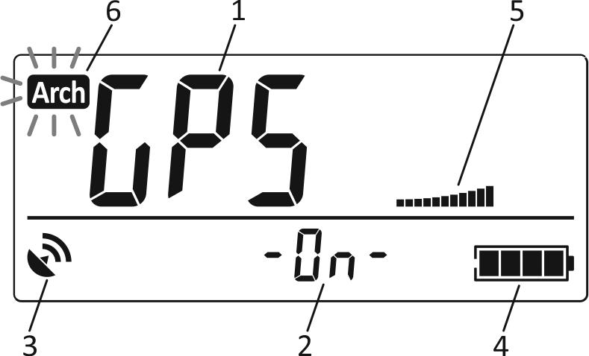

Рисунок 2.30 – РКІ дозиметра
(режим управління навігаційним приймачем)

2.3.6.9.2.3 Зміна стану навігаційного приймача виконується короткочасними натисканнями RAYS/RESTART. Якщо навігаційний приймач вимкнений – символи (2) відображаються як «-OFF», а символ стану (3) не підсвічується. Якщо навігаційний приймач увімкнений – символи (2) відображаються як «-On-», а символ стану (3) підсвічується неперервно або мигає. Мигання символу стану (3) свідчить про відсутність достовірної інформації від навігаційного приймача.

2.3.6.9.3 Підрежим роботи пульта дозиметра «Перегляд та програмування нового зміщення місцевого часу відносно GMT»
2.3.6.9.3.1 Якщо навігаційний приймач увімкнено, то можна переглянути поточне зміщення місцевого часу відносно GMT та запрограмувати нове зміщення. Для перегляду поточного зміщення необхідно натиснути THRESHOLD. При цьому пульт дозиметра повинен бути у режимі «Управління навігаційним приймачем».
На РКІ буде відображена наступна інформація (рис. 2.31):
- години зміщення місцевого часу відносно GMT (1);
- хвилини зміщення місцевого часу відносно GMT (2);
- знак зміщення місцевого часу відносно GMT (3) – «-Add» - при формуванні місцевого часу, зміщення додається до часу, що отриманий від навігаційного приймача; «-Sub» - зміщення віднімається;
- символ стану навігаційного приймача (4);
- символ стану акумулятора (5).
Ця інформація відображається на РКІ протягом часу, коли утримується THRESHOLD (але не більше 4 с).
2.3.6.9.3.2 Якщо утримувати THRESHOLD довше 4 с, значення зміщення місцевого часу відносно GMT обнулиться, а його молодший цифровий розряд почне мигати (рис. 2.32). Після цього THRESHOLD треба відпустити.

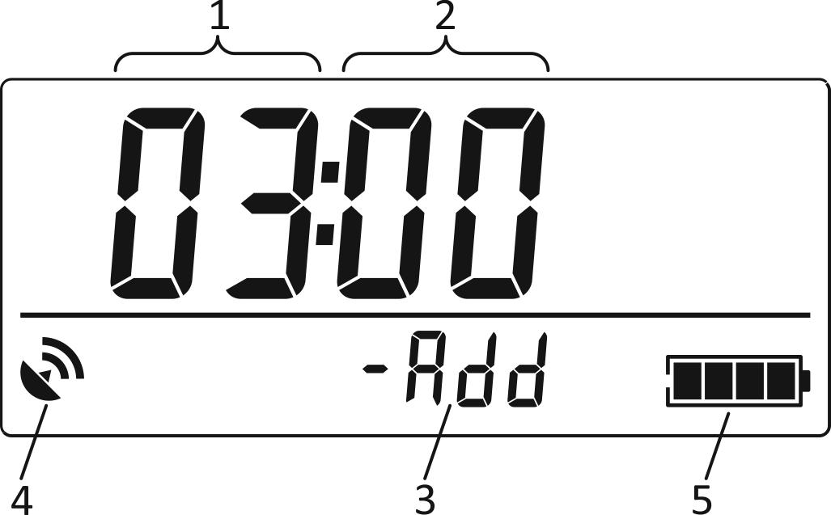

Рисунок 2.31 – РКІ дозиметра
(перегляд поточного зміщення місцевого часу відносно GMT)

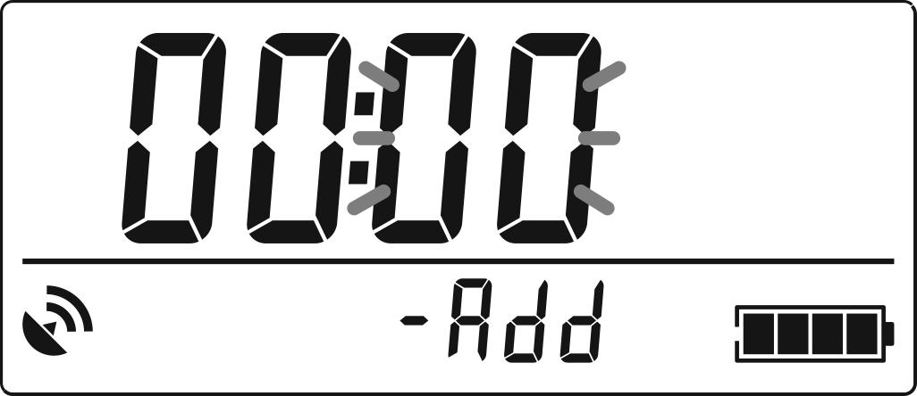

Рисунок 2.32 – РКІ дозиметра
(підрежим програмування нового зміщення місцевого часу відносно GMT)

Мигання значення хвилин свідчить про можливість їх зміни. Потрібне значення хвилин задають натисканням RAYS/RESTART. Послідовні короткочасні натискання та відпускання RAYS/RESTART змінюють значення на 15. Тривале натискання RAYS/RESTART починає автоматичну зміну значення, яка припиняється після відпускання RAYS/RESTART.
Короткочасне натискання MODE фіксує значення хвилин (при цьому вони припиняють мигати) та дозволяє змінювати значення годин, які починають мигати. Програмування значення годин виконується аналогічно до програмування значення хвилин, але зміна значень відбувається з дискретом в одиницю.
Короткочасне натискання MODE фіксує значення годин (при цьому вони припиняють мигати) та дозволяє змінювати знак зміщення з«-Add» на «-Sub». При цьому символи «-Add» або «-Sub» починають мигати. Потрібне значення знаку зміщення задають натисканням RAYS/RESTART.
Короткочасне натискання ON/SAVE завершує підрежим програмування нового зміщення місцевого часу відносно GMT. При цьому нове зміщення тричі мигає на РКІ, що свідчить про його запам’ятовування в енергонезалежній пам’яті пульта дозиметра. Після цього пульт дозиметра повертається у режим управління навігаційним приймачем.
Увага! Якщо в підрежимі програмування нового зміщення місцевого часу відносно GMT виникне пауза більше ніж на 20 с, тобто користувач не буде натискати на кнопки, то пульт дозиметра автоматично повернеться в режим управління навігаційним приймачем. Всі зміни, які були зроблені в підрежимі програмування нового зміщення місцевого часу відносно GMT, будуть скасовані.

2.3.6.9.4 Режим роботи пульта дозиметра «Відображення поточного часу та дати»
2.3.6.9.4.1 В цей режим роботи пульта дозиметра можна перейти з будь-якого іншого режиму короткочасними натисканнями MODE. Цей режим є наступним після режиму управління навігаційним приймачем.
2.3.6.9.4.2 В цьому режимі на РКІ дозиметра відображаються (рис. 2.33):
- години (1);
- хвилини (2);
- число (3);
- місяць (4);
- символ стану навігаційного приймача (5);
- символ стану акумулятора (6);
- ознака (7) критичного заповнення енергонезалежної пам’яті дозиметра, в якій зберігається історія накопичення АЕД (2.3.4 цієї НЕ).

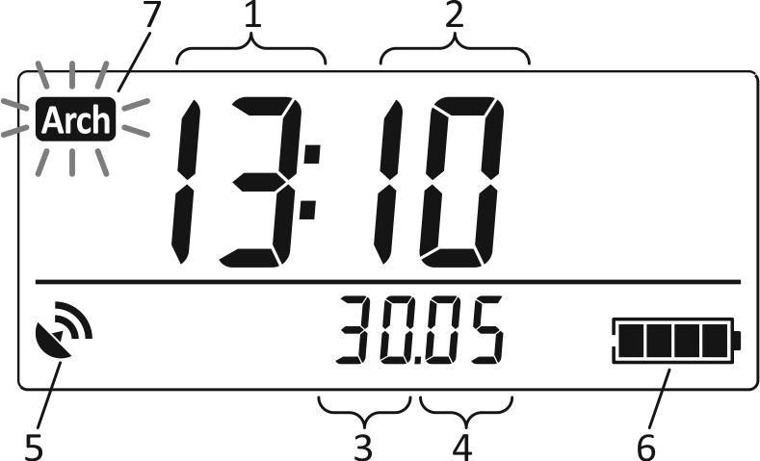

Рисунок 2.33 – РКІ дозиметра
(режим відображення поточного часу)

Якщо короткочасно натиснути MODE, то замість відображення числа та місяця буде відображатись рік.
Значення поточного часу відображаються від вбудованого годинника або від навігаційного приймача. Якщо навігаційний приймач увімкнено і від нього доступні достовірні дані, то поточний час відображається від навігаційного приймача, інакше - від вбудованого годинника.

2.3.6.9.5 Підрежим роботи пульта дозиметра «Корекція часу та дати»
2.3.6.9.5.1 Якщо навігаційний приймач вимкнений, то натискання та утримування THRESHOLD довше 4 с переведе пульт дозиметра в підрежим корекції часу та дати.
Увага! При увімкненому навігаційному приймачі підрежим корекції часу та дати недоступний.
Ознакою підрежиму корекції часу та дати буде мигання значення хвилин (рис. 2.34).

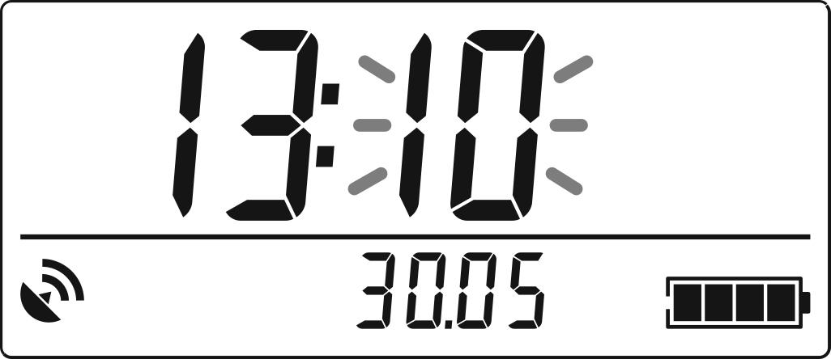

Рисунок 2.34 – РКІ дозиметра
(підрежим корекції часу та дати – корекція годин та хвилин)

Мигання значення хвилин свідчить про можливість їх зміни. Потрібне значення хвилин задають натисканням RAYS/RESTART. Послідовні короткочасні натискання та відпускання RAYS/RESTART змінюють значення на одиницю. Тривале натискання RAYS/RESTART починає автоматичну зміну значення, яка припиняється після відпускання RAYS/RESTART.
Короткочасне натискання MODE фіксує значення хвилин (при цьому вони припиняють мигати) та дозволяє змінювати значення годин, які починають мигати. Програмування значення годин виконується аналогічно до програмування значення хвилин.
Короткочасне натискання MODE фіксує значення годин (при цьому вони припиняють мигати) та на РКІ відображається рік, число та місяць.
Молодші розряди року мигають, що свідчить про можливість корекції їх значення. Корекцію виконують натисканнями RAYS/RESTART аналогічно до корекції хвилин. Значення року можна встановити в межах від 2014 до 2099.
Короткочасне натискання MODE фіксує значення року (при цьому молодші розряди року припиняють мигати) та на РКІ відображається число, місяць та рік.

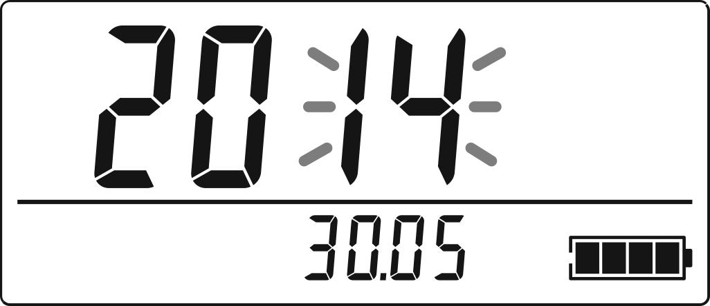

Рисунок 2.35 РКІ дозиметра
(підрежим корекції часу та дати – корекція року)

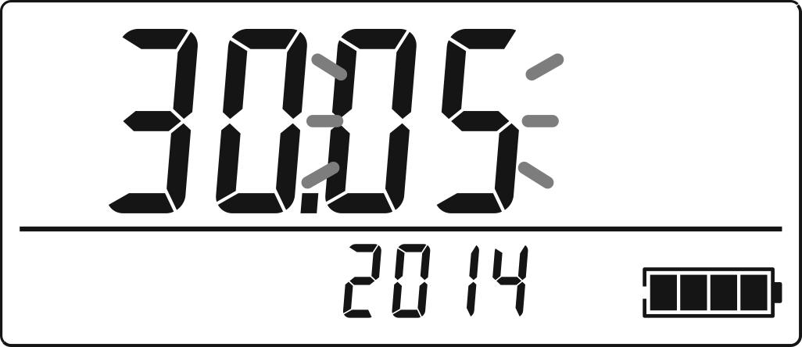

Рисунок 2.36 – РКІ дозиметра
(підрежим корекції часу та дати – корекція числа та місяця)

Розряди місяця мигають, що свідчить про можливість корекції їх значення. Корекцію виконують натисканнями RAYS/RESTART аналогічно до корекції хвилин.
Короткочасне натискання MODE фіксує значення місяця (при цьому він припиняє мигати) та дозволяє змінювати значення числа, яке починає мигати. Програмування значення числа виконується аналогічно до програмування значення хвилин.
Короткочасне натискання MODE фіксує значення числа та завершує підрежим корекції часу та дати. При цьому значення часу тричі мигають на РКІ, що свідчить про їх запам’ятовування в енергонезалежній пам’яті пульта дозиметра. Після цього пульт дозиметра повертається у режим відображення поточного часу.
Можна завершити підрежим корекції часу та дати на етапі корекції кожного із значень. Для цього необхідно короткочасно натиснути ON/SAVE. При цьому всі cкореговані значення будуть запам’ятовані в енергонезалежній пам’яті пульта дозиметра та він повернеться у режим відображення поточного часу.
Увага! Якщо в підрежимі корекції часу та дати виникне пауза більше ніж на 20 с, тобто користувач не буде натискати на кнопки, то пульт дозиметра автоматично повернеться в режим відображення поточного часу та дати. Всі зміни, які були зроблені в підрежимі корекції часу та дати, будуть скасовані.

2.3.6.10 Робота з результатами вимірювань та історією
накопичення АЕД
2.3.6.10.1 Загальні відомості
Результати вимірювань, що записані в енергонезалежну пам’ять пульта дозиметра можна переглядати на власному РКІ пульта дозиметра, а також передавати для подальшої обробки в персональний комп’ютер. Історію накопичення АЕД переглядати на власному РКІ пульта дозиметра не можливо. Робота з історією накопичення АЕД можлива лише за допомогою персонального комп’ютера.
Персональний комп’ютер повинен бути обладнаний адаптером USB/IrDA виробництва ПП «НВПП «Спаринг-Віст Центр» та на ньому має бути встановлене спеціалізоване програмне забезпечення.

2.3.6.10.2 Режим роботи пульта дозиметра «Перегляд результатів вимірювань, що збережені в енергонезалежну пам’ять»
2.3.6.10.2.1 Режим перегляду результатів вимірювань, що збережені в енергонезалежній пам’яті доступний тільки тоді, коли в енергонезалежній пам’яті пульта дозиметра збережений хоча б один результат вимірювання. В цей режим можна перейти з будь-якого іншого режиму короткочасними натисканнями MODE. Цей режим є наступним після режиму відображення поточного часу.
2.3.6.10.2.2 У цьому режимі на РКІ дозиметра відображаються (рис. 2.37):
- символ (1) – ознака режиму перегляду результатів вимірювань, що записані в енергонезалежну пам’ять;
- результат вимірювання (2);
- індикатор розміщення результату вимірювання в енергонезалежній пам’яті (3);
- номер об’єкта вимірювання (4);
- символ - ознака наявності в пам’яті географічних координат об’єкта вимірювання (5);
- символ стану акумулятора (6).
Увага! Символ (1) мигає, якщо під час роботи дозиметра була втрачена частина найстарішої інформації (2.3.4 цієї НЕ).
Під час перегляду, якщо користувач не натискає на кнопки пульта дозиметра, в зоні (4) РКІ починають почергово відображатись номер об’єкта вимірювання або розрахункові границі статистичних відхилів результату вимірювання.
Символ підсвічується на РКІ, якщо для даного результату вимірювання в енергонезалежній пам’яті записані географічні координати об’єкта вимірювання.

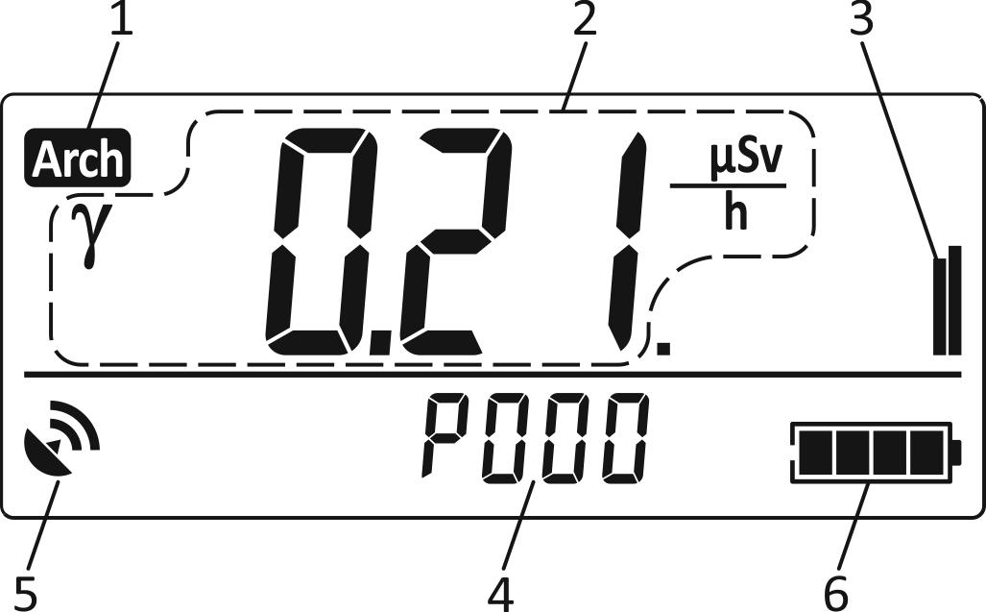

Рисунок 2.37 – РКІ дозиметра
(режим перегляду результатів вимірювань,
що записані в енергонезалежну пам’ять)

Індикатор розміщення (3) відображає умовне місце в енергонезалежній пам’яті результату вимірювання (2). Крайнє ліве положення індикатора розміщення відповідає початку енергонезалежної пам’яті, тобто найстарішому результату вимірювання (результату вимірювання, що був збережений першим). Крайнє праве – відповідає кінцю енергонезалежної пам’яті, тобто найновішому результату вимірювання (результату вимірювання, що був збережений останнім).
2.3.6.10.2.3 Управління переглядом результатів вимірювань відбувається короткочасним натисканням ON/SAVE та RAYS/RESTART. Короткочасне натискання RAYS/RESTART дозволяє переглянути наступний результат вимірювання, тобто той, що був збережений пізніше від результату вимірювання, який відображається на РКІ зараз (гортання в напрямку новіших результатів).
Короткочасне натискання ON/SAVE дозволяє переглянути попередній результат вимірювання, тобто той, що був збережений раніше від результату вимірювання, який відображається на РКІ зараз (гортання в напрямку старіших результатів). Разом з кожним з результатів вимірювання на РКІ відображається номер об’єкта вимірювання.

2.3.6.10.3 Підрежим роботи пульта дозиметра «Стирання результатів вимірювань з енергонезалежної пам’яті»
2.3.6.10.3.1 Для переходу у підрежим стирання результатів вимірювань з енергонезалежної пам’яті пульта дозиметра необхідно натиснути UNITS/CLEAR і утримувати (близько 4 с) до відображення на РКІ символів «CLr» (1) (рис. 2.38). Після цього необхідно відпустити UNITS/CLEAR.

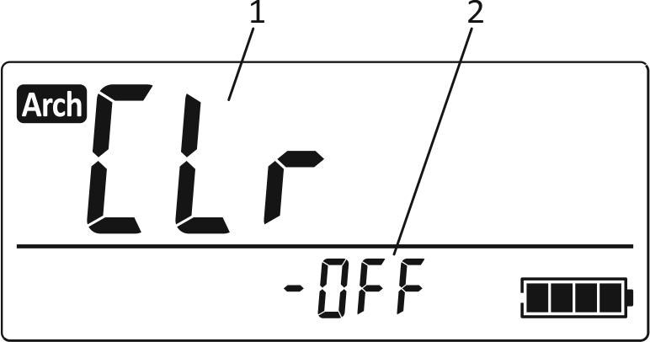

Рисунок 2.38 – РКІ дозиметра
(підрежим стирання результатів вимірювань з енергонезалежної пам’яті)

В цьому підрежимі необхідно остаточно підтвердити або скасувати стирання результатів за допомогою символів (2). Стан символів (2) змінюється короткочасними натисканнями RAYS/RESTART. Відображення «-On-» свідчить про підтвердження стирання, відображення «-OFF» - про відмову від стирання. Для виходу з цього підрежиму необхідно натиснути ON/SAVE. При цьому пульт дозиметра перейде в режим відображення результатів вимірювань, що отримані від блоків детектування або детекторів.
Увага! Якщо в підрежимі стирання результатів вимірювань з енергонезалежної пам’яті виникне пауза більше ніж на 20 с, тобто користувач не буде натискати на кнопки, то пульт дозиметра автоматично повернеться в режим перегляду результатів вимірювань, що збережені в енергонезалежній пам’яті.

2.3.6.10.4 Передача результатів вимірювань з енергонезалежної пам’яті пульта дозиметра в персональний комп’ютер
2.3.6.10.4.1 Для виконання передачі необхідно:
- увімкнути пульт дозиметра;
- запустити спеціалізоване програмне забезпечення на ПК;
- розташувати пульт дозиметра таким чином, щоби його інфрачервоний порт знаходився навпроти адаптера USB/IrDA ПК на відстані від 5 см до 30 см (рис. 2.39);
- активувати функцію обміну програмного забезпечення відповідно до НЕ на це програмне забезпечення. Від пульта дозиметра виконання будь-яких додаткових дій не потрібно.

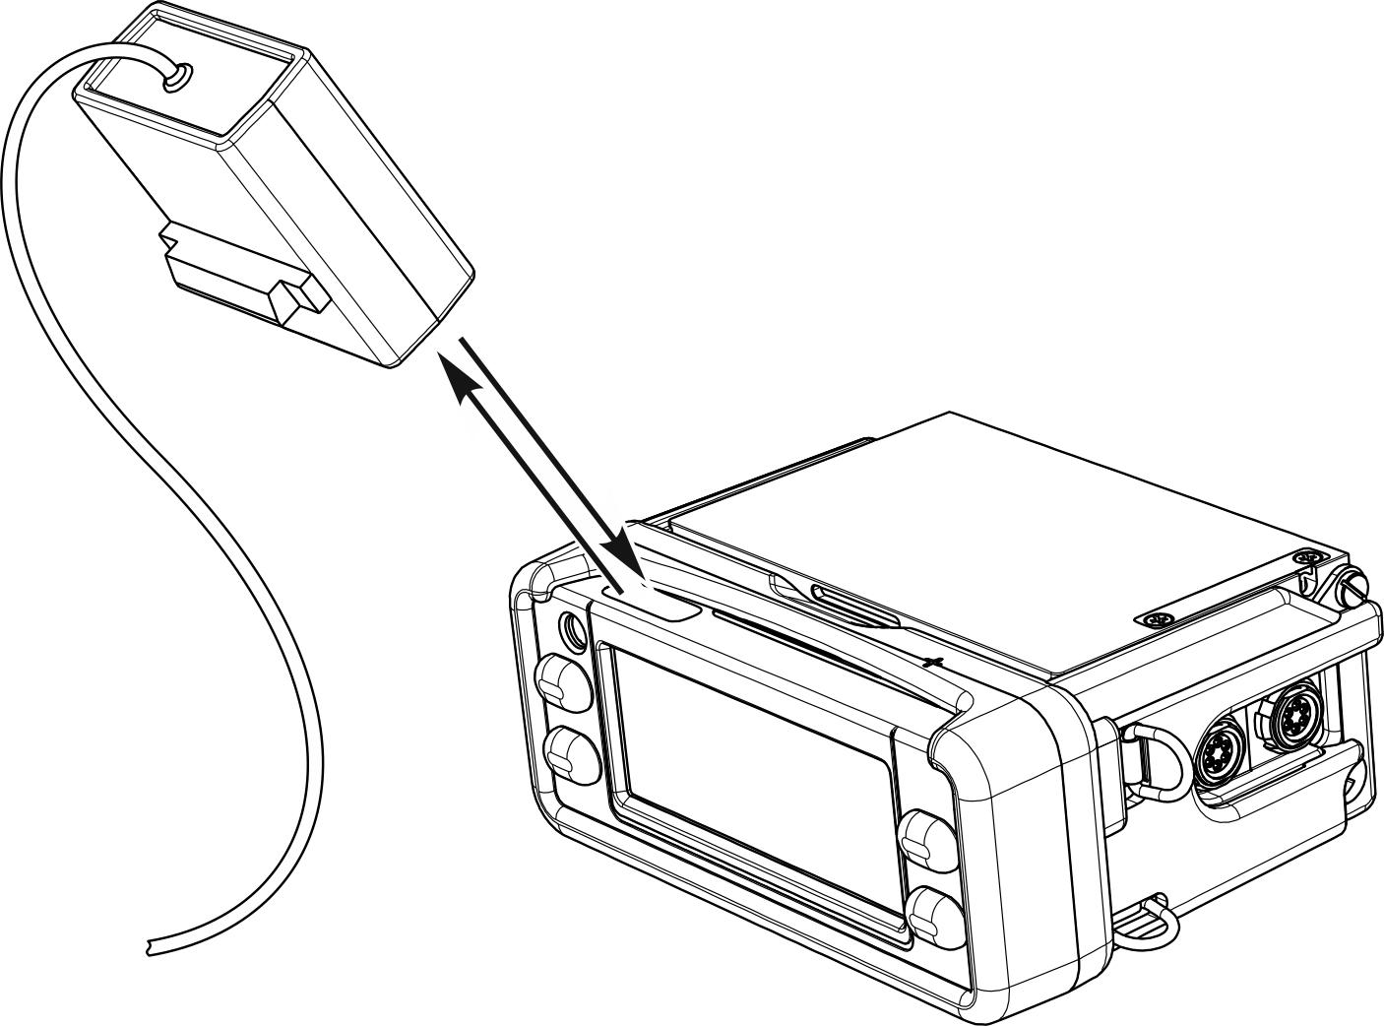

Рисунок 2.39 – Розташування пульта дозиметра та адаптера USB/IrDA для виконання передачі результатів вимірювання в ПК

2.3.6.11 Перелік можливих неполадок та методи їх усунення
Перелік можливих неполадок та методи їх усунення наведені в таблиці 2.7. При неможливості усунення наведених у таблиці 2.7 неполадок або при виникненні більш складних неполадок дозиметр підлягає передачі в ремонт підприємству-виробнику.

Таблиця 2.7 – Можливі неполадки та методи їх усунення
Вид неполадки та її прояв | Імовірна причина неполадки | Метод усунення неполадки
Дозиметр не вмикається | 1 Розряджений акумулятор дозиметра | 1 Зарядити акумулятор
На РКІ дозиметра відображаються символи «----» при підключеному блоці детектування | 1 Пошкоджено кабель блока детектування  2 Вихід з ладу блока детектування | 1 Замінити кабель блока детектування  2 Замінити блок детектування
На РКІ дозиметра відображаються коди помилок від «Er01» … «Er31» при підключеному блоці детектування | 1 Вихід з ладу блока детектування.  Розшифровка коду помилки:  D0 – відмова високочутливого детектора гамма-випромінення;  D1 – відмова низькочутливого детектора гамма-випромінення;  D2 – відмова детектора бета-випромінення;  D3 – відмова детектора альфа-випромінення;  D4 – відмова детектора нейтронного-випромінення. | 1 Замінити блок детектування
На РКІ дозиметра відображаються коди помилок «Er98» або «Er99» | 1 Вихід з ладу детектора гамма-випромінення, вбудованого у пульт дозиметра.  Помилка «Er98» - помилка обміну з мікроконтролером детектора гамма-випромінення.  Помилка «Er99» - немає імпульсів від лічильника гамма-випромінення | 1 Замінити пульт дозиметра

Кінець таблиці 2.7
Вид неполадки та її прояв | Імовірна причина неполадки | Метод усунення неполадки
На РКІ дозиметра відображаються код помилки «Ert⁰» | 1 Вихід з ладу давача температури, вбудованого у пульт дозиметра | 1 Замінити пульт дозиметра.  Допускається подальша робота, але при температурах нижче мінус 10 ⁰С можливі спотворення символів на РКІ

2.3.6.12 Адаптер USB/IrDA
2.3.6.12.1 Адаптер USB/IrDA призначений для передавання інформації з енергонезалежної пам’яті дозиметра в ПК.
2.3.6.12.2 Адаптер USB/IrDA підключається до USB-порту ПК і працює в режимі віртуального СОМ-порту.
2.3.6.12.3 Адаптер USB/IrDA працює за таких умов:
- температура навколишнього повітря від 5 ^{о}С до 50 ^{о}С;
- відносна вологість до 80 % за температури 35 ^{о}С, без конденсування вологи;
- атмосферний тиск від 84 до 106,7 кПа згідно з ГОСТ 12997-84.
Ступінь захисту оболонки адаптера USB/IrDA IP40 згідно з ДСТУ ЕN 60529:2018.

2.3.6.12.4 Вказівки щодо увімкнення, встановлення драйверів і опробування роботи адаптера USB/IrDA
2.3.6.12.4.1 Вийміть адаптер USB/IrDA з паковання.

2.3.6.12.4.2 Увімкніть ПК, дочекайтесь завантаження операційної системи.
2.3.6.12.4.3 Приєднайте адаптер USB/IrDA до USB-роз’єму ПК і дочекайтеся автоматичного встановлення драйверів.
2.3.6.12.4.4 Готовність адаптера USB/IrDA до роботи сигналізується постійним світінням зеленого світлодіоду POWER.
2.3.6.12.4.5 Відкрийте на ПК «Диспетчер пристроїв» і запам’ятайте номер СОМ-порту, який операційна система призначила для адаптера USB/IrDA, наприклад, USB Serial Port (COM 2).
Примітка. Для того, щоб відкрити «Диспетчер пристроїв» натисніть кнопку Пуск, введіть: «диспетчер пристроїв». Потім виберіть диспетчер пристроїв в результатах пошуку.

2.3.6.13 Спеціалізоване програмне забезпечення МКС-УМ EventReader 1.1
2.3.6.13.1 Спеціалізоване програмне забезпечення МКС-УМ EventReader 1.1 призначене для обробки результатів вимірювань, що були збережені в енегронезалежній пам'яті пульта дозиметра, на ПК, що працює під управлінням ОС Windows 10 або 11. Передача даних з пульта дозиметра на ПК здійснюється за допомогою адаптера USB/IrDA.

2.3.6.13.2 Можливості програми
Програма EventReader 1.1 дозволяє:
- зчитувати з енергонезалежної пам’яті пульта дозиметра до 1500 результатів вимірювань;
- відображати дані на карті з прив’язкою до координат місцевості;
- відображати дані у табличному вигляді;
- зберігати зчитані дані у пам’яті ПК у вигляді бінарного файла, у вигляді. csv файла або у вигляді звіту;
- роздруковувати звіти;
- переглядати дані, збережені у вигляді бінарного файла.

2.3.6.13.3 Встановлення програми EventReader 1.1
Запустіть файл setup.exe з CD диска з комплекту постачання. Після задання всіх необхідних параметрів інсталятору, програма буде встановлена на ПК.

2.3.6.13.4 Інтерфейс програми

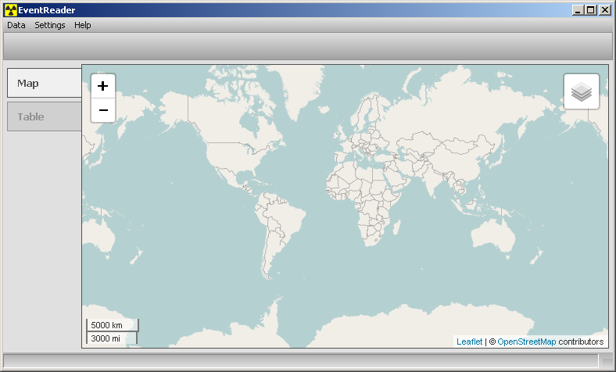

Рисунок 2.40 – Вікно програми

Вікно програми складається з:
- меню програми;
- рядка інформації про дозиметр;
- основного поля програми;
- рядка стану.

Меню програми

Рисунок 2.41 – Меню програми

Дії в програмі виконуються за допомогою відповідних пунктів меню. Дії згруповані так:
- «Дані» - керування даними (зчитування, збереження, завантаження, друк, експорт)
- «Налаштування» - налаштування програми (налаштування з’єднання: вибір порта, до якого підключено адаптер USB/IrDA, вибір мови інтерфейсу програми)
- «Допомога» - інформація про програму

Рядок інформації про дозиметр

Рисунок 2.42 – Рядок інформації про дозиметр

При зчитуванні даних з пам'яті дозиметра або завантаженні даних, що були збережені раніше, у рядку відображається інформація про дозиметр: його серійний номер та дата / час, встановлені у ньому.

Основне поле програми

В основному полі програми відображаються зчитані або завантажені дані. Є два варіанти відображення даних: на карті з прив’язкою до координат місцевості та у вигляді таблиць.

Рядок стану

Рисунок 2.43 – Рядок стану

У рядку стану відображається хід виконання операцій.

2.3.6.13.5 Робота з програмою

Підготовка до роботи
Для зчитування даних з пам'яті дозиметра, на ПК необхідно встановити та налаштувати адаптер USB/IrDA згідно 2.3.6.12 цієї НЕ.

У налаштуваннях програми виберіть номер СОМ-порту, який операційна система призначила для адаптера USB/IrDA (2.3.6.12.4.5 цієї НЕ), наприклад, USB Serial Port (COM 2)

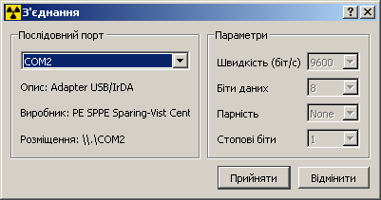

Рисунок 2.44 – Налаштування послідовного порта

Зчитування даних
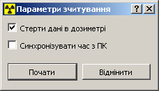

Рисунок 2.45 - Параметри зчитування

Для зчитування даних з пам'яті дозиметра увімкніть пульт дозиметра. В програмі виберіть пункт меню «Дані - Зчитати» і піднесіть адаптер USB/IrDA до інфрачервоного порту пульта дозиметра (рис. 2.39 цієї НЕ). В рядку стану можна спостерігати за ходом зчитування. Після завершення зчитування там з'явиться повідомлення «Зчитування завершено», а в основному полі програми будуть відображені зчитані дані.

Якщо при зчитуванні вибрати опцію «Стерти дані в дозиметрі», після завершення зчитування дані в приладі будуть знищені. Також в цьому випадку за допомогою опції «Синхронізувати час з ПК» можна синхронізувати час дозиметра з часом, встановленим на ПК.

Відображення даних
Зчитані або завантажені дані відображаються в основному полі програми. Дані можуть бути представлені у вигляді точок на карті або у табличному вигляді. Варіант відображення встановлюється при виборі вкладки «Карта» або «Таблиця», відповідно.

Карта

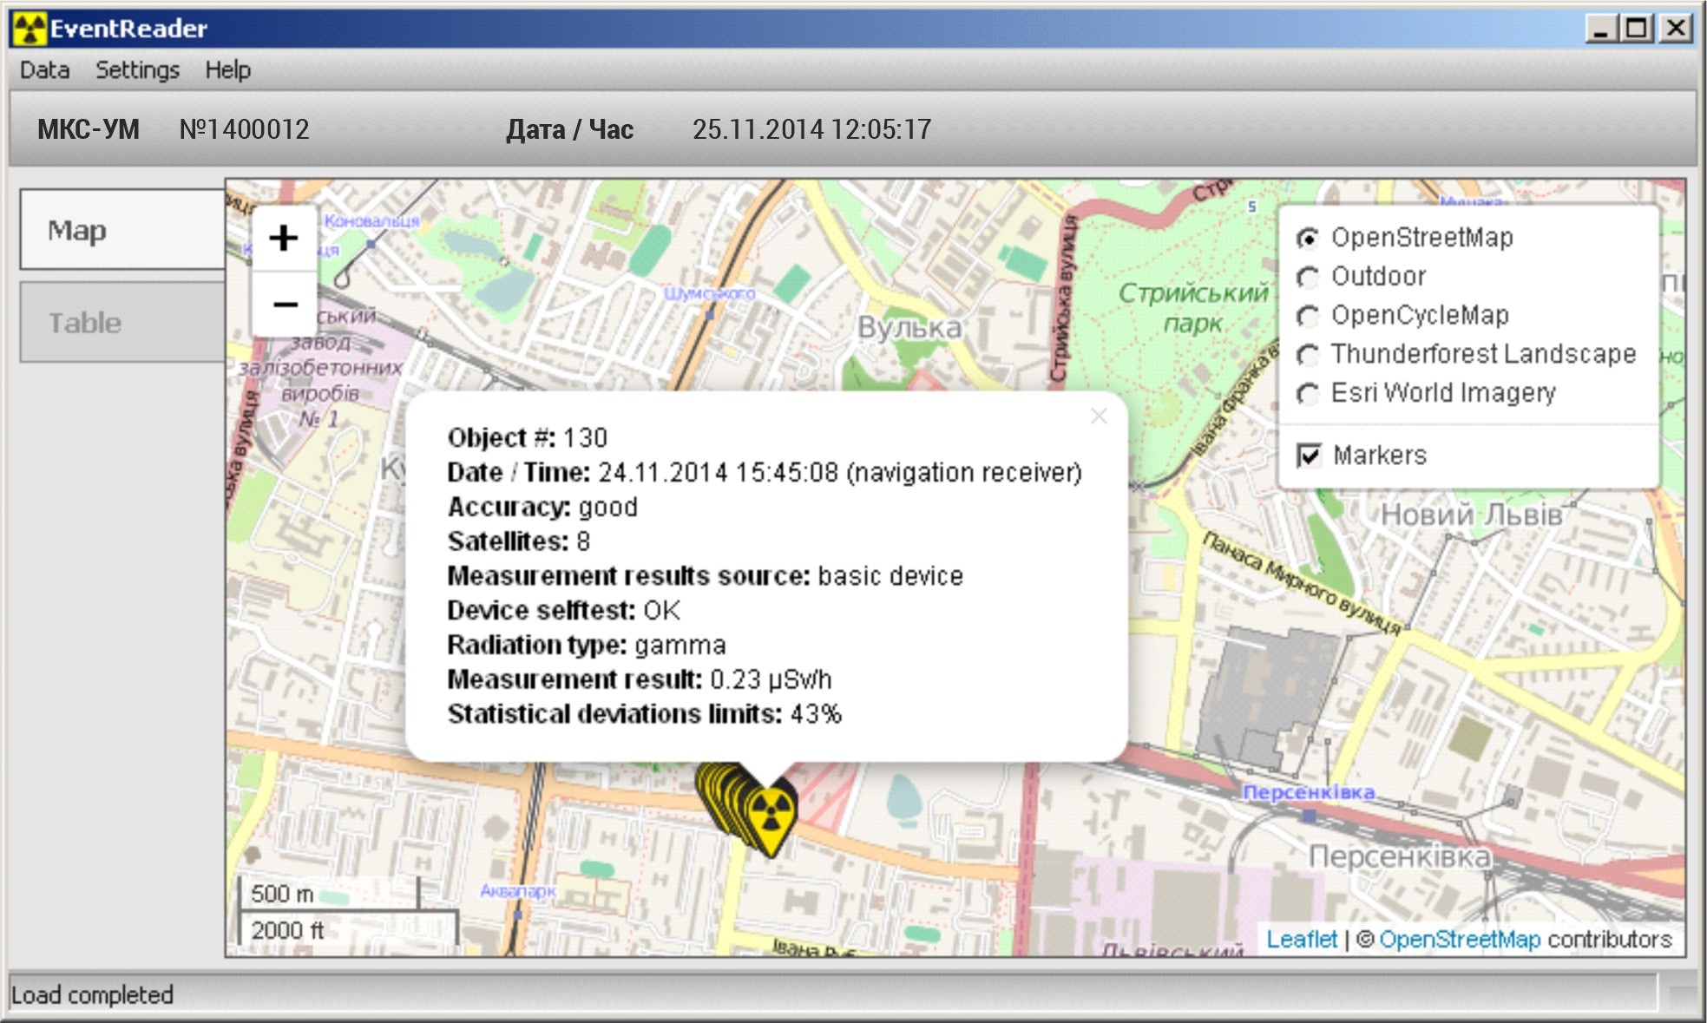

Рисунок 2.46 - Відображення даних на карті

Точки на карті відображаються з прив'язкою до координат місцевості. До кожної точки прив'язане спливаюче інформаційне вікно з детальною інформацією про точку.
Також є можливість вибору джерела картографічної інформації. Це дозволяє підібрати вид карт, який найкраще підходить для конкретної місцевості.

Таблиця

При відображенні у табличному вигляді, дані згруповані у двох таблицях, що розміщені на вкладках «Випромінення» і «Доза».
Інформація в комірках таблиць може мати текстове або графічне представлення. Для комірок таблиць, які представлені малюнками, передбачені спливаючі підказки.

У таблиці «Випромінення» відображається:
- номер об’єкта вимірювання;
- дата;
- час;
- джерело дати / часу:
- введені вручну;
- отримані від навігаційного приймача;
- координати:
- координати не задані;
- координати задані;
- тип випромінення: альфа, бета, гамма, нейтрони швидкі, нейтрони теплові;
- результат вимірювання;
- границі статистичних відхилів;
- джерело результату вимірювання: пульта дозиметра, БДКС-01, БДКС-02;
- результати самотестування:
- норма (OK);
- помилка (відмови складових частин дозиметра:
- гамма-високочутливого детектора (БДКС-01 або БДКС-02 ),
- гамма-низькочутливого детектора (БДКС-01 або БДКС-02 ),
- бета детектора (БДКС-02 ),
- альфа детектора (БДКС-02 ),
- гамма-детектора пульта дозиметра );
- події:
- немає;
- перевищення порога по АЕД, перевищення порога попередження по АЕД, перевищення порога по ПАЕД, при накопиченні АЕД був вихід ПАЕД за верхню межу діапазону вимірювання – АЕД може бути занижена.

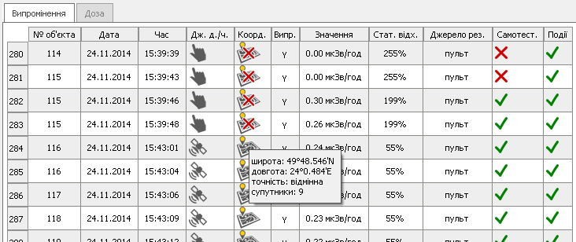

Рисунок 2.47 - Таблиця «Випромінення»

Записи у таблиці «Випромінення» можуть містити інформацію про координати місцевості. В такому випадку при подвійному кліку по відповідному рядку таблиці програма перейде на вкладку карти, розмістить по центру відповідну точку і відкриє для неї спливаюче вікно з детальною інформацією.

У таблиці «Доза» відображається:
- дата;
- час;
- джерело дати / часу:
- введені вручну;
- отримані від навігаційного приймача;
- доза;
- час накопичення;
- результати самотестування:
- норма (OK);
- помилка (відмова гамма-детектора пульта дозиметра);
- події:
- немає;
- перевищення порога по АЕД, перевищення порога попередження по АЕД, перевищення порога по ПАЕД, при накопиченні АЕД був вихід ПАЕД за верхню межу діапазону вимірювання – АЕД може бути занижена;

- критерій запису:
- автоматично;
- синхронізація часу з ПК;
- (червоний колір) аварійне вимкнення приладу;
- (зелений колір) штатне вимкнення приладу.

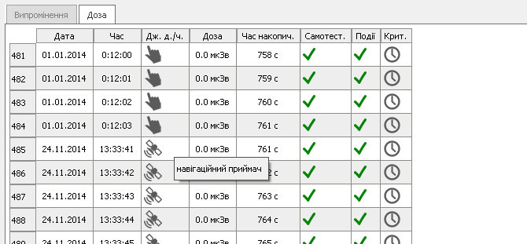

Рисунок 2.48 - Таблиця «Доза»

Збереження даних
Для того, щоб мати можливість переглядати зчитані дані пізніше (особливо, якщо при зчитуванні дані в дозиметрі були знищені), можна скористатись такими можливостями:
- зберегти дані у вигляді бінарного файла (пункт меню «Дані - Зберегти»);
- експортувати дані у .csv файл («Дані – Експорт – Файл CSV»);
- експортувати дані у .wpt файл («Дані – Експорт – Файл WPT»);
- експортувати дані у .kml файл («Дані – Експорт – Файл KML»);
- експортувати дані у .json файл («Дані – Експорт – Файл JSON»);
- зберегти дані у вигляді звіту («Експорт – Файл звіту»);
- роздрукувати звіт («Дані - Друк»).

3 ТЕХНІЧНЕ ОБСЛУГОВУВАННЯ

3.1 Загальні вказівки
Перелік робіт при технічному обслуговуванні (далі - ТО) дозиметра, їх черговість та особливості на різних етапах експлуатування дозиметра наведено в таблиці 3.1.

Таблиця 3.1 - Перелік робіт при технічному обслуговуванні

Перелік робіт | Види технічного обслуговування |  |  | Номер пункту НЕ
Перелік робіт | при експлуатуванні |  | при довготривалому зберіганні | Номер пункту НЕ
Перелік робіт | повсякденному | періодичному | при довготривалому зберіганні | Номер пункту НЕ
Зовнішній огляд | + | + | + | 3.1.3.1
Перевірка комплектності | - | + | + | 3.1.3.2
Перевірка працездатності | + | + | + | 3.1.3.3
Заміна акумулятора дозиметра | При пошкодженні |  |  | 3.1.3.4
Заміна ущільнювальної прокладки накривки відсіку живлення |  |  |  | 3.1.3.5
Заміна захисних прокладок альфа- та бета- детекторів  БДКС-02 |  |  |  | 3.1.3.6
Повірка дозиметра | - | + | + | 3.2
Примітка 1. Знаком "плюс" у таблиці позначено, що відповідна робота при цьому виді ТО проводиться, знаком "мінус" - не проводиться.
Примітка 2. Повірці пiдлягають дозиметри під час експлуатування та пiсля ремонту

3.1.2 Заходи безпеки
Заходи безпеки при проведенні ТО повністю відповідають заходам безпеки, що наведені в 2.2.1 НЕ.

3.1.3 Порядок технічного обслуговування приладу

3.1.3.1 Зовнішній огляд
Проведіть огляд приладу в такій послідовності:
а) перевірте технічний стан поверхонь дозиметра, цілісність пломб, відсутність подряпин, слідів корозії, ушкодження покриття, стан ущільнювальної прокладки накривки відсіку живлення, стан захисних прокладок альфа- та бета- детекторів БДКС-02;
б) перевірте стан контактів роз’єму USB дозиметра.

3.1.3.2 Перевірка комплектності
Зробіть перевірку комплектності дозиметра згідно з таблицею 1.4.

3.1.3.3 Перевірка працездатності дозиметра
3.1.3.3.1 Перевірка працездатності дозиметра і порядок її проведення здійснюються згідно з 2.3.6 НЕ.

3.1.3.4 Заміна акумулятора дозиметра
3.1.3.4.1 При виході з ладу акумулятора дозиметра або при значному зменшенні його ємності необхідно замінити акумулятор дозиметра. Для цього (рис. 3.1):
1 – відкрийте накривку відсіку живлення, натиснувши на неї, та провернувши проти годинникової стрілки;
2 – вийміть з відсіку живлення старий акумулятор та встановіть новий дотримуючись полярності;
3 – закрийте накривку відсіку живлення, натиснувши на неї, та провернувши за годинниковою стрілкою.

Рисунок 3.1 – Заміна акумулятора

Увага! Дозволяється використання тільки літій-іонних акумуляторів типорозміру 26650, номінальною напругою 3,7 В, з вбудованою платою захисту від перезарядження, перерозрядження та закорочування.

Примітка. Годинник дозиметра живиться від акумулятора дозиметра. Додаткових джерел живлення для живлення годинника дозиметра не передбачено. Тому, перший раз після встановлення акумулятора у відсік живлення та увімкнення дозиметра, дозиметр перейде у підрежим корекції часу та дати для встановлення їх коректних значень (2.3.6.9.5 цієї НЕ).

3.1.3.5 Заміна ущільнювальної прокладки накривки відсіку живлення
3.1.3.5.1 При пошкодженні прокладки накривки відсіку живлення її необхідно замінити на нову, що входить у комплект постачання.

3.1.3.6 Заміна захисних прокладок альфа- та бета- детекторів
БДКС-02
3.1.3.6.1 У випадку пошкодження захисних прокладок їх потрібно замінити на нові, що входять до комплекту постачання. Для захисту альфа-детектора призначена прокладка товщиною 2.0 мкм, для захисту бета-детектора – 35 мкм.
Заміну захисних прокладок покажемо на прикладі заміни захисної прокладки альфа детектора. Захисна прокладка бета-детектора міняється аналогічно.
Для заміни захисної прокладки:
- відкрутіть накривку альфа- або бета-детектора:
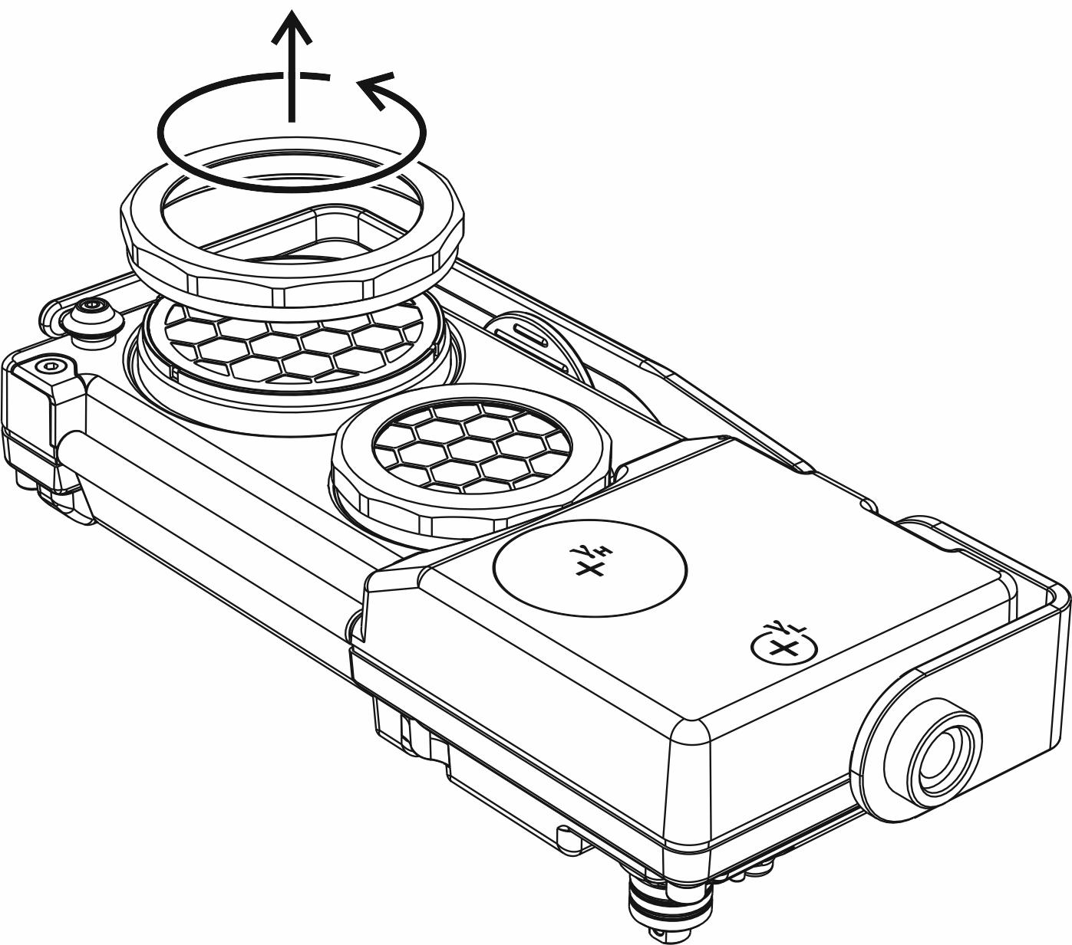
Рисунок 3.2 – Зняття накривки альфа-детектора

- зніміть верхню сітку за замініть відповідну прокладку:
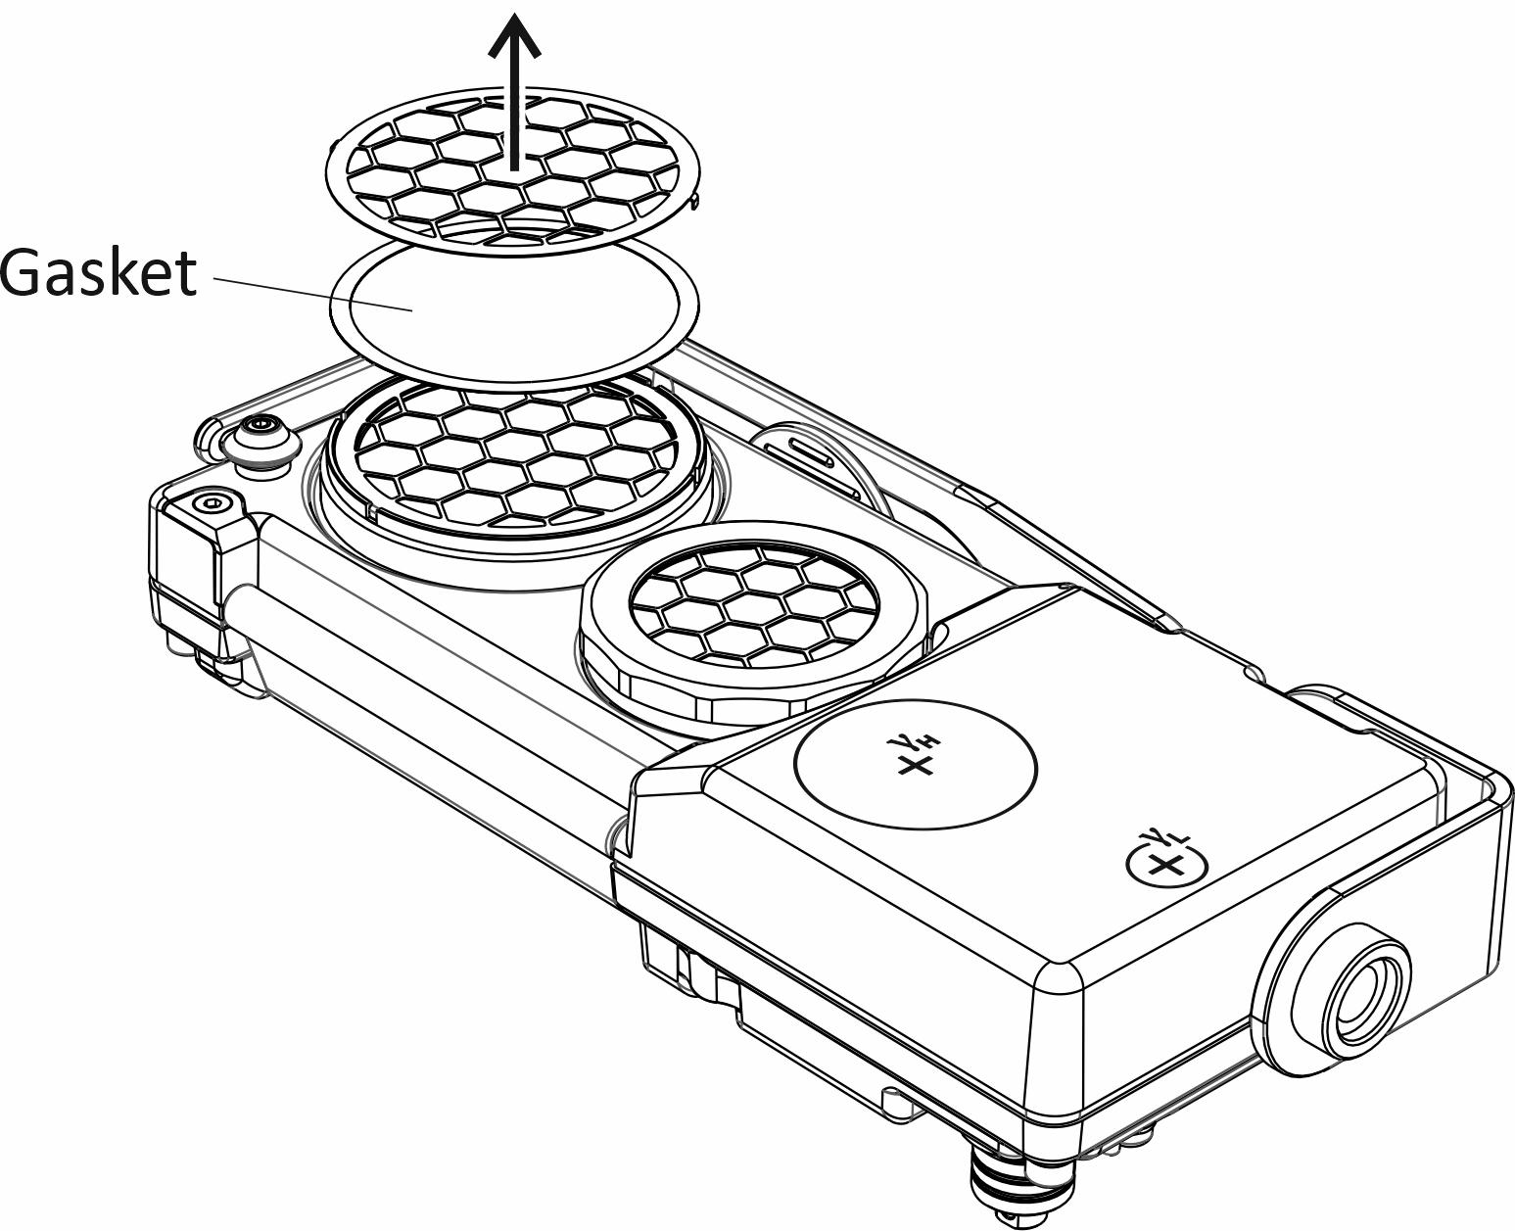
Рисунок 3.3 - Розташування прокладки між двома сітками

- притисніть прокладку знятою раніше сіткою слідкуючи за співпадінням виступів сітки з пазами місця її установки:

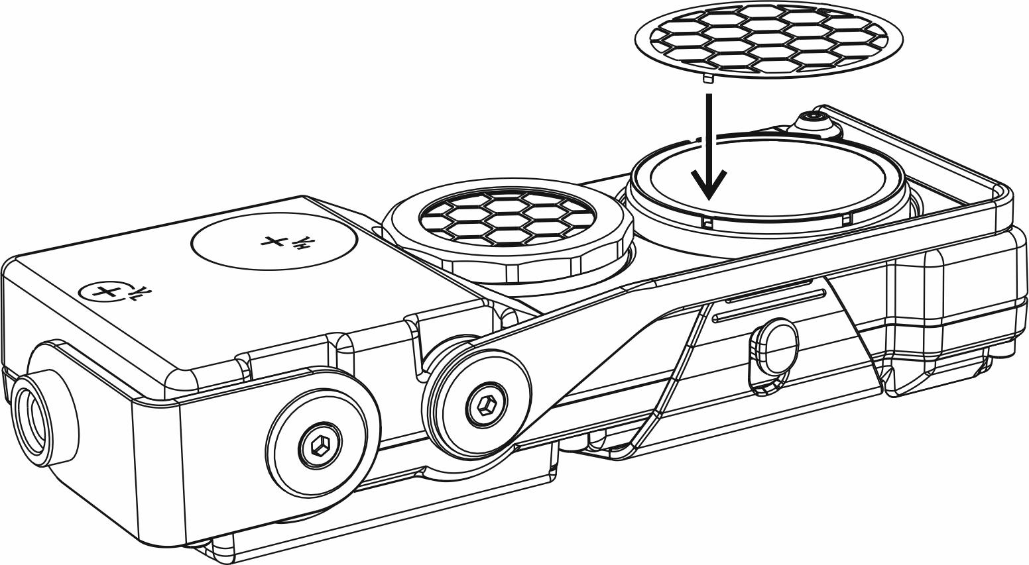

Рисунок 3.4 - Встановлення верхньої сітки на замінену прокладку

- закрутіть накривку не допускаючи зміщення прокладки і сітки:

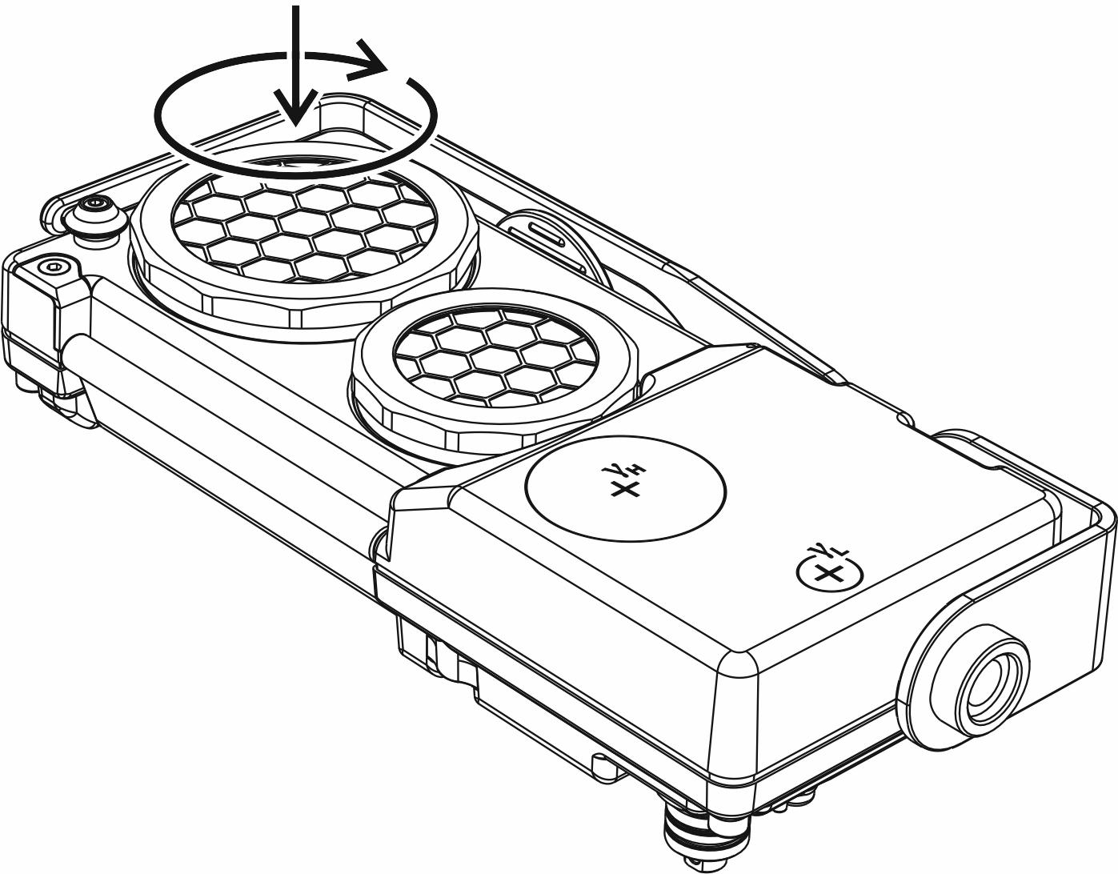

Рисунок 3.5 - Встановлення накривки альфа-детектора

3.1.3.7 Знімання кожуха з пульта дозиметра
3.1.3.7.1 При попаданні вологи, бруду тощо в зазор між кожухом і пультом дозиметра, кожух необхідно зняти, очистити та висушити. Для цього відкрутіть два невипадаючих гвинти (1) та зніміть кожух:

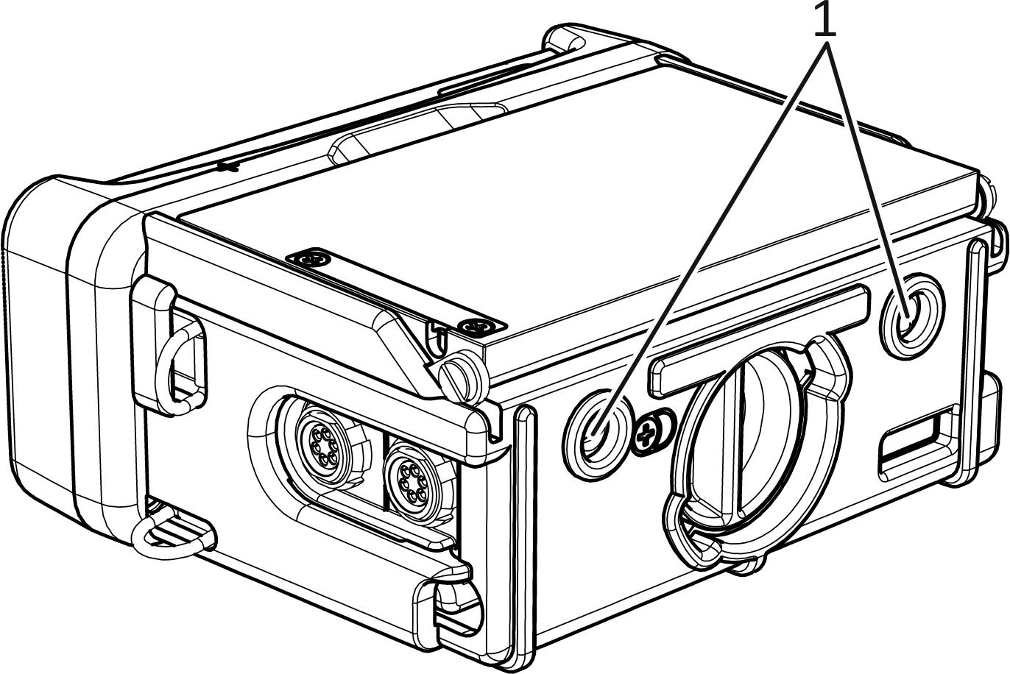

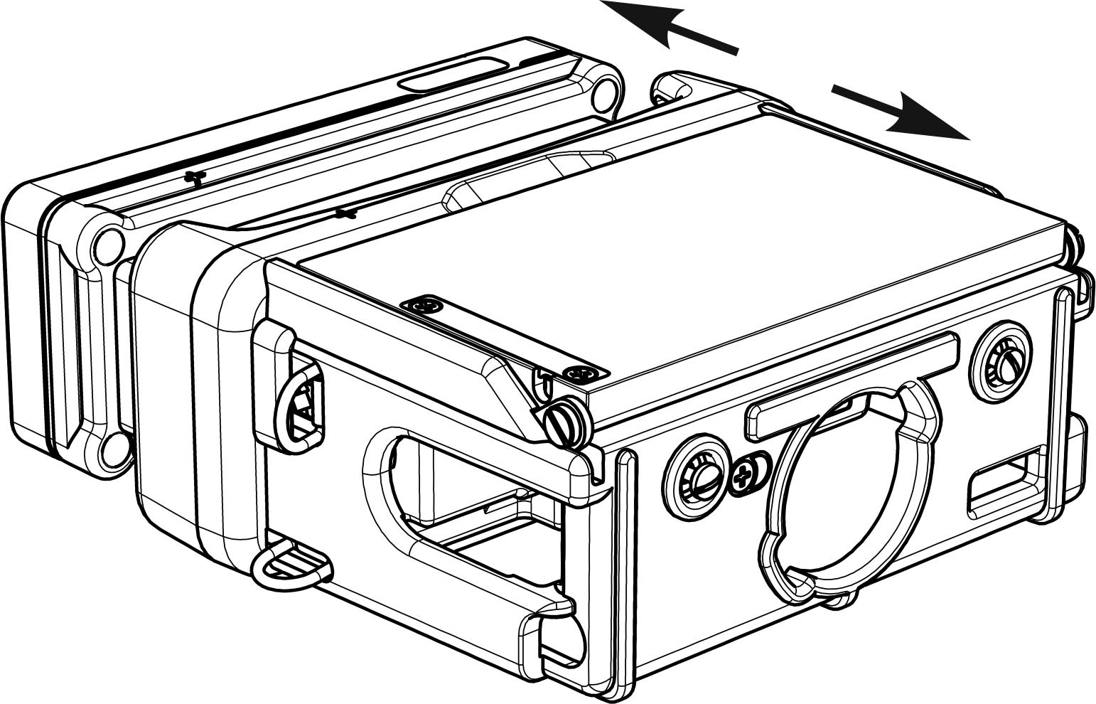

Рисунок 3.6 - Знімання кожуха з пульта дозиметра

3.2 Повірка дозиметра

3.2.1 Дозиметр-радіометр МКС-УМ підлягає повірці під час експлуатування та після ремонту.

3.2.2 Міжповірочний інтервал - не більше ніж 12 місяців.

3.2.3 Операції повірки наведені в таблиці 3.1.

Таблиця 3.1 - Операції повірки
Найменування операції | Номер пункту методики повірки
Зовнішній огляд дозиметра | 3.2.7
Перевірка функціонування дозиметра у всіх режимах | 3.2.8
Контролювання границі допустимої відносної основної похибки при вимірюванні ПАЕД фотонного іонізуючого випромінення | 3.2.9
Контролювання границі допустимої відносної основної похибки вимірювання АЕД фотонного іонізуючого випромінення | 3.2.10
Контролювання границі допустимої відносної основної похибки вимірювання поверхневої густини потоку частинок бета-випромінення та поверхневої активності бета-випромінюючих радіонуклідів | 3.2.11
Контролювання границі допустимої відносної основної похибки вимірювання поверхневої густини потоку частинок альфа-випромінення та поверхневої активності альфа-випромінюючих радіонуклідів | 3.2.12

3.2.4 Засоби повірки наведені в таблиці 3.2.
Таблиця 3.2 - Засоби повірки
Назва | НД або основні технічні вимоги
Робочий еталон УПГД-3В | Діапазон ПАЕД - від 0,4 мкЗв/год до 1 Зв/год.  Діапазон енергій - від 59 кеВ до 1,25 МеВ.  Границя допустимої відносної основної похибки ПАЕД  та АЕД - 4 % при довірчій імовірності 0,95
Еталонне джерело бета-випромінен-ня типу СО | Діапазон гутини потоку частинок бета-випромінення від 1000 част/см²·хв до 10 000 част/см²·хв

Кінець таблиці 3.2
Назва | НД або основні технічні вимоги
Еталонне джерело альфа-випромінен-ня типу П9 | Діапазон гутини потоку частинок альфа-випромінення від 1000 част/см²·хв до 10 000 част/см²·хв
Психрометр аспіраційний  МВ-4М | Л82.844.000 ПС. Діапазон вимірювання температури - від мінус 30 до 50 ⁰С. Похибка виміру температури - ± 0,1 ⁰С. Діапазон вимірювання відносної вологості - від 10 % до 100 %. Відносна похибка виміру відносної вологості - від 12 %  при t = мінус 10 ⁰С до 2 % при t = 30 ⁰С
Секундомір | Діапазон вимірювання - від 1 с до 59 хв
Барометр-анероїд контрольний М-67 | Л62.832.003 ПС. Діапазон вимірювання тиску - від 81,3 кПа до 105,3 кПа (від 610 мм рт.ст. до 790 мм рт.ст.). Похибка виміру тиску - ± 0,107 кПа (0,8 мм рт.ст.)
Примітка 1. Застосування засобів вимірювальної техніки згідно з законодавством у сфері метрології та метрологічної діяльності.
Примітка 2. Допускається застосовувати засоби вимірювальної техніки, інструмент і обладнання з технічними характеристиками, що не гірше характеристик, які наведені у таблиці 3.2

3.2.5 При проведенні повірки необхідно виконувати заходи безпеки, які наведені в 2.2.1 цієї НЕ.

3.2.6 Умови повірки

Повірка повинна проводитись за таких умов:

- температура оточуючого повітря повинна знаходитись в межах (20±5) ^{о}С;

- відносна вологість повітря повинна бути від 30 % до 80 %;

- атмосферний тиск повинен бути від 86 кПа до 106,7 кПа;

- природний рівень фону гамма-випромінення повинен бути не більше ніж 0,30 мкЗв/год;

- акумулятор повинен бути повністю заряджений, напруга акумулятора повинна бути не менше ніж 4,0 В.

3.2.7 Провести зовнішній огляд дозиметра.

3.2.7.1 При зовнішньому огляді повинна бути виявлена відповідність дозиметра таким вимогам:

- комплектність повинна відповідати вимогам таблиці 1.4;

- марковання повинно бути чітким;

- пломби ВТК не повинні бути порушені;

- дозиметр не повинен мати механічних пошкоджень, які впливають на його працездатність.

3.2.7.2 При невідповідності комплектності вимогам таблиці 1.4, повірка припиняється до укомплектування дозиметра.

3.2.7.3 При невиконанні вимог маркування, пломбування та при наявності на поверхні дозиметра механічних пошкоджень, які впливають на його працездатність, дозиметр повірці не підлягає і направляється в ремонт.

3.2.8 Перевірити функціонування дозиметра у всіх режимах вимірювань у відповідності з методикою розділу 2.3.6.

3.2.8.1 При неправильному функціонуванні дозиметра хоча б в одному режимі дозиметр повірці не підлягає і направляється в ремонт.

3.2.9 Контролювання границі допустимої відносної основної похибки при вимірюванні ПАЕД фотонного іонізуючого випромінення проводиться таким чином:

3.2.9.1 Пульт дозиметра перевести в режим вимірювання ПАЕД фотонного іонізуючого випромінення. Запрограмувати порогові рівні ПАЕД та АЕД із нульовим значенням, задану границю статистичних відхилень – 3 %.

3.2.9.2 Закріпити пульт на каретці робочого еталону гамма-випромінення УПГД-3B (далі за текстом – УПГД-3B), таким чином, щоб геометричний центр коліматора УПГД-3B збігався з геометричним центром детектора, який позначений символом «+».
Примітка. За відстань між геометричним центром джерела та геометричним центром детектора приймається відстань між геометричним центром джерела та площиною, яка перпендикулярна напрямку розповсюдження пучка гамма-квантів та проходить через геометричний центр детектора в цій площині.

3.2.9.3 Поставити каретку УПГД-3В з пультом в положення, де ПАЕД гамма-випромінення від джерела з радіонуклідом ¹³⁷Cs дорівнює = (8 ± 0,8) мЗв/год. Після зменшення розрахункової границі статистичних відхилень результатів вимірювання до 3 %, з інтервалом 5 с записати у протокол п’ять вимірень ПАЕД фотонного іонізуючого випромінення . Середнє значення ПАЕД 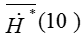 обчислити за формулою (3.1).

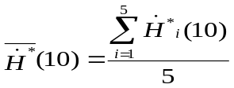 | (3.1)

3.2.9.4 Границю допустимої відносної основної похибки виміру ПАЕД, у відсотках, обчислити за рекомендаціями методики ДСТУ ГОСТ 8.207-2008.

3.2.9.5 Під’єднати до пульта дозиметра блок детектування БДКС-01. Увімкнути дозиметр, перевести його в режим вимірювання ПАЕД фотонного іонізуючого випромінення. Запрограмувати пороговий рівень ПАЕД із нульовим значенням, задану границю статистичних відхилень – 3 %.

3.2.9.6 Закріпити блок БДКС-01 на каретці робочого еталону гамма-випромінення УПГД-3B таким чином, щоб геометричний центр коліматора
УПГД-3B збігався з геометричним центром детектора, який позначено
символом «+».

3.2.9.7 Поставити каретку УПГД-3В з блоком БДКС-01 в положення, де ПАЕД фотонного іонізуючого випромінення від джерела з радіонуклідом ¹³⁷Cs дорівнює = (800 ± 80) мкЗв/год та після зменшення розрахункової границі статистичних відхилень результатів вимірювання до 3 %, з інтервалом 5 с записати у протокол п’ять виміряних значень ПАЕД. Середнє значення ПАЕД обчислити за формулою (3.1).

3.2.9.8 Границю допустимої відносної основної похибки виміру ПАЕД фотонного іонізуючого випромінення, у відсотках, обчислити за рекомендаціями методики ДСТУ ГОСТ 8.207-2008.

3.2.9.9 Виконати операції 3.2.9.6 – 3.2.9.8 для ПАЕД = (20 ± 0.8) мЗв/год.

3.2.9.10 Під’єднати до пульта дозиметра блок детектування БДКС-02. Увімкнути дозиметр, перевести його в режим вимірювання ПАЕД фотонного іонізуючого випромінення. Запрограмувати пороговий рівень ПАЕД із нульовим значенням, задану границю статистичних відхилень – 3 %.

3.2.9.11 Виконати операції 3.2.9.6 – 3.2.9.9 для блока детектування
БДКС-02.

3.2.9.12 Результати контролювання визнаються задовільними, якщо границя допустимої відносної основної похибки вимірювання ПАЕД фотонного іонізуючого випромінення при вимірюваннях пультом, блоками БДКС-01 та БДКС-02 не перевищує 15 %.

3.2.10 Контролювання границі допустимої відносної основної похибки вимірювання АЕД фотонного іонізуючого випромінення проводиться таким чином:

3.2.10.1 Увімкнути пульт дозиметра, запрограмувати значення порогових рівнів ПАЕД та АЕД гамма-випромінення з нульовими значеннями.

3.2.10.2 Підготувати пульт дозиметра до вимірювання АЕД фотонного іонізуючого випромінення, обнулити покази пульта по дозі.

3.2.10.3 Поставити каретку УПГД-3В з пультом дозиметра
у положення, де ПАЕД від джерела з радіонуклідом ¹³⁷Cs дорівнює = (8 ± 0.8) мЗв/год, і одночасно увімкнути секундомір та подати джерело в коліматор.

3.2.10.4 Через час вимірювання 5 хв зняти результат вимірювання АЕД.

3.2.10.5 Результат контролювання визнається задовільним, якщо границя допустимої відносної основної похибки вимірювання АЕД не перевищує 15 %.

3.2.11 Контролювання границі допустимої відносної основної похибки вимірювання поверхневої густини потоку частинок бета-випромінення та поверхневої активності бета-випромінюючих радіонуклідів проводиться таким чином:

3.2.11.1 Під’єднати до пульта дозиметра блок детектування БДКС-01 і увімкнути його в режим вимірювання поверхневої густини потоку частинок бета-випромінення. Запрограмувати пороговий рівень спрацювання звукової та світлової сигналізацій із нульовим значенням, задану границю статистичних відхилень – 3 %.
3.2.11.2 Розташувати блок БДКС-01 із відкритим вікном бета-детектора над поверхнею еталонного джерела бета-випромінення типу С0 (⁹⁰Sr/⁹⁰Y) ГОСТ 27212-87 з поверхневою густиною потоку від 1000 част./(см²⋅хв) до 10 000 част./(см²⋅хв) таким чином, щоб робоча поверхня детектора повністю знаходилась над активною поверхнею джерела.

3.2.11.3 При розрахунковій границі очікуваних відносних статистичних відхилень результату вимірювання менше 3 %, виконати п’ять вимірювань значення поверхневої густини потоку частинок бета-випромінення. Обчислити середнє значення поверхневої густини потоку частинок бета-випромінення.

3.2.11.4 Обчислити відносну основну похибку при вимірюванні за рекомендаціями методики ДСТУ ГОСТ 8.207-2008.

3.2.11.5 Під’єднати до пульта дозиметра блок детектування БДКС-02 та виконати операції 3.2.11.1 – 3.2.11.4 для блока детектування БДКС-02.

3.2.11.6 Результати контролювання визнаються задовільними, якщо границя допустимої відносної основної похибки при вимірюванні поверхневої густини потоку частинок бета-випромінення не перевищує 20 %.

Примітка. При позитивних результатах контролювання границі допустимої відносної основної похибки вимірювання поверхневої густини потоку частинок бета- та альфа-випромінення контролювання границі допустимої відносної основної похибки вимірювання поверхневої активності бета- та альфа-випромінюючих радіонуклідів не проводиться, так як поверхнева густина потоку частинок бета-випромінення та поверхнева активність бета-випромінюючих радіонуклідів, а також поверхнева густина потоку частинок альфа-випромінення та поверхнева активність альфа-випромінюючих радіонуклідів вимірюються одними і тими же детекторами і перехід від поверхневої густини до поверхневої активності здійснюється множенням результату вимірювання на відповідний коефіцієнт.

3.2.12 Контролювання границі допустимої відносної основної похибки вимірювання поверхневої густини потоку частинок альфа-випромінення та поверхневої активності альфа-випромінюючих радіонуклідів проводиться таким чином:

3.2.12.1 Під’єднати до пульта дозиметра блок детектування БДКС-02 і увімкнути його в режим вимірювання поверхневої густини потоку частинок альфа-випромінення. Запрограмувати пороговий рівень спрацювання звукової та світлової сигналізацій із нульовим значенням, задану границю статистичних відхилень – 3 %.

3.2.12.2 Розташувати блок БДКС-02 із відкритим вікном альфа-детектора над поверхнею еталонного джерела альфа-випромінення типу П9 (²³⁹Pu) ГОСТ 27212-87 з поверхневою густиною потоку від 1000 част./(см²⋅хв) до 10 000 част./(см²⋅хв) таким чином, щоб робоча поверхня детектора повністю знаходилась над активною поверхнею джерела.

3.2.12.3 При розрахунковій границі очікуваних відносних статистичних відхилень результату вимірювання менше 3 %, виконати п’ять вимірювань значення поверхневої густини потоку частинок альфа-випромінення. Обчислити середнє значення поверхневої густини потоку частинок альфа-випромінення.

3.2.12.4 Обчислити відносну основну похибку при вимірюванні за рекомендаціями методики ДСТУ ГОСТ 8.207-2008.

3.2.12.5 Результати контролювання визнаються задовільними, якщо границя допустимої відносної основної похибки при вимірюванні поверхневої густини потоку частинок альфа-випромінення не перевищує 15 %.

3.2.13 Оформлення результатів повірки

3.2.13.1 Задовільні результати періодичної повірки при експлуатуванні та повірки після ремонту засвідчуються в таблиці 13.1 формуляра або видаванням свідоцтва про повірку законодавчо регульованого засобу вимірювальної техніки.
3.2.13.2 Якщо в результаті повірки дозиметр визнано непридатним до застосування, то видається довідка про непридатність дозиметра.

4 РЕМОНТ

4.1 Ремонт дозиметра здійснює підприємство-виробник за адресою:

ПП „НВПП "Спаринг-Віст Центр"
79026, Україна, м. Львів, вул. Володимира Великого, 33
Тел.: (032) 242-15-15, факс: (032) 242-20-15.

5 ЗБЕРІГАННЯ

5.1 Перед тривалим зберіганням дозиметра необхідно вийняти акумулятор дозиметра з відсіку живлення (3.1 цієї НЕ).
5.2 Дозиметр повинен зберігатися в футлярі за рекомендаціями ГОСТ 15150-69 в опалювальних і вентильованих сховищах з кондиціюванням повітря при температурі навколишнього середовища від 5 ^{о}С до 40 ^{о}С і відносній вологості 80 % за температури 25 ^{о}С та нижче без конденсування вологи. У приміщенні для зберігання не повинно бути пилу, кислот, лугів, газів, що викликають корозію, і випарів органічних розчинників.
5.3 Розміщення дозиметрів у сховищах повинне забезпечувати їхнє вільне переміщення і доступ до них.
5.4 Дозиметри повинні зберігатися на стелажах.
5.5 Відстань між стінами, підлогою сховища і дозиметрами повинна бути не менше 100 мм.
5.5 Відстань між опалювальними пристроями сховищ і дозиметрами повинна бути не менше 0,5 м.
5.7 Середній строк зберігання не менше 10 років.

6 ТРАНСПОРТУВАННЯ

6.1 Дозиметри в пакованні допускають транспортування в будь-якому виді закритого транспортного засобу відповідно до умов категорії Ж2 за рекомендаціями ГОСТ15150-69, правил і норм, що чинні на транспорті кожного виду.
При транспортуванні дозиметрів залізничним, авіаційним, водним або автомобільним транспортним засобом на будь-які відстані в тарі підприємства-виробника повинні дотримуватись такі правила:
- залізничним транспортним засобом - у закритих чистих вагонах;
- авіаційним транспортним засобом - у герметизованих відсіках або у негерметизованих, за умов дотримання вимог 6.3;
- водним транспортним засобом - у сухому трюмі;
- автомобільним транспортним засобом - у закритих машинах.
6.2 Дозиметри у транспортній тарі повинні бути розміщені і закріплені в транспортному засобі таким чином, щоб забезпечити їхнє стійке положення і виключити можливість ударів один до одного, а також до стінки транспортного засобу.
6.3 Дозиметр у транспортній тарі дозволяє витримувати:
- вплив температури від мінус 40 ^{о}С до 60 ^{о}С;
- вплив відносної вологості (95±3) % за температури 35 ^{о}С.
6.4 Не допускається кантування дозиметрів.

7 УТИЛІЗУВАННЯ

Утилізування дозиметра проводиться згідно з законами України «Про охорону навколишнього природного середовища» і «Про управління відходами»: метали на переробку (переплавку), пластмасові деталі на звалище (сміттєзвалище).
Утилізування дозиметра небезпеки для обслуговуючого персоналу та навколишнього середовища не несе.

